

**tài liệu mô tả yêu cầu người dùng (urd) trên trang payment page**

**Dự án: Cổng thanh toán điện tử Viettel Paygate**

February 6, 2020

CÔNG TY NGHIÊN CỨU VÀ TƯ VẤN NGÀNH VIỆT NAM (VIRAC)

**TRANG KÝ PHÊ DUYỆT**

Người lập: Phạm Thanh Huyền 20/01/2020

Business Analyst | Cty nghiên cứu và tư vấn ngành Việt Nam

Người thẩm đinh: Nguyễn Văn Thịnh 20/01/2020

Deputy CEO | Cty nghiên cứu và tư vấn ngành Việt Nam

Người phê duyệt: Họ và tên <Ngày>

Chức danh | Đơn vị

**CẬP NHẬT TÀI LIỆU**

|  |  |  |  |  |  |
| --- | --- | --- | --- | --- | --- |
| Ngày  thay đổi | Vị trí  thay đổi | A  M  D | Nguồn gốc | Mô tả thay đổi | Phiên  bản |
| 07/12/ 2019 |  | A | Tạo mới |  | 1.0 |
|  |  |  |  |  |  |
|  |  |  |  |  |  |
|  |  |  |  |  |  |
|  |  |  |  |  |  |
|  |  |  |  |  |  |

**MỤC LỤC**

Contents

[1. GIỚI THIỆU CHUNG 7](#_Toc30486512)

[1.1. Mục đích tài liệu 7](#_Toc30486513)

[1.2. Phạm vi tài liệu 7](#_Toc30486514)

[1.3. Thuật ngữ và từ viết tắt 8](#_Toc30486515)

[1.3.1. Thuật ngữ 8](#_Toc30486516)

[1.3.2. Từ viết tắt 9](#_Toc30486517)

[1.4. Nội dung tài liệu 10](#_Toc30486518)

[2. ĐẶC ĐIỂM CỔNG THANH TOÁN 11](#_Toc30486519)

[2.1. Mô hình triển khai 11](#_Toc30486520)

[2.2. Hạn mức & hình thức xác thực 11](#_Toc30486521)

[2.3. Phí dịch vụ 12](#_Toc30486522)

[2.4. Phiên giao dịch 12](#_Toc30486523)

[3. QTGD THANH TOÁN TRỰC TUYẾN 14](#_Toc30486524)

[3.1. Quy trình giao dịch thanh toán ViettelPay 14](#_Toc30486525)

[3.1.1. Thanh toán trên trang thanh toán CTT Viettel Paygate 14](#_Toc30486526)

[3.1.2. Thanh toán trên app ViettelPay (webview) 25](#_Toc30486527)

[3.1.3. Thanh toán QR bằng app ViettelPay 32](#_Toc30486528)

[3.1.4. Hoàn trả ViettelPay 39](#_Toc30486529)

[3.2. Thanh toán bằng tài khoản Bankplus 39](#_Toc30486530)

[3.2.1. Thanh toán trên trang thanh toán CTT Viettel Paygate 39](#_Toc30486531)

[3.2.2. Thanh toán QR bằng app Bankplus 50](#_Toc30486532)

[3.2.3. Hoàn trả Bankplus 57](#_Toc30486533)

[3.3. Thanh toán thẻ nội địa (ATM) 57](#_Toc30486534)

[3.3.1. Thanh toán thẻ nội địa kèm tạo token 57](#_Toc30486535)

[3.3.2. Thanh toán không tạo token 68](#_Toc30486536)

[3.3.3. Thanh toán bằng token 73](#_Toc30486537)

[3.3.4. Hủy token 81](#_Toc30486538)

[3.3.5. Hoàn trả thẻ nội địa/token nội địa 83](#_Toc30486539)

[3.4. Thanh toán thẻ quốc tế (Visa/Master…) 83](#_Toc30486540)

[3.4.1. Thanh toán thẻ quốc tế và tạo token (có 3DS) 83](#_Toc30486541)

[3.4.2. Thanh toán không tạo token 93](#_Toc30486542)

[3.4.3. Thanh toán token thẻ quốc tế 98](#_Toc30486543)

[3.4.4. Hủy token 106](#_Toc30486544)

[3.4.5. Hoàn trả thẻ quốc tế 108](#_Toc30486545)

[3.5. Thanh toán QR Code từ nguồn tài khoản ngân hàng/ví điện tử 108](#_Toc30486546)

[3.5.1. Thanh toán QR bằng app Mobile banking của ngân hàng hoặc Ví điện tử của TGTT 108](#_Toc30486547)

[3.5.2. Hoàn trả tài khoản ngân hàng/Ví điện tử 115](#_Toc30486548)

[4. QTGD THANH TOÁN TRẢ SAU 116](#_Toc30486549)

[4.1. Quy trình tạo đơn hàng thanh toán trả sau 116](#_Toc30486550)

[4.2. Quy trình thanh toán trả sau qua Kênh điện tử 118](#_Toc30486551)

[4.2.1. Giao dịch thanh toán thành công 119](#_Toc30486552)

[4.2.2. Giao dịch không thành công bước 4 122](#_Toc30486553)

[4.2.3. Giao dịch không thành công bước 9 122](#_Toc30486554)

[4.2.4. Giao dịch không thành công bước 12 123](#_Toc30486555)

[4.2.5. Truy vấn giao dịch timeout bước 12 124](#_Toc30486556)

[4.3. Quy trình thanh toán trả sau kênh Quầy Viettel 124](#_Toc30486557)

[4.3.1. Giao dịch thanh toán thành công 125](#_Toc30486558)

[4.3.2. Giao dịch không thành công bước 4 127](#_Toc30486559)

[4.3.3. Giao dịch không thành công bước 10 128](#_Toc30486560)

[4.3.4. Truy vấn giao dịch timeout bước 10 128](#_Toc30486561)

[5. QUY TRÌNH GIAO DỊCH ĐIỂM CHẤP NHẬN THANH TOÁN QR 130](#_Toc30486562)

[5.1. Mô tả QR 130](#_Toc30486563)

[5.1.1. Định nghĩa 130](#_Toc30486564)

[5.1.2. Chuẩn hóa QR 131](#_Toc30486565)

[5.2. Thanh toán QR 132](#_Toc30486566)

[5.2.1. ViettelPay thanh toán QR của Viettel/bên thứ ba 132](#_Toc30486567)

[5.2.2. Ứng dụng khác thanh toán QR của ĐCNTT Viettel 139](#_Toc30486568)

# GIỚI THIỆU CHUNG

## Mục đích tài liệu

Tài liệu mô tả chi tiết các yêu cầu nghiệp vụ (URD) của người dùng thanh toán trực tuyến trên cổng thanh toán điện tử Viettel Paygate, tương tác giữa các hệ thống bao gồm các luồng giao dịch (1) thanh toán trực tuyến cho ĐVCNTT; (2) thanh toán trả sau Pay-later; (3) thanh toán tiền mặt khi giao hàng COD; (4) thanh toán định kỳ (recurring payment); (5) thanh toán trả góp (instalment payment); (6) thanh toán tạm giữ (escrown payment); (7) thanh toán QR tại Điểm chấp nhận thanh toán;

Tài liệu yêu cầu nghiệp vụ này được sử dụng để làm cơ sở thiết kế hệ thống, xây dựng giao diện người dùng, kịch bản kiểm thử cũng như tài liệu nghiệp vụ bàn giao trong quá trình chuyển giao sản phẩm dịch vụ và nghiệm thu dự án.

## Phạm vi tài liệu

Trong giai đoạn 1 của quá trình phát triển sản phẩm, phạm vi tài liệu chỉ tập trung các luồng giao dịch chính gồm:

* Thanh toán trực tuyến bằng tài khoản ViettelPay/Bankplus
* Thanh toán trực tuyến bằng thẻ nội địa và token nội địa
* Thanh toán trực tuyến bằng thẻ quốc tế và token quốc tế
* Thanh toán trả sau Pay-later
* Thanh toán QR tại các Điểm CNTT

Tài liệu sẽ mô tả chi tiết các kênh giao dịch, đối tượng sử dụng dịch vụ, luồng nghiệp vụ giữa người dùng và hệ thống (luồng thanh toán thành công, thất bại và timeout), luồng tương tác giữa các hệ thống, luồng tiền thanh toán, giao diện cổng thanh toán dạng Mockup, mã lỗi, nội dung hiển thị, thông báo tiếng Việt, tiếng Anh

## Thuật ngữ và từ viết tắt

### Thuật ngữ

|  |  |  |  |
| --- | --- | --- | --- |
| **TT** | **Thuật ngữ** | **Từ viết tắt (nếu có)** | **Mô tả** |
| 1 | Application Programing Interface | API | Hàm giao tiếp lập trình |
| 2 | OrderID |  | Mã đơn hàng |
| 3 | TransactionID |  | Mã giao dịch |
| 4 | Merchant-hosted |  | Mô hình KH nhập thông tin thanh toán trên trang của ĐVCNTT/ thông tin thanh toán được lưu tại server ĐVCNTT |
| 5 | Server-hosted |  | Mô hình KH nhập thông tin thanh toán trên trang của CTTĐT/ thông tin thanh toán được lưu tại server CTTĐT |
| 6 | Tokenizaton |  | Giải pháp bảo mật thông tin thanh toán người dùng ở dạng mã hóa token |
| 7 | Webview |  | Mô hình hiển thị web/app của ĐVCNTT ở dạng in-app của kênh thanh toán (ví dụ ViettelPay) |
| 8 | Timeout |  |  |
| 9 |  |  |  |
| 10 |  |  |  |
| 11 |  |  |  |
| 12 |  |  |  |
| 13 |  |  |  |
| 14 |  |  |  |
| 15 |  |  |  |

### Từ viết tắt

|  |  |  |  |
| --- | --- | --- | --- |
| TT | Từ viết tắt tiếng Việt | Từ viết tắt tiếng Anh | Mô tả |
| 1 | CTTĐT | PG | Cổng thanh toán điện tử/Payment Gateway |
| 2 | ĐVCNTT | MC | Đơn vị chấp nhận thanh toán/Merchant |
| 3 | ĐCNTT | OMC | Điểm chấp nhận thanh toán |
| 4 | Viettel Paygate | VPG | Tên thương hiệu của Cổng thanh toán Viettel |
| 5 | Merchant Admin | MA | Trang quản trị dành cho ĐVCNTT |
| 6 | Merchant Management | MM | Trang quản trị dành cho Viettel và các đơn vị thành viên |
| 7 | Thẻ ATM | ATM | Thẻ do các Ngân hàng nội địa phát hành |
| 8 | TCTQT | CSI | Tổ chức thanh quyết toán |
| 9 | KH | EU | Khách hàng/người dùng cuối thực hiện giao dịch |
| 10 | QTGD |  | Quy trình giao dịch |

## Nội dung tài liệu

Tài liệu tư vấn giải pháp dịch vụ cổng thanh toán điện tử Viettel Paygate được tổ chức gồm các phần:

* *Phần 1: Giới thiệu chung về tài liệu*
* *Phần 2: Quy trình giao dịch ĐVCNTT trực tuyến*
* *Phần 3: Quy trình thanh toán trả sau Pay-later*
* *Phần 4: Quy trình giao dịch Điểm CNTT QR*
* *Phần 5: Phụ lục*

# ĐẶC ĐIỂM CỔNG THANH TOÁN

## Mô hình triển khai

* Giao dịch thanh toán online trên website:
  + Chỉ áp dụng mô hình Server-hosted KH được chuyển (redirect) sang trang CTT Viettel Paygate để thao tác nhập thông tin thanh toán
  + Chưa có chính sách áp dụng mô hình
    - Mô hình Merchant-hosted: KH nhập trực tiếp thông tin thanh toán trên trang thanh toán của ĐVCNTT.
    - Mô hình Hosted-form: giao diện trang thanh toán của CTT được popup trên website ĐVCNTT để KH thực hiện nhập thông tin thanh toán
* Giao dịch thanh toán QR tại Điểm CNTT
  + Chỉ áp dụng mô hình merchant-presented
  + Không áp dùng mô hình customer-presented
  + QR chuẩn hóa theo quy chuẩn của NHNN

## Hạn mức & hình thức xác thực

* Chi tiết trong quá trình khảo sát triển khai theo chính sách sản phẩm của Viettel.

| Phương thức thanh toán | Hạn mức giao dịch  *(theo chính sách từng phương thức thanh toán)* | | Hình thức xác thực | | |
| --- | --- | --- | --- | --- | --- |
|  | Tối thiểu | Tối đa | Không xác thực | Xác thực PIN | Xác thực PIN + OTP |
| ViettelPay |  |  |  |  |  |
| Bankplus |  |  |  |  |  |
| Thẻ & token nội địa |  |  |  |  |  |
| Thẻ & token quốc tế |  |  |  |  |  |
| Tài khoản ngân hàng |  |  |  |  |  |
| Tài khoản VĐT |  |  |  |  |  |
| Pay-later |  |  |  |  |  |

## Phí dịch vụ

* Hình thức thu phí giao dịch: hỗ trợ 2 hình thức
  + Phí thu theo ngày: số tiền trả cho ĐVCNTT (hàng ngày) bằng số tiền thu hộ tiền hàng hóa dịch vụ trừ đi số phí phải thu của ĐVCNTT
  + Phí thu theo tháng:
    - Số tiền trả cho ĐVCNTT (hàng ngày) bằng đúng số tiền thu hộ tiền hàng hóa dịch vụ
    - Cuối tháng tổng hợp phí thu ĐVCNTT và yêu cầu ĐVCNTT thanh toán cho Viettel 1 lần
* Phí thu của ĐVCNTT: theo chính sách từng phương thức thanh toán

## Phiên giao dịch

* Phiên giao dịch: khoảng thời gian tối đa để giữ đơn hàng tính từ thời điểm hệ thống gửi yêu cầu thanh toán đến khi hệ thống nhận được kết quả trả lời thanh toán.
* Phiên giao dịch của ĐVCNTT: là khoảng thời gian tối đa để ĐVCNTT giữ đơn hàng chờ thanh toán tính từ thời điểm hệ thống ĐVCNTT gửi yêu cầu thanh toán đến khi nhận được kết quả trả lời từ CTT Viettel Paygate
  + Trường hợp ĐVCNTT có quy định: cài đặt theo yêu cầu của ĐVCNTT
  + Trường hợp ĐVCNTT không quy định: mặc định theo từng phương thức thanh toán cụ thể
* Phiên giao dịch của CTT: là khoảng thời gian tối đa để CTT giữ giao dịch chờ thanh toán tính từ thời điểm hệ thống CTT gửi yêu cầu thanh toán đến khi nhận được kết quả trả lời từ đối tác phát hành/ ngân hàng

| Phương thức thanh toán | Phiên giao dịch | | | |
| --- | --- | --- | --- | --- |
| Của ĐVCNTT | | Của Viettel Paygate | |
|  | Mặc định | Theo yêu cầu | Mặc định | Theo yêu cầu |
| ViettelPay/ Bankplus | 5 phút |  | 3 phút |  |
| Thẻ nội địa | 30 phút |  | 15 phút |  |
| Thẻ quốc tế | 5 phút |  | 3 phút |  |
| Tài khoản/ ví điện tử | 30 phút |  | 15 phút |  |
| Paylater | 24 giờ |  | 24 giờ |  |
| COD | 72 giờ |  | 72 giờ |  |

# QTGD THANH TOÁN TRỰC TUYẾN

## Quy trình giao dịch thanh toán ViettelPay

### Thanh toán trên trang thanh toán CTT Viettel Paygate

* **Mục đích:** chức năng cho phép người dùng thanh toán bằng tài khoản ViettelPay, nhập trực tiếp trên CTT
* **Đối tượng sử dụng:** khách hàng là chủ tài khoản ViettelPay
* **Kênh tương tác:** website CTT
* **Sơ đồ nghiệp vụ**

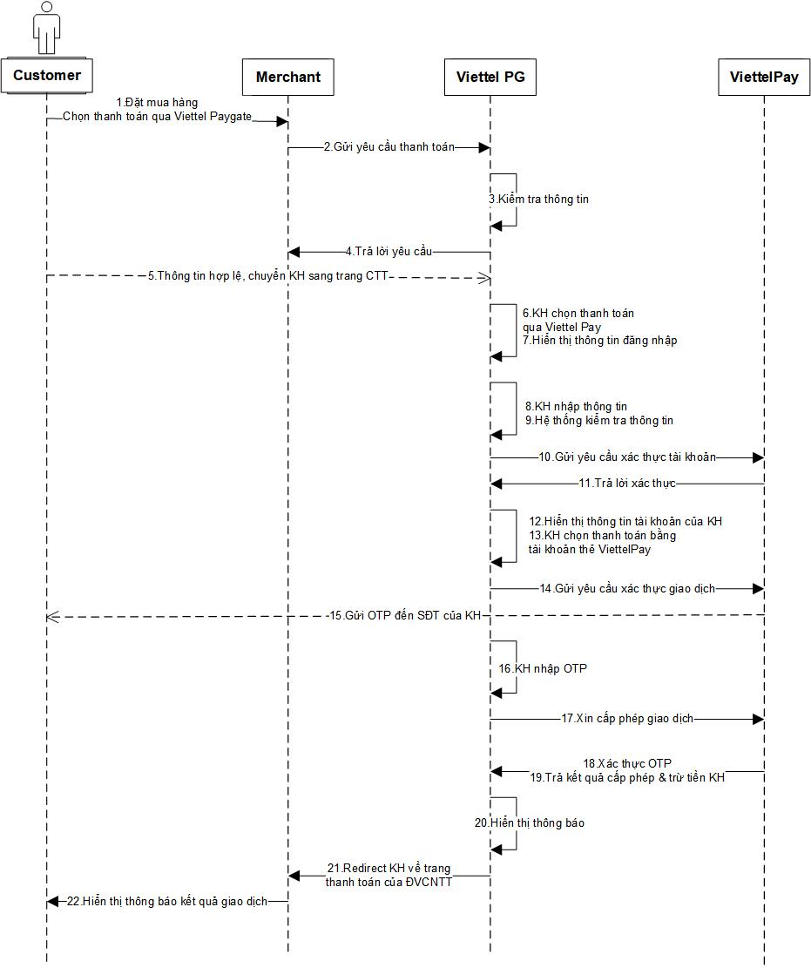

* **Mô tả quy trình:**

#### Giao dịch thanh toán thành công

| Bước | Đối tượng | Mô tả nghiệp vụ |
| --- | --- | --- |
| 1 | Khách hàng | Sử dụng web/ app của ĐVCNTT để mua hàng hóa dịch vụ và chọn hình thức thanh toán qua cổng thanh toán Viettel Paygate |
| 2 | ĐVCNTT | Khởi tạo đơn hàng và gửi yêu cầu thanh toán sang Viettel Paygate. Thông tin đơn hàng gồm:  - Tên NCCDV:  - Mã đơn hàng  - Số tiền giao dịch  - Đồng tiền giao dịch |
| 3 | Viettel Paygate | Kiểm tra điều kiện ĐVCNTT, thông tin đơn hàng  - Thông tin hợp lệ: cung cấp url trang thanh toán của CTT cho ĐVCNTT  - Thông tin không hợp lệ: chi tiết [Tại đây](#_Giao_dịch_thanh) |
| 4 | Viettel Paygate | Trả lời yêu cầu thanh toán cho ĐVCNTT |
| 5 | ĐVCNTT | Nhận trả lời yêu cầu thanh toán và xử lý  - Trường hợp yêu cầu không hợp lệ: hiển thị thông báo lỗi tương ứng và kết thúc giao dịch.  - Trường hợp yêu cầu hợp lệ: Chuyển (redirect) KH từ website của ĐVCNTT sang trang thanh toán của CTT theo url được cung cấp. |
| 6 | Khách hàng | Tại trang thanh toán của CTT, lựa chọn  - Phương thức thanh toán tài khoản ViettelPay: chuyển sang bước 7  - Hủy giao dịch: chi tiết [Tại đây](#_Giao_dịch_thanh_1) |
| 7 | Viettel Paygate | Hiển thị thông tin đăng nhập tài khoản ViettelPay  - Nội dung hướng dẫn *“Vui lòng đăng nhập tài khoản ViettelPay để thực hiện thanh toán.”*  - Trường Số điện thoại (đã đăng ký ViettelPay)  - Trường Mật khẩu đăng nhập (PIN) |
| 8 | Khách hàng | Nhập số điện thoại và PIN |
| 9 | Viettel Paygate | Kiểm tra thông tin KH đã nhập  - Thông tin đăng nhập đầy đủ: chuyển sang bước 10 |
| 10 | Viettel Paygate | Gửi yêu cầu xác thực tài khoản ViettelPay của KH |
| 11 | ViettelPay | Xác thực tài khoản thành công, trả lời xác thực thành công kèm thông tin tài khoản ViettelPay của KH gồm  - Số điện thoại  - Số tài khoản thẻ ViettelPay  - Số tiền tài khoản thẻ ViettelPay  - Thông tin các tài khoản liên kết ViettelPay |
| 12 | Viettel Paygate | Hiển thị thông tin tài khoản ViettelPay của KH  - Số điện thoại  - Số tài khoản thẻ ViettelPay  - Số tiền tài khoản thẻ ViettelPay  - Số tiền tài khoản Mobile money (nếu có)  - Thông tin các tài khoản/thẻ liên kết ViettelPay (nếu có)  Trường hợp không thành công: chi tiết [Tại đây](#_Giao_dịch_thanh_9) |
| 13 | Khách hàng | Chọn thanh toán bằng tài khoản thẻ ViettelPay |
| 14 | Viettel Paygate | Gửi yêu cầu xác thực giao dịch thanh toán đến ViettelPay và hiển thị màn hình nhập OTP  - Vui lòng nhập OTP gửi đến số điện thoại đã đăng ký của bạn để xác thực giao dịch  - Nút Xác nhận |
| 15 | ViettelPay | Gửi OTP đến số điện thoại của KH |
| 16 | Khách hàng | Nhận OTP và nhập trên trang xác thực OTP của CTT.  Trường hợp KH hủy giao dịch: chi tiết [Tại đây](#_Giao_dịch_thanh_10) |
| 17 | Viettel Paygate | Gửi OTP đến hệ thống ViettelPay để xin cấp phép giao dịch |
| 18 | ViettelPay | Xác thực OTP, hạch toán ghi nợ tài khoản KH |
| 19 | ViettelPay | Trả lời kết quả cấp phép thành công cho CTT |
| 20 | Viettel Paygate | Ghi nhận kết quả giao dịch thanh toán thành công  Hiển thị thông báo kết quả giao dịch thanh toán thành công cho KH.  Trường hợp không thành công: chi tiết [Tại đây](#_Giao_dịch_thanh_8) |
| 21 | Viettel Paygate | Gửi kết quả thanh toán thành công cho ĐVCNTT và chuyển (redirect) KH về trang thanh toán của ĐVCNTT (theo return\_url) |
| 22 | ĐVCNTT | Ghi nhận kết quả giao dịch thanh toán thành công của CTT, cập nhật trạng thái giao dịch “Thành công”  Hiển thị thông báo kết quả thanh toán thành công cho KH  Thực hiện cung ứng hàng hóa dịch vụ cho KH |

#### Giao dịch thanh toán không thành công tại **bước 3**

| Bước | Đối tượng | Mô tả nghiệp vụ |
| --- | --- | --- |
| 3 | Viettel Paygate | Kiểm tra điều kiện ĐVCNTT, thông tin đơn hàng  Thông tin không hợp lệ: trả mã lỗi tương ứng  - ĐVCNTT không hợp lệ (mã lỗi 51)  - Phiên bản CTT không hợp lệ (mã lỗi 52)  - Mã đơn hàng không tồn tại (mã lỗi 29)  - Mã đơn hàng đã thanh toán (mã lỗi 32)  - Mã đơn hàng bị trùng (mã lỗi 31)  - Đồng tiền thanh toán không hợp lệ (mã lỗi 53)  - Số tiền thanh toán nhỏ hơn hạn mức tối thiểu của CTT (mã lỗi 54)  - Số tiền thanh toán lớn hơn hạn mức tối đa của CTT (mã lỗi 55)  *Lưu ý: các lỗi hệ thống khác (sai format bản tin, sai thông tin thời gian, phiên giao dịch không hợp lệ, lỗi checksum…) sẽ không được quy định chi tiết tại tài liệu này.* |
| 4 | Viettel Paygate | Trả lời yêu cầu thanh toán không hợp lệ kèm mã lỗi tương ứng cho ĐVCNTT  Cập nhật trạng thái giao dịch “Không thành công" |

#### Giao dịch thanh toán không thành công tại **bước 6**

| Bước | Đối tượng | Mô tả nghiệp vụ |
| --- | --- | --- |
| 6 | Khách hàng | Tại trang thanh toán của CTT, lựa chọn hủy giao dịch  Chuyển sang bước 21 quy trình chuẩn. |
| 21 | Viettel Paygate | Ghi nhận kết quả giao dịch thanh toán không thành công. Hiển thị thông báo “Giao dịch được hủy thành công. Quý khách sẽ được tự động chuyển hướng sau …s”. Màn hình thông báo Tại đây  Gửi kết quả thanh toán không thành công cho ĐVCNTT kèm mã lỗi tương ứng (mã lỗi 39) cho ĐVCNTT  Cập nhật trạng thái giao dịch “Không thành công"  - KH hủy thanh toán  Chuyển (redirect) KH về trang thanh toán của ĐVCNTT (theo cancel\_url). |

#### Giao dịch thanh toán không thành công tại **bước 9**

| Bước | Đối tượng | Mô tả nghiệp vụ |
| --- | --- | --- |
| 9 | Viettel Paygate | Kiểm tra thông tin KH đã nhập  - Thông tin đăng nhập không đầy đủ: hiển thị thông báo yêu cầu KH điền đầy đủ thông tin (mã lỗi 56)  *Lưu ý: lỗi thao tác này không ghi nhận vào kết quả giao dịch, trạng thái giao dịch vẫn là “Chờ thanh toán”* |
| 21 | Viettel Paygate | Hết thời gian quy định của phiên giao dịch, KH vẫn không thực hiện bước 9.  Ghi nhận kết quả giao dịch thanh toán = “Không thành công”  Gửi kết quả thanh toán không thành công cho ĐVCNTT kèm mã lỗi tương ứng cho ĐVCNTT (mã lỗi 28)  - Giao dịch thực hiện quá thời gian quy định  Chuyển (redirect) KH về trang thanh toán của ĐVCNTT (theo return\_url). |

#### Giao dịch thanh toán không thành công tại **bước 12**

| Bước | Đối tượng | Mô tả nghiệp vụ |
| --- | --- | --- |
| 12 | Viettel Paygate | Ghi nhận và mapping mã lỗi ViettelPay trả về tương ứng với mã lỗi của CTT  - Số tài khoản không đúng (mã lỗi 58)  - Số PIN không đúng (mã lỗi 59)  - Tài khoản đang bị khóa (mã lỗi 60)  - Tài khoản chưa đăng ký dịch vụ thanh toán trực tuyến (mã lỗi 62)  - Tài khoản không đủ tiền để thực hiện thanh toán (mã lỗi 61)  - Tài khoản không được phép thanh toán lĩnh vực MCC của ĐVCNTT (mã lỗi 72) |
| 6 | Viettel Paygate | Giữ nguyên trang thanh toán để KH thực hiện nhập lại.  *Lưu ý: Trường hợp quá thời hạn phiên thanh toán KH chưa hoàn thành giao dịch thanh toán thì chuyển sang bước 21.* |

#### Giao dịch thanh toán không thành công tại **bước 16**

| Bước | Đối tượng | Mô tả nghiệp vụ |
| --- | --- | --- |
| 14 | Viettel Paygate | Gửi yêu cầu xác thực giao dịch thanh toán đến ViettelPay và hiển thị màn hình nhập OTP  - Nội dung “Vui lòng nhập OTP gửi đến số điện thoại đã đăng ký của bạn để xác thực giao dịch. OTP có hiệu lực trong vòng 60s (đếm ngược). Trường hợp không nhận được OTP, vui lòng ấn nút Gửi lại”  - Nút Gửi lại  - Nút Hủy |
| 16 | Khách hàng | Tại trang xác thực của CTT, lựa chọn hủy giao dịch  Chuyển sang bước 21 quy trình chuẩn. |
| 21 | Viettel Paygate | Ghi nhận kết quả giao dịch thanh toán= “Không thành công”  Gửi kết quả thanh toán không thành công cho ĐVCNTT kèm mã lỗi tương ứng cho ĐVCNTT (mã lỗi 39)  - KH hủy thanh toán  Chuyển (redirect) KH về trang thanh toán của ĐVCNTT (theo cancel\_url). |

#### Giao dịch thanh toán không thành công tại **bước 20**

| Bước | Đối tượng | Mô tả nghiệp vụ |
| --- | --- | --- |
| 19 | ViettelPay | Trả lời kết quả cấp phép không thành công cho CTT |
| 20 | Viettel Paygate | Ghi nhận kết quả giao dịch thanh toán không thành công kèm mã lỗi tương ứng  - OTP không đúng (mã lỗi 18)  - OTP đã hết hạn (mã lỗi 19)  - Tài khoản không đủ tiền để thực hiện thanh toán (mã lỗi 61)  - Cấp phép không thành công do lỗi hệ thống (mã lỗi 63)  - Lỗi khác  Hiển thị thông báo kết quả giao dịch thanh toán không thành công tương ứng cho KH. |
| 21 | Viettel Paygate | Gửi kết quả thanh toán không thành công cho ĐVCNTT và chuyển (redirect) KH về trang thanh toán của ĐVCNTT (theo return\_url) |

#### Truy vấn giao dịch timeout tại **bước 20**

* **Mục đích:** chức năng cho phép hệ thống CTT Viettel Paygate gửi yêu cầu kiểm tra trạng thái giao dịch tại ViettelPays
* **Đối tượng sử dụng:** hệ thống Viettel Paygate
* **Kênh tương tác:** host-to-host

| Bước | Đối tượng | Mô tả nghiệp vụ |
| --- | --- | --- |
| 19 | ViettelPay | Trả lời kết quả cấp phép cho CTT |
| 20 | Viettel Paygate | Sau khoảng thời gian quy định mà không nhận được trả lời của ViettelPay  - Ghi nhận trạng thái giao dịch timeout, không trả kết quả cho ĐVCNTT.  *-* Sau 30 giây kể từ thời điểm gửi yêu cầu thanh toán, hệ thống CTT quét các giao dịch đang timeout và gửi truy vấn đến hệ thống ViettelPay. Gửi tối đa 3 lần, mỗi lần cách nhau 30 giây. |
| 21 | ViettelPay | Trả lời kết quả cấp phép cho CTT |
| 22 | Viettel Paygate | - Có kết quả giao dịch tường minh: cập nhật theo trạng thái tường minh  - Không có kết quả giao dịch tường minh: giữ nguyên trạng thái giao dịch đang timeout để tiếp tục quét lại sau 30 giây. Trường hợp sau 3 lần truy vấn không có kết quả thì không truy vấn nữa để chờ sau đối soát. |

#### Mockup

|  |  |
| --- | --- |
| Màn hình đăng nhập tài khoản Viettelpay | Màn hình chọn nguồn tiền từ tài khoản Viettelpay |
| C:\Users\Laptop\Desktop\New folder\1.png | C:\Users\Laptop\Desktop\New folder\2.png |
| Màn hình xác thực OTP | Màn hình thanh toán thành công |
| C:\Users\Laptop\Desktop\New folder\3.png | C:\Users\Laptop\Desktop\New folder\4.png |
| Màn hình thông báo lỗi điền đầy đủ thông tin  C:\Users\Laptop\Desktop\New folder\5.png | Màn hình thông báo sai định dạng  C:\Users\Laptop\Desktop\New folder\6.png |
| Màn hình thông báo hết phiên giao dịch  C:\Users\Laptop\Desktop\New folder\8.png | Màn hình thông báo OTP không đúng  C:\Users\Laptop\Desktop\New folder\ViettelPay copy.png |

Màn hình thanh toán trên mobile

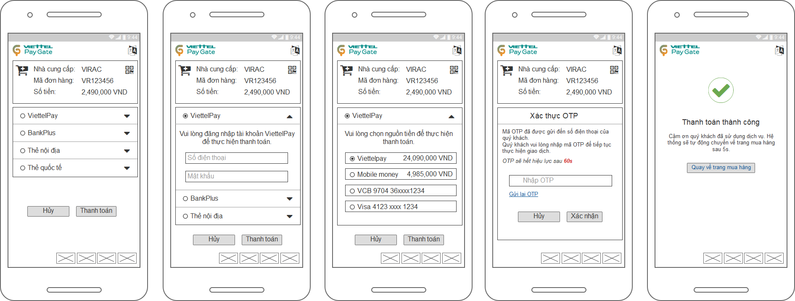

### Thanh toán trên app ViettelPay (webview)

* **Mục đích:** chức năng cho phép người dùng thanh toán bằng tài khoản ViettelPay, trên kênh giao dịch ViettelPay
* **Đối tượng sử dụng:** khách hàng là chủ tài khoản ViettelPay
* **Kênh tương tác:** app ViettelPay
* **Sơ đồ nghiệp vụ**

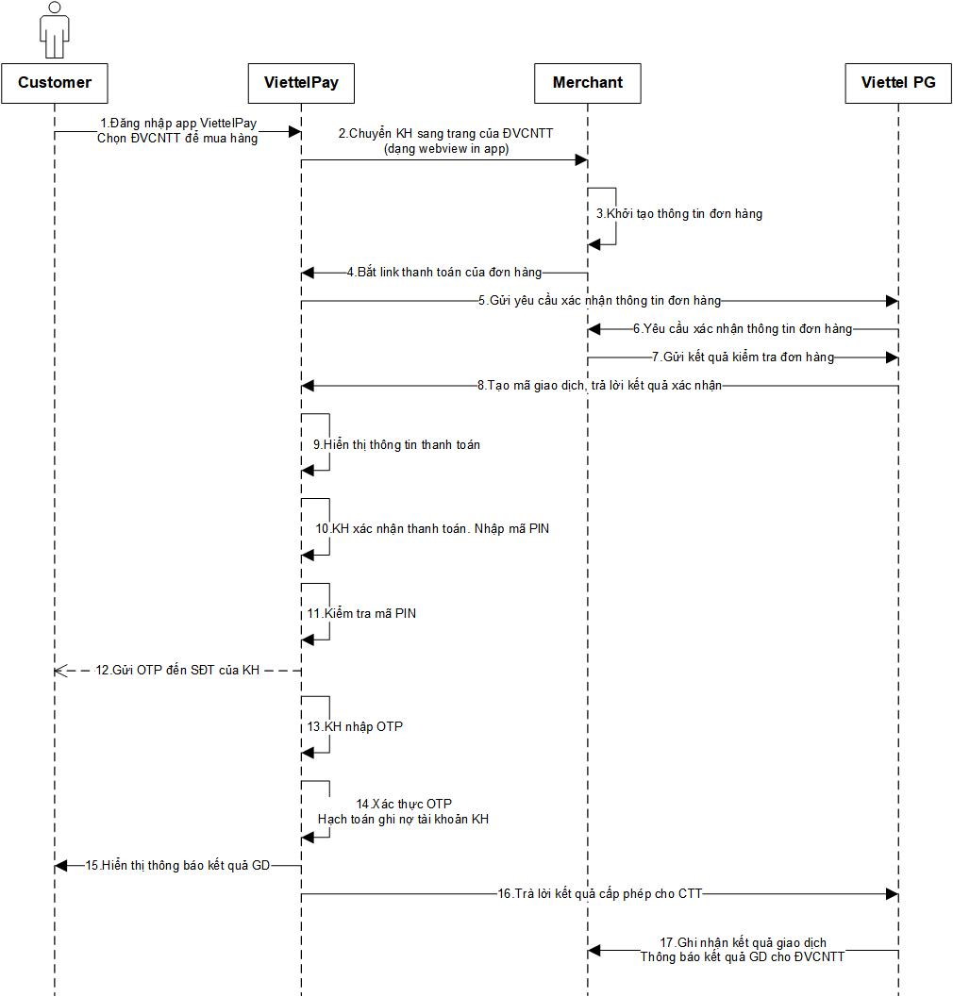

#### Giao dịch thanh toán thành công

| Bước | Đối tượng | Mô tả nghiệp vụ |
| --- | --- | --- |
| 1 | Khách hàng | Đăng nhập app ViettelPay  Lựa chọn ĐVCNTT để mua hàng hóa dịch vụ |
| 2 | ViettelPay | Chuyển KH sang trang mua sắm của ĐVCNTT ở dạng webview in app |
| 3 | ĐVCNTT | Khởi tạo đơn hàng khi KH xác nhận thanh toán. Thông tin đơn hàng gồm:  - Tên NCCDV  - Mã đơn hàng  - Số tiền giao dịch  - Đồng tiền giao dịch |
| 4 | ViettelPay | Bắt link thanh toán của đơn hàng |
| 5 | ViettelPay | Gửi yêu cầu xác nhận thông tin đơn hàng đến hệ thống CTT  - Tên NCCDV  - Mã đơn hàng  - Số tiền giao dịch  - Đồng tiền giao dịch |
| 6 | Viettel Paygate | Chuyển yêu cầu xác nhận thông tin đơn hàng đến ĐVCNTT |
| 7 | ĐVCNTT | Kiểm tra đơn hàng trên hệ thống  - Chưa thanh toán: Xác nhận đơn hàng chưa thanh toán kèm thông tin đơn hàng  - Lỗi khác: Xác nhận đơn hàng chưa thanh toán kèm thông tin đơn hàng, mã lỗi tương ứng. |
| 8 | Viettel Paygate | Tạo mã giao dịch tương ứng với thông tin đơn hàng ghi nhận tại ĐVCNTT  - Tên NCCDV  - Mã đơn hàng  - Số tiền giao dịch  - Đồng tiền giao dịch  - Kênh giao dịch  - Trạng thái  - Mã lỗi  - Thời gian giao dịch  Chuyển trả lời kết quả xác nhận thông tin đơn hàng đến ViettelPay  Trường hợp không thành công: chi tiết [Tại đây](#_Giao_dịch_thanh_14) |
| 9 | ViettelPay | Hiển thị thông tin thanh toán cho KH  - Tên NCCDV  - Mã đơn hàng  - Số tiền giao dịch  - Đồng tiền giao dịch |
| 10 | Khách hàng | Xác nhận thanh toán, nhập PIN |
| 11 | ViettelPay | Kiểm tra thông tin PIN KH đã nhập  - Mã PIN đúng: chuyển sang bước 12 |
| 12 | ViettelPay | Gửi OTP đến số điện thoại của KH |
| 13 | Khách hàng | Nhận OTP và nhập trên trang xác thực OTP của app ViettelPay |
| 14 | ViettelPay | Xác thực OTP, hạch toán ghi nợ tài khoản KH |
| 15 | ViettelPay | Hiển thị thông báo kết quả thanh toán thành công cho KH |
| 16 | ViettelPay | Trả lời kết quả cấp phép thành công cho CTT |
| 17 | Viettel Paygate | Ghi nhận kết quả giao dịch thanh toán thành công.  Thông báo kết quả thanh toán thành công cho ĐVCNTT để cung ứng hàng hóa dịch vụ cho KH.  Trường hợp không thành công: chi tiết [Tại đây](#_Giao_dịch_thanh_15) |

#### Giao dịch thanh toán không thành công tại **bước 8**

| Bước | Đối tượng | Mô tả nghiệp vụ |
| --- | --- | --- |
| 8 | Viettel Paygate | Kiểm tra điều kiện ĐVCNTT, thông tin đơn hàng  Thông tin không hợp lệ: trả mã lỗi tương ứng  - ĐVCNTT không hợp lệ (mã lỗi 51)  - Phiên bản CTT không hợp lệ (mã lỗi 52)  - Mã đơn hàng không tồn tại (mã lỗi 29)  - Mã đơn hàng đã thanh toán (mã lỗi 32)  - Mã đơn hàng bị trùng (mã lỗi 31)  - Đồng tiền thanh toán không hợp lệ (mã lỗi 53)  - Số tiền thanh toán nhỏ hơn giá trị tối thiểu của CTT (mã lỗi 54)  - Số tiền thanh toán lớn hơn giá trị tối đa của CTT (mã lỗi 55)  Ghi nhận trạng thái giao dịch “Không thành công”  Trả lời yêu cầu thanh toán không hợp lệ kèm mã lỗi tương ứng cho ViettelPay, chuyển sang bước 9  Trả lời yêu cầu thanh toán không hợp lệ kèm mã lỗi tương ứng cho ĐVCNTT, *Chuyển sang bước 17* |
| 9 | ViettelPay | Hiện thị thông báo cho KH và kết thúc giao dịch |

#### Giao dịch thanh toán không thành công tại **bước 17**

| Bước | Đối tượng | Mô tả nghiệp vụ |
| --- | --- | --- |
| 16 | ViettelPay | Trả lời kết quả cấp phép không thành công cho CTT |
| 17 | Viettel Paygate | Ghi nhận kết quả giao dịch thanh toán “Không thành công” kèm mã lỗi tương ứng  - OTP không đúng (mã lỗi 18)  - OTP đã hết hạn (mã lỗi 19)  - Tài khoản đang bị khóa (mã lỗi 60)  - Tài khoản không đủ tiền để thực hiện thanh toán (mã lỗi 61)  - Tài khoản chưa đăng ký dịch vụ thanh toán trực tuyến (mã lỗi 62)  - Tài khoản không được phép thanh toán lĩnh vực MCC của ĐVCNTT (mã lỗi 72)  - Cấp phép không thành công do lỗi hệ thống (mã lỗi 63)  - Lỗi khác  Thông báo kết quả thanh toán không thành công cho ĐVCNTT. |

#### Truy vấn giao dịch timeout tại các **bước 17**

| Bước | Đối tượng | Mô tả nghiệp vụ |
| --- | --- | --- |
| 16 | ViettelPay | Trả lời kết quả cấp phép cho CTT |
| 17 | Viettel Paygate | Sau khoảng thời gian quy định mà không nhận được trả lời của ViettelPay  - Ghi nhận trạng thái giao dịch timeout, không trả kết quả cho ĐVCNTT  *-* Sau 30 giây kể từ thời điểm gửi yêu cầu thanh toán, hệ thống CTT quét các giao dịch đang timeout và gửi truy vấn đến hệ thống ViettelPay. Gửi tối đa 3 lần, mỗi lần cách nhau 30 giây. |
| 18 | ViettelPay | Trả lời kết quả cấp phép cho CTT |
| 19 | Viettel Paygate | - Có kết quả giao dịch tường minh: cập nhật theo trạng thái tường minh  - Không có kết quả giao dịch tường minh: giữ nguyên trạng thái giao dịch đang timeout để tiếp tục quét lại sau 30 giây. Trường hợp sau 3 lần truy vấn không có kết quả thì không truy vấn nữa để chờ sau đối soát. |

#### Mockup

|  |  |
| --- | --- |
| Màn hình hiển thị thông tin đơn hàng trên app ViettelPay | Màn hình xác thực PIN |
| C:\Users\Laptop\Desktop\1.png | C:\Users\Laptop\Desktop\2.png |
| Màn hình xác thực OTP | Màn hình thông báo kết quả thanh toán |
| C:\Users\Laptop\Desktop\3.png | C:\Users\Laptop\Desktop\4.png |

### Thanh toán QR bằng app ViettelPay

* **Mục đích:** chức năng cho phép người dùng thanh toán bằng tài khoản ViettelPay, quét mã QR trên CTT
* **Đối tượng sử dụng:** khách hàng là chủ tài khoản ViettelPay
* **Kênh tương tác:** website CTT
* **Sơ đồ nghiệp vụ**

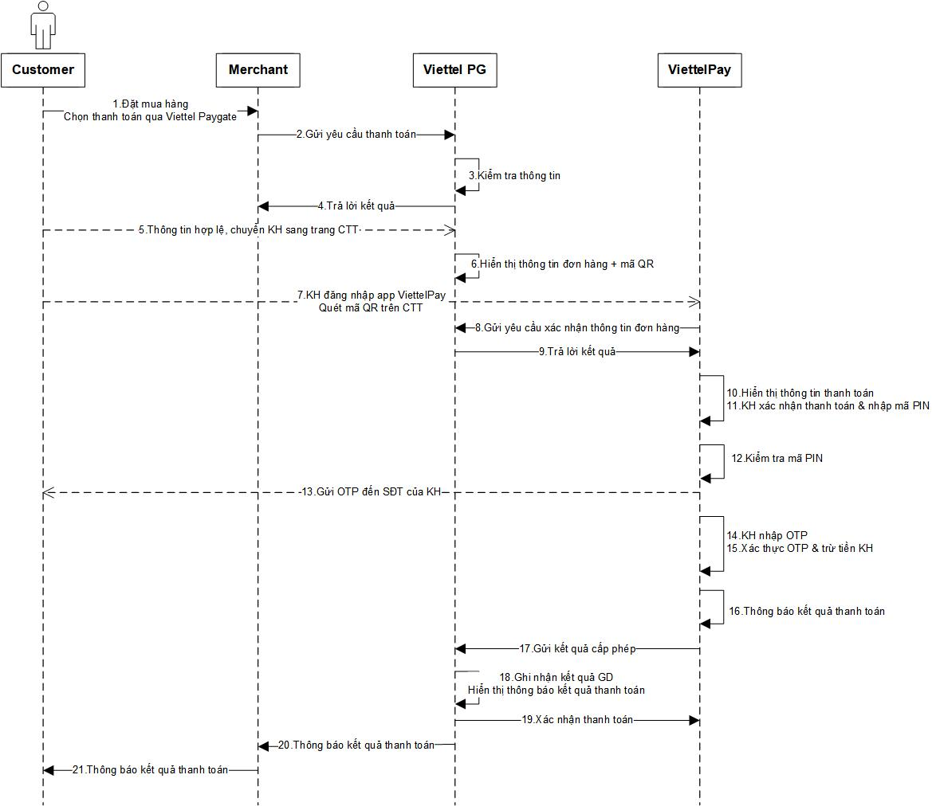

#### Giao dịch thanh toán thành công

| Bước | Đối tượng | Mô tả nghiệp vụ |
| --- | --- | --- |
| 1 | Khách hàng | Sử dụng web/ app của ĐVCNTT để mua hàng hóa dịch vụ và chọn hình thức thanh toán qua cổng thanh toán Viettel Paygate |
| 2 | ĐVCNTT | Khởi tạo đơn hàng và gửi yêu cầu thanh toán sang Viettel Paygate. Thông tin đơn hàng gồm:  - Tên NCCDV  - Mã đơn hàng  - Số tiền giao dịch  - Đồng tiền giao dịch |
| 3 | Viettel Paygate | Kiểm tra điều kiện ĐVCNTT, thông tin đơn hàng  - Thông tin hợp lệ: cung cấp url trang thanh toán của CTT cho ĐVCNTT  - Thông tin không hợp lệ: chi tiết [Tại đây](#_Giao_dịch_thanh_16) |
| 4 | Viettel Paygate | Trả lời yêu cầu thanh toán cho ĐVCNTT |
| 5 | ĐVCNTT | Nhận trả lời yêu cầu thanh toán và xử lý  - Trường hợp yêu cầu không hợp lệ: hiển thị thông báo lỗi tương ứng và kết thúc giao dịch.  - Trường hợp yêu cầu hợp lệ: Chuyển (redirect) KH từ website của ĐVCNTT sang trang thanh toán của CTT theo url được cung cấp. |
| 6 | Viettel Paygate | Tại trang thanh toán của CTT  - Hiển thị mã QR của đơn hàng bên dưới các thông đơn hàng như Tên NCCDV, Mã đơn hàng, số tiền  - Cho phép popup/phóng to ảnh mã QR khi KH click chọn vào ảnh mã QR.  Trường hợp KH hủy giao dịch: chi tiết [Tại đây](#_Giao_dịch_thanh_17) |
| 7 | Khách hàng | Đăng nhập app ViettelPay  Quét mã QR trên CTT |
| 8 | ViettelPay | Gửi yêu cầu xác nhận thông tin đơn hàng đến hệ thống CTT  - Tên NCCDV  - Mã đơn hàng  - Số tiền giao dịch  - Đồng tiền giao dịch  - Mã giao dịch |
| 9 | Viettel Paygate | Trả lời kết quả xác nhận thông tin đơn hàng đến ViettelPay  - Thông tin ĐVCNTT hợp lệ  - Thông tin đơn hàng đang chờ thanh toán  Trường hợp không thành công: chi tiết [Tại đây](#_Giao_dịch_thanh_18) |
| 10 | ViettelPay | Nhận trả lời kết quả xác nhận thông tin đơn hàng  Hiển thị thông tin thanh toán cho KH gồm  - Tên NCCDV  - Mã hóa đơn  - Số tiền thanh toán |
| 11 | Khách hàng | Xác nhận thanh toán và nhập mã PIN |
| 12 | ViettelPay | Kiểm tra thông tin PIN KH đã nhập  - Mã PIN đúng: chuyển sang bước 13 |
| 13 | ViettelPay | Gửi OTP đến số điện thoại của KH |
| 14 | Khách hàng | Nhận OTP và nhập trên trang xác thực OTP của app ViettelPay |
| 15 | ViettelPay | Xác thực OTP, hạch toán ghi nợ tài khoản KH |
| 16 | ViettelPay | Hiển thị thông báo kết quả thanh toán thành công cho KH |
| 17 | ViettelPay | Trả lời kết quả cấp phép thành công cho CTT |
| 18 | Viettel Paygate | Ghi nhận kết quả giao dịch thanh toán thành công.  Hiển thị thông báo kết quả thanh toán thành công cho KH trên trang thanh toán CTT.  Trường hợp không thành công: chi tiết [Tại đây](#_Giao_dịch_thanh_19) |
| 19 | Viettel Paygate | Xác nhận thanh toán thành công. |
| 20 | Viettel Paygate | Thông báo kết quả thanh toán thành công cho ĐVCNTT để cung ứng hàng hóa dịch vụ cho KH. |
| 21 | ĐVCNTT | Thông báo kết quả cung ứng hàng hóa dịch vụ cho KH |

#### Giao dịch thanh toán không thành công tại **bước 3**

| Bước | Đối tượng | Mô tả nghiệp vụ |
| --- | --- | --- |
| 3 | Viettel Paygate | Kiểm tra điều kiện ĐVCNTT, thông tin đơn hàng  Thông tin không hợp lệ: trả mã lỗi tương ứng  - ĐVCNTT không hợp lệ (mã lỗi 51)  - Phiên bản CTT không hợp lệ (mã lỗi 52)  - Mã đơn hàng không tồn tại (mã lỗi 29)  - Mã đơn hàng đã thanh toán (mã lỗi 32)  - Mã đơn hàng bị trùng (mã lỗi 31)  - Đồng tiền thanh toán không hợp lệ (mã lỗi 53)  - Số tiền thanh toán nhỏ hơn giá trị tối thiểu của CTT (mã lỗi 54)  - Số tiền thanh toán lớn hơn giá trị tối đa của CTT (mã lỗi 55)  Ghi nhận trạng thái giao dịch “Không thành công”  *Lưu ý: các lỗi hệ thống khác (sai format bản tin, sai thông tin thời gian, phiên giao dịch không hợp lệ, lỗi checksum…) sẽ không được quy định chi tiết tại tài liệu này.* |
| 4 | Viettel Paygate | Trả lời yêu cầu thanh toán không hợp lệ kèm mã lỗi tương ứng cho ĐVCNTT |

#### Giao dịch thanh toán không thành công tại **bước 6**

| Bước | Đối tượng | Mô tả nghiệp vụ |
| --- | --- | --- |
| 6 | Khách hàng | Tại trang thanh toán của CTT, lựa chọn hủy giao dịch  Chuyển sang bước 21 quy trình chuẩn. |
| 21 | Viettel Paygate | Ghi nhận kết quả giao dịch thanh toán “Không thành công”.  Gửi kết quả thanh toán không thành công cho ĐVCNTT kèm mã lỗi tương ứng cho ĐVCNTT (mã lỗi 39)  - KH hủy thanh toán  Chuyển (redirect) KH về trang thanh toán của ĐVCNTT (theo cancel\_url). |

#### Giao dịch thanh toán không thành công tại **bước 9**

| Bước | Đối tượng | Mô tả nghiệp vụ |
| --- | --- | --- |
| 9 | Viettel Paygate | Trả lời kết quả xác nhận thông tin đơn hàng đến ViettelPay với một trong các trường hợp lỗi sau  - Thông tin ĐVCNTT không hợp lệ (mã lỗi 51)  - Phiên bản CTT không hợp lệ (mã lỗi 52)  - Thông tin đơn hàng đã hết thời hạn thanh toán (mã lỗi 33)  - Mã đơn hàng không tồn tại (mã lỗi 29)  - Mã đơn hàng bị trùng (mã lỗi 31)  *-* Thông tin đơn hàng đã thanh toán (mã lỗi 32)  - Đồng tiền thanh toán không hợp lệ (mã lỗi 53)  - Số tiền thanh toán nhỏ hơn hạn mức tối thiểu của CTT (mã lỗi 54)  - Số tiền thanh toán lớn hơn hạn mức tối đa của CTT (mã lỗi 55)  Ghi nhận trạng thái giao dịch “Không thành công” |
| 19 | ViettelPay | Nhận trả lời kết quả xác nhận thông tin đơn hàng  Hiển thị thông báo cho KH tương ứng với mã lỗi nhận được |

#### Truy vấn giao dịch timeout tại **bước 18**

| Bước | Đối tượng | Mô tả nghiệp vụ |
| --- | --- | --- |
| 18 | Viettel Paygate | Sau khoảng thời gian quy định mà không nhận được trả lời của ViettelPay  - Ghi nhận trạng thái giao dịch timeout, không trả kết quả cho ĐVCNTT. |
| 19 | Viettel Paygate | Sau 30 giây kể từ thời điểm gửi yêu cầu thanh toán, hệ thống CTT quét các giao dịch đang timeout và gửi truy vấn đến hệ thống ViettelPay. Gửi tối đa 3 lần, mỗi lần cách nhau 30 giây. |
| 20 | ViettelPay | Trả lời kết quả cấp phép cho CTT |
| 21 | Viettel Paygate | - Có kết quả giao dịch tường minh: cập nhật theo trạng thái tường minh  - Không có kết quả giao dịch tường minh: giữ nguyên trạng thái giao dịch đang timeout để tiếp tục quét lại sau 30 giây. Trường hợp sau 3 lần truy vấn không có kết quả thì không truy vấn nữa để chờ sau đối soát. |

#### Mockup

|  |  |
| --- | --- |
| Màn hình thông tin đơn hàng | Màn hình popup mã QR |
| C:\Users\Laptop\Desktop\New folder\1.png | C:\Users\Laptop\Desktop\QR code.png |
| Màn hình thanh toán thành công |  |
| C:\Users\Laptop\Desktop\New folder\4.png |  |

### Hoàn trả ViettelPay

* **Mục đích:** chức năng cho phép người dùng ĐVCNTT thực hiện hoàn trả tiền hàng hóa dịch vụ cho KH theo thỏa thuận giữa hai bên
* **Đối tượng sử dụng:** khách hàng là chủ tài khoản ViettelPay
* **Kênh tương tác:** hoàn trả qua API. Trường hợp hoàn trả qua MA hoặc File được quy định tại tài liệu URD cho hệ thống Merchant Admin Site và Merchant Management Site.
* **Điều kiện giao dịch:**
* ĐVCNTT:
  + Còn hoạt động
* Giao dịch
  + Giao dịch đã thanh toán thành công
  + Số tiền hoàn trả nhỏ hơn số tiền khả dụng
  + Thời gian hoàn trả trong quy định cho phép
* **Mô tả nghiệp vụ**

| Bước | Đối tượng | Mô tả nghiệp vụ |
| --- | --- | --- |
| 1 | ĐVCNTT | Gửi yêu cầu hoàn tiền sang hệ thống Viettel gồm  - Mã ĐVCNTT  - Mã yêu cầu  - Mã giao dịch thanh toán gốc  - Số tiền giao dịch  - Đồng tiền giao dịch  - Lý do |
| 2 | Viettel Paygate | Kiểm tra điều kiện giao dịch  - Không hợp lệ: chuyển sang bước 7  - Hợp lệ: chuyển sang bước 3 |
| 3 | Viettel Paygate | Ghi nhận trừ tiền ĐVCNTT  Gửi yêu cầu cộng tiền tài khoản ViettelPay |
| 4 | Viettelpay | Thực hiện cộng tiền tài khoản ViettelPay KH và trả lời kết quả cộng tiền tài khoản ViettelPay KH |
| 5 | Viettel Paygate | Ghi nhận kết quả cộng tiền tài khoản ViettelPay KH  - Cộng tiền thành công: chuyển sang bước 7  - Cộng tiền không thành công: chuyển sang bước 6 |
| 6 | Viettel Paygate | Hủy bút toán trừ tiền tài khoản ĐVCNTT |
| 7 | Viettel Paygate | Nhận trả lời kết quả hoàn tiền KH ViettelPay cho ĐVCNTT |
| 8 | ĐVCNTT | Ghi nhận kết quả hoàn tiền KH ViettelPay |

### Tokenization tài khoản ViettelPay

* **Mục đích:** chức năng cho phép khách hàng (người dùng cuối) liên kết tài khoản ViettelPay vào tài khoản dịch vụ tại ĐVCNTT và thanh toán từ tài khoản dịch vụ tại ĐVCNTT
* **Đối tượng sử dụng:** khách hàng là chủ tài khoản ViettelPay
* **Kênh tương tác:** web/app của ĐVCNTT
* **Điều kiện giao dịch:** ĐVCNTT có đăng ký dịch vụ tokenization tài khoản ViettelPay
* **Sơ đồ nghiệp vụ:**

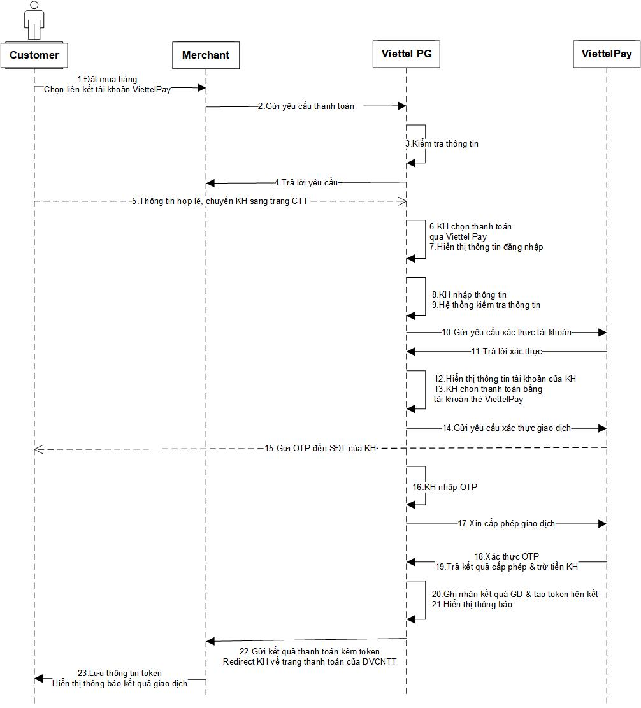

* **Mô tả nghiệp vụ**

| Bước | Đối tượng | Mô tả nghiệp vụ |
| --- | --- | --- |
| 1 | Khách hàng | Sử dụng web/ app của ĐVCNTT để mua hàng hóa dịch vụ và chọn liên kết tài khoản ViettelPay |
| 2 | ĐVCNTT | Khởi tạo đơn hàng và gửi yêu cầu thanh toán sang Viettel Paygate. Thông tin đơn hàng gồm:  - Tên NCCDV  - Mã đơn hàng  - Số tiền giao dịch  - Đồng tiền giao dịch  - Loại giao dịch: thanh toán và kèm liên kết  - Thông tin liên kết: mã tài khoản tại ĐVCNTT |
| 3 | Viettel Paygate | Kiểm tra điều kiện ĐVCNTT, thông tin đơn hàng  - Thông tin hợp lệ: cung cấp url trang thanh toán của CTT cho ĐVCNTT  - Thông tin không hợp lệ: chi tiết [Tại đây](#_Giao_dịch_thanh) |
| 4 | Viettel Paygate | Trả lời yêu cầu thanh toán cho ĐVCNTT |
| 5 | ĐVCNTT | Nhận trả lời yêu cầu thanh toán và xử lý  - Trường hợp yêu cầu không hợp lệ: hiển thị thông báo lỗi tương ứng và kết thúc giao dịch.  - Trường hợp yêu cầu hợp lệ: Chuyển (redirect) KH từ website của ĐVCNTT sang trang thanh toán của CTT theo url được cung cấp. |
| 6 | Khách hàng | Tại trang thanh toán của CTT, lựa chọn  - Phương thức thanh toán tài khoản ViettelPay: chuyển sang bước 7  - Hủy giao dịch: chi tiết [Tại đây](#_Giao_dịch_thanh_1) |
| 7 | Viettel Paygate | Hiển thị thông tin đăng nhập tài khoản ViettelPay  - Nội dung hướng dẫn *“Vui lòng nhập số điện thoại ViettelPay và mật khẩu đăng nhập”*  - Trường Số điện thoại (đã đăng ký ViettelPay)  - Trường Mật khẩu đăng nhập (PIN) |
| 8 | Khách hàng | Nhập số điện thoại và PIN |
| 9 | Viettel Paygate | Kiểm tra thông tin KH đã nhập  - Thông tin đăng nhập đầy đủ: chuyển sang bước 10  - Thông tin không đầy đủ: chi tiết [Tại đây](#_Giao_dịch_thanh_35) |
| 10 | Viettel Paygate | Gửi yêu cầu xác thực tài khoản ViettelPay của KH |
| 11 | ViettelPay | Xác thực tài khoản thành công, trả lời xác thực thành công kèm thông tin tài khoản ViettelPay của KH gồm  - Số điện thoại  - Số tài khoản thẻ ViettelPay  - Số tiền tài khoản thẻ ViettelPay  - Thông tin các tài khoản liên kết ViettelPay |
| 12 | Viettel Paygate | Hiển thị thông tin tài khoản ViettelPay của KH  - Số điện thoại  - Số tài khoản thẻ ViettelPay  - Số tiền tài khoản thẻ ViettelPay  - Số tiền tài khoản Mobile money (nếu có)  - Thông tin các tài khoản/thẻ liên kết ViettelPay (nếu có)  Trường hợp không thành công: chi tiết [Tại đây](#_Giao_dịch_thanh_9) |
| 13 | Khách hàng | Chọn thanh toán bằng tài khoản thẻ ViettelPay |
| 14 | Viettel Paygate | Gửi yêu cầu xác thực giao dịch thanh toán đến ViettelPay và hiển thị màn hình nhập OTP  - Vui lòng nhập OTP gửi đến số điện thoại đã đăng ký của bạn để xác thực giao dịch  - Nút Xác nhận |
| 15 | ViettelPay | Gửi OTP đến số điện thoại của KH |
| 16 | Khách hàng | Nhận OTP và nhập trên trang xác thực OTP của CTT.  Trường hợp KH hủy giao dịch: chi tiết [Tại đây](#_Giao_dịch_thanh_10) |
| 17 | Viettel Paygate | Gửi OTP đến hệ thống ViettelPay để xin cấp phép giao dịch |
| 18 | ViettelPay | Xác thực OTP, hạch toán ghi nợ tài khoản KH |
| 19 | ViettelPay | Trả lời kết quả cấp phép thành công cho CTT |
| 20 | Viettel Paygate | Ghi nhận kết quả giao dịch thanh toán thành công  Tạo token liên kết tài khoản dịch vụ của ĐVCNTT |
| 21 | Viettel Paygate | Hiển thị thông báo kết quả giao dịch thanh toán thành công cho KH.  Trường hợp không thành công: chi tiết [Tại đây](#_Giao_dịch_thanh_8) |
| 22 | Viettel Paygate | Gửi kết quả thanh toán thành công cho ĐVCNTT kèm thông tin token tài khoản ViettelPay và chuyển (redirect) KH về trang thanh toán của ĐVCNTT (theo return\_url) |
| 23 | ĐVCNTT | Ghi nhận kết quả giao dịch thanh toán thành công của CTT và lưu thông tin token tài khoản ViettelPay  Hiển thị thông báo kết quả thanh toán thành công cho KH  Thực hiện cung ứng hàng hóa dịch vụ cho KH |

### Thanh toán bằng token ViettelPay

* **Mục đích:** chức năng cho phép khách hàng (người dùng cuối) sử dụng liên kết tài khoản ViettelPay thanh toán
* **Đối tượng sử dụng:** khách hàng là chủ tài khoản ViettelPay
* **Kênh tương tác:** web/app của ĐVCNTT
* **Điều kiện giao dịch:** KH đã liên kết tài khoản ViettelPay vào tài khoản dịch vụ tại ĐVCNTT
* **Sơ đồ nghiệp vụ:**

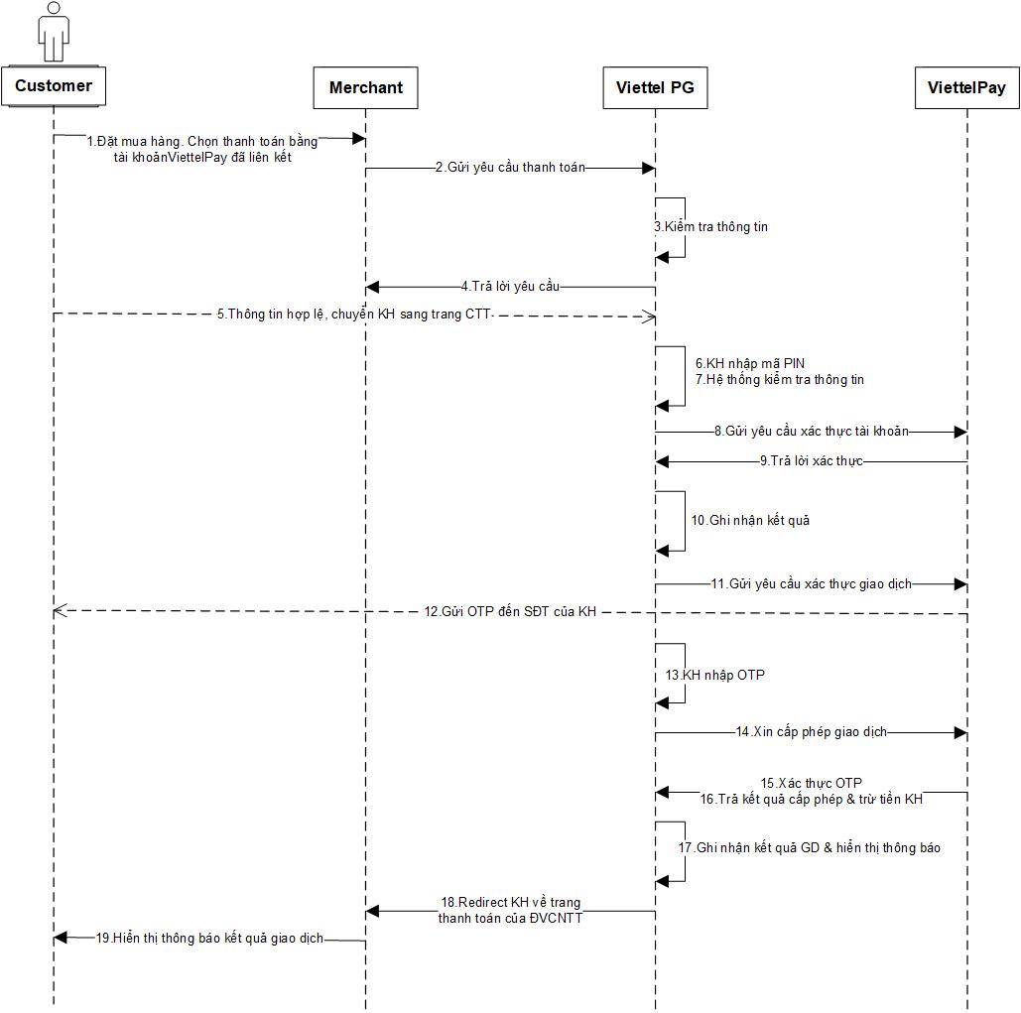

* **Mô tả nghiệp vụ**

| Bước | Đối tượng | Mô tả nghiệp vụ |
| --- | --- | --- |
| 1 | Khách hàng | Sử dụng web/ app của ĐVCNTT để mua hàng hóa dịch vụ và chọn hình thức thanh toán bằng tài khoản ViettelPay đã liên kết |
| 2 | ĐVCNTT | Khởi tạo đơn hàng và gửi yêu cầu thanh toán sang Viettel. Thông tin đơn hàng gồm:  - Tên NCCDV  - Mã đơn hàng  - Số tiền giao dịch  - Đồng tiền giao dịch  - Loại giao dịch: paytoken  - Mã token: số token ViettelPay đã liên kết với tài khoản dịch vụ |
| 3 | Viettel Paygate | Kiểm tra điều kiện ĐVCNTT, thông tin đơn hàng  - Thông tin hợp lệ: cung cấp url trang thanh toán của CTT cho ĐVCNTT  - Thông tin không hợp lệ: chi tiết [Tại đây](#_Giao_dịch_thanh) |
| 4 | Viettel Paygate | Trả lời yêu cầu thanh toán cho ĐVCNTT |
| 5 | ĐVCNTT | Nhận trả lời yêu cầu thanh toán và xử lý  - Trường hợp yêu cầu không hợp lệ: hiển thị thông báo lỗi tương ứng và kết thúc giao dịch.  - Trường hợp yêu cầu hợp lệ: Chuyển (redirect) KH từ website của ĐVCNTT sang trang thanh toán của CTT theo url được cung cấp. |
| 6 | Khách hàng | Tại trang thanh toán của CTT, lựa chọn nhập PIN |
| 7 | Viettel Paygate | Kiểm tra thông tin KH đã nhập  - Thông tin đăng nhập đầy đủ: chuyển sang bước 8  - Thông tin không đầy đủ: chi tiết [Tại đây](#_Giao_dịch_thanh_35) |
| 8 | Viettel Paygate | Gửi yêu cầu xác thực tài khoản ViettelPay của KH |
| 9 | ViettelPay | Xác thực tài khoản thành công, trả lời xác thực thành công |
| 10 | Viettel Paygate | Nhận kết quả xác thực thông tin thanh toán  - Trường hợp thanh toán giá trị nhỏ (<200k): bỏ qua bước 11, 12 xác thực OTP, chuyển sang bước 17  - Trường hợp thanh toán giá trị lớn (>=200k): yêu cầu KH xác thực OTP, hiển thị màn hình nhập OTP  Trường hợp không thành công: chi tiết [Tại đây](#_Giao_dịch_thanh_9) |
| 11 | Viettel Paygate | Gửi yêu cầu xác thực giao dịch thanh toán đến ViettelPay và hiển thị màn hình nhập OTP  - Vui lòng nhập OTP gửi đến số điện thoại đã đăng ký của bạn để xác thực giao dịch  - Nút Xác nhận |
| 12 | ViettelPay | Gửi OTP đến số điện thoại của KH |
| 13 | Khách hàng | Nhận OTP và nhập trên trang xác thực OTP của CTT.  Trường hợp KH hủy giao dịch: chi tiết [Tại đây](#_Giao_dịch_thanh_10) |
| 14 | Viettel Paygate | Gửi OTP đến hệ thống ViettelPay để xin cấp phép giao dịch |
| 15 | ViettelPay | Xác thực OTP, hạch toán ghi nợ tài khoản KH |
| 16 | ViettelPay | Trả lời kết quả cấp phép thành công cho CTT |
| 17 | Viettel Paygate | Ghi nhận kết quả giao dịch thanh toán thành công  Hiển thị thông báo kết quả giao dịch thanh toán thành công cho KH.  Trường hợp không thành công: chi tiết [Tại đây](#_Giao_dịch_thanh_8) |
| 18 | Viettel Paygate | Gửi kết quả thanh toán thành công cho ĐVCNTT và chuyển (redirect) KH về trang thanh toán của ĐVCNTT (theo return\_url) |
| 19 | ĐVCNTT | Ghi nhận kết quả giao dịch thanh toán thành công của CTT  Hiển thị thông báo kết quả thanh toán thành công cho KH  Thực hiện cung ứng hàng hóa dịch vụ cho KH |

### Hủy token ViettelPay

* **Mục đích:** chức năng cho phép người dùng hủy token liên kết tài khoản ViettelPay
* **Đối tượng sử dụng:** khách hàng đã liên kết tài khoản ViettelPay với tài khoản dịch vụ
* **Kênh tương tác:** web/app ĐVCNTT
* **Sơ đồ nghiệp vụ**

**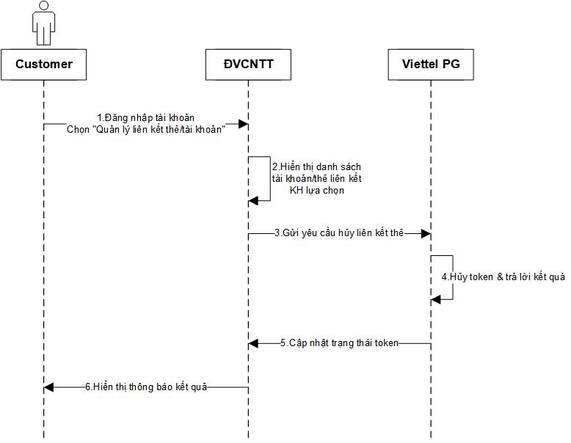**

| Bước | Đối tượng | Mô tả nghiệp vụ |
| --- | --- | --- |
| 1 | Khách hàng | Đăng nhập tài khoản dịch vụ ĐVCNTT  Vào mục quản lý liên kết thẻ/tài khoản |
| 2 | ĐVCNTT | Hiển thị danh sách tài khoản/thẻ liên kết để KH thực hiện hủy liên kết |
| 3 | ĐVCNTT | Gửi yêu cầu hủy liên kết thẻ nội địa đến CTT |
| 4 | Viettel Paygate | Thực hiện hủy token và trả lời kết quả hủy token cho ĐVCNTT |
| 5 | ĐVCNTT | Nhận và xử lý kết quả hủy token  - Trường hợp hủy thành công: Cập nhật trạng thái token đã hủy  - Trường hợp hủy không thành công: Giữ nguyên trạng thái token hoạt động |
| 6 | ĐVCNTT | Hiển thị thông báo kết quả hủy liên kết thẻ cho KH  Xóa hình ảnh và thông tin token đã có trên tài khoản dịch vụ |

## Thanh toán bằng tài khoản Bankplus

### Thanh toán trên trang thanh toán CTT Viettel Paygate

* **Mục đích:** chức năng cho phép người dùng thanh toán bằng tài khoản Bankplus, nhập trực tiếp trên CTT
* **Đối tượng sử dụng:** khách hàng là chủ tài khoản Bankplus
* **Kênh tương tác:** website CTT
* **Sơ đồ nghiệp vụ**

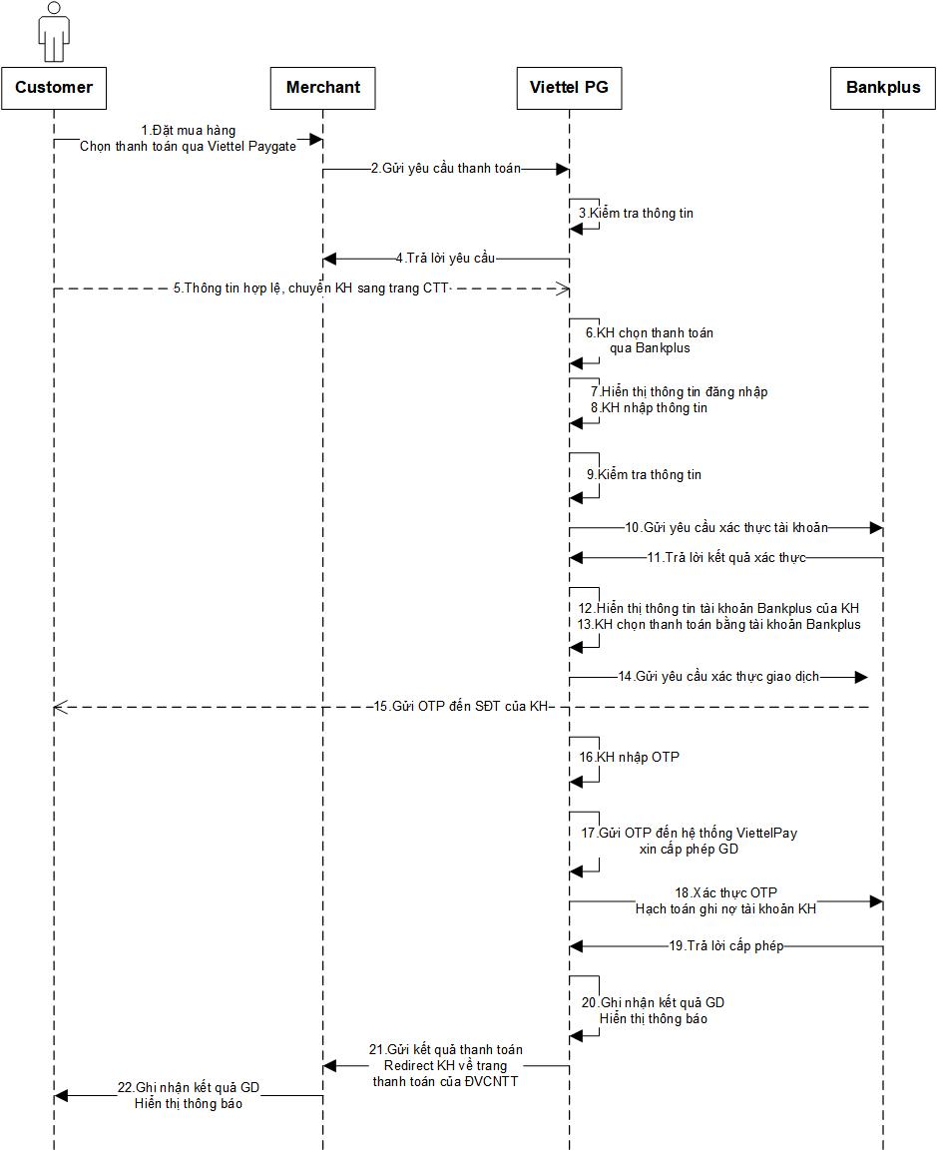

* **Mô tả quy trình:**

#### Giao dịch thanh toán thành công

| Bước | Đối tượng | Mô tả nghiệp vụ |
| --- | --- | --- |
| 1 | Khách hàng | Sử dụng web/ app của ĐVCNTT để mua hàng hóa dịch vụ và chọn hình thức thanh toán qua cổng thanh toán Viettel Paygate |
| 2 | ĐVCNTT | Khởi tạo đơn hàng và gửi yêu cầu thanh toán sang Viettel Paygate. Thông tin đơn hàng gồm:  - Tên NCCDV:  - Mã đơn hàng  - Số tiền giao dịch  - Đồng tiền giao dịch |
| 3 | Viettel Paygate | Kiểm tra điều kiện ĐVCNTT, thông tin đơn hàng  - Thông tin hợp lệ: cung cấp url trang thanh toán của CTT cho ĐVCNTT  - Thông tin không hợp lệ: chi tiết [Tại đây](#_Giao_dịch_thanh_6) |
| 4 | Viettel Paygate | Trả lời yêu cầu thanh toán cho ĐVCNTT |
| 5 | ĐVCNTT | Nhận trả lời yêu cầu thanh toán và xử lý  - Trường hợp yêu cầu không hợp lệ: hiển thị thông báo lỗi tương ứng và kết thúc giao dịch.  - Trường hợp yêu cầu hợp lệ: Chuyển (redirect) KH từ website của ĐVCNTT sang trang thanh toán của CTT theo url được cung cấp. |
| 6 | Khách hàng | Tại trang thanh toán của CTT, lựa chọn  - Phương thức thanh toán tài khoản Bankplus: chuyển sang bước 7  - Hủy giao dịch: chi tiết [Tại đây](#_Giao_dịch_thanh_7) |
| 7 | Viettel Paygate | Hiển thị thông tin đăng nhập tài khoản ViettelPay  - Nội dung hướng dẫn *“Vui lòng chọn ngân hàng, nhập số điện thoại Bankplus và mật khẩu đăng nhập”*  - Trường Chọn ngân hàng  - Trường Số điện thoại (đã đăng ký ViettelPay)  - Trường Mật khẩu đăng nhập (PIN) |
| 8 | Khách hàng | Chọn ngân hàng, Nhập số điện thoại và PIN |
| 9 | Viettel Paygate | Kiểm tra thông tin KH đã nhập  - Thông tin đăng nhập đầy đủ: chuyển sang bước 10 |
| 10 | Viettel Paygate | Gửi yêu cầu xác thực tài khoản Bankplus của KH |
| 11 | Bankplus | Xác thực tài khoản thành công, trả lời xác thực thành công kèm thông tin tài khoản Bankplus của KH gồm  - Số điện thoại  - Số tiền tài khoản Bankplus |
| 12 | Viettel Paygate | Hiển thị thông tin tài khoản Bankplus của KH  - Số điện thoại  - Số tiền tài khoản Bankplus  Trường hợp không thành công: chi tiết [Tại đây](#_Giao_dịch_thanh_11) |
| 13 | Khách hàng | Chọn thanh toán bằng tài khoản Bankplus |
| 14 | Viettel Paygate | Gửi yêu cầu xác thực giao dịch thanh toán đến Bankplus và hiển thị màn hình nhập OTP  - Vui lòng nhập OTP gửi đến số điện thoại đã đăng ký của bạn để xác thực giao dịch  - Nút Xác nhận |
| 15 | Bankplus | Gửi OTP đến số điện thoại của KH |
| 16 | Khách hàng | Nhận OTP và nhập trên trang xác thực OTP của CTT  Trường hợp KH hủy giao dịch: chi tiết [Tại đây](#_Giao_dịch_thanh_12) |
| 17 | Viettel Paygate | Gửi OTP đến hệ thống ViettelPay để xin cấp phép giao dịch |
| 18 | Bankplus | Xác thực OTP, hạch toán ghi nợ tài khoản KH |
| 19 | Bankplus | Trả lời kết quả cấp phép thành công cho CTT |
| 20 | Viettel Paygate | Ghi nhận kết quả giao dịch thanh toán thành công  Hiển thị thông báo kết quả giao dịch thanh toán thành công cho KH.  Trường hợp không thành công: chi tiết [Tại đây](#_Giao_dịch_thanh_13) |
| 21 | Viettel Paygate | Gửi kết quả thanh toán thành công cho ĐVCNTT và chuyển (redirect) KH về trang thanh toán của ĐVCNTT (theo return\_url) |
| 22 | ĐVCNTT | Ghi nhận kết quả giao dịch thanh toán thành công của CTT  Hiển thị thông báo kết quả thanh toán thành công cho KH  Thực hiện cung ứng hàng hóa dịch vụ cho KH |

#### Giao dịch thanh toán không thành công tại **bước 3**

| Bước | Đối tượng | Mô tả nghiệp vụ |
| --- | --- | --- |
| 3 | Viettel Paygate | Kiểm tra điều kiện ĐVCNTT, thông tin đơn hàng  Thông tin không hợp lệ: trả mã lỗi tương ứng  - ĐVCNTT không hợp lệ  - Phiên bản CTT không hợp lệ  - Mã đơn hàng bị trùng  - Đồng tiền thanh toán không hợp lệ  - Số tiền thanh toán nhỏ hơn giá trị tối thiểu của CTT  - Số tiền thanh toán lớn hơn giá trị tối đa của CTT  *Lưu ý: các lỗi hệ thống khác (sai format bản tin, sai thông tin thời gian, phiên giao dịch không hợp lệ, lỗi checksum…) sẽ không được quy định chi tiết tại tài liệu này.* |
| 4 | Viettel Paygate | Trả lời yêu cầu thanh toán không hợp lệ kèm mã lỗi tương ứng cho ĐVCNTT |

#### Giao dịch thanh toán không thành công tại **bước 6**

| Bước | Đối tượng | Mô tả nghiệp vụ |
| --- | --- | --- |
| 6 | Khách hàng | Tại trang thanh toán của CTT, lựa chọn hủy giao dịch  Chuyển sang bước 21 quy trình chuẩn. |
| 21 | Viettel Paygate | Ghi nhận kết quả giao dịch thanh toán không thành công.  Gửi kết quả thanh toán không thành công cho ĐVCNTT kèm mã lỗi tương ứng cho ĐVCNTT  - KH hủy thanh toán  Chuyển (redirect) KH về trang thanh toán của ĐVCNTT (theo cancel\_url). |

#### Giao dịch thanh toán không thành công tại **bước 9**

| Bước | Đối tượng | Mô tả nghiệp vụ |
| --- | --- | --- |
| 9 | Viettel Paygate | Kiểm tra thông tin KH đã nhập  - Thông tin đăng nhập không đầy đủ: hiển thị thông báo yêu cầu KH điền đầy đủ thông tin  *Lưu ý: lỗi thao tác này không ghi nhận vào kết quả giao dịch, trạng thái giao dịch vẫn* |
| 21 | Viettel Paygate | Hết thời gian quy định của phiên giao dịch, KH vẫn không thực hiện bước 9.  Ghi nhận kết quả giao dịch thanh toán không thành công.  Gửi kết quả thanh toán không thành công cho ĐVCNTT kèm mã lỗi tương ứng cho ĐVCNTT  - Giao dịch thực hiện quá thời gian quy định  Chuyển (redirect) KH về trang thanh toán của ĐVCNTT (theo return\_url). |

#### Giao dịch thanh toán không thành công tại **bước 12**

| Bước | Đối tượng | Mô tả nghiệp vụ |
| --- | --- | --- |
| 12 | Viettel Paygate | Ghi nhận và mapping mã lỗi ViettelPay trả về tương ứng với mã lỗi của CTT  - Số tài khoản không đúng  - Số PIN không đúng  - Tài khoản đang bị khóa  - Tài khoản chưa đăng ký dịch vụ thanh toán trực tuyến  - Tài khoản không đủ tiền để thực hiện thanh toán |
| 6 | Viettel Paygate | Giữ nguyên trang thanh toán để KH thực hiện nhập lại.  *Lưu ý: Trường hợp quá thời hạn phiên thanh toán KH chưa hoàn thành giao dịch thanh toán thì chuyển sang bước 21.* |

#### Giao dịch thanh toán không thành công tại **bước 16**

| Bước | Đối tượng | Mô tả nghiệp vụ |
| --- | --- | --- |
| 14 | Viettel Paygate | Gửi yêu cầu xác thực giao dịch thanh toán đến ViettelPay và hiển thị màn hình nhập OTP  - Nội dung “Vui lòng nhập OTP gửi đến số điện thoại đã đăng ký của bạn để xác thực giao dịch. OTP có hiệu lực trong vòng 60s (đếm ngược). Trường hợp không nhận được OTP, vui lòng ấn nút Gửi lại”  - Nút Gửi lại  - Nút Hủy |
| 16 | Khách hàng | Tại trang xác thực của CTT, lựa chọn hủy giao dịch  Chuyển sang bước 21 quy trình chuẩn. |
| 21 | Viettel Paygate | Ghi nhận kết quả giao dịch thanh toán không thành công.  Gửi kết quả thanh toán không thành công cho ĐVCNTT kèm mã lỗi tương ứng cho ĐVCNTT  - KH hủy thanh toán  Chuyển (redirect) KH về trang thanh toán của ĐVCNTT (theo cancel\_url). |

#### Giao dịch thanh toán không thành công tại **bước 20**

| Bước | Đối tượng | Mô tả nghiệp vụ |
| --- | --- | --- |
| 19 | ViettelPay | Trả lời kết quả cấp phép không thành công cho CTT |
| 20 | Viettel Paygate | Ghi nhận kết quả giao dịch thanh toán không thành công kèm mã lỗi tương ứng  - OTP không đúng  - OTP đã hết hạn  - Tài khoản không đủ tiền để thực hiện thanh toán  - Cấp phép không thành công do lỗi hệ thống  - Lỗi khác  Hiển thị thông báo kết quả giao dịch thanh toán không thành công tương ứng cho KH. |
| 21 | Viettel Paygate | Gửi kết quả thanh toán không thành công cho ĐVCNTT và chuyển (redirect) KH về trang thanh toán của ĐVCNTT (theo return\_url) |

#### Truy vấn giao dịch timeout tại **bước 20**

* **Mục đích:** chức năng cho phép hệ thống CTT Viettel Paygate gửi yêu cầu kiểm tra trạng thái giao dịch tại ViettelPay
* **Đối tượng sử dụng:** hệ thống Viettel Paygate
* **Kênh tương tác:** host-to-host

| Bước | Đối tượng | Mô tả nghiệp vụ |
| --- | --- | --- |
| 19 | ViettelPay | Trả lời kết quả cấp phép cho CTT |
| 20 | Viettel Paygate | Sau khoảng thời gian quy định mà không nhận được trả lời của ViettelPay  - Ghi nhận trạng thái giao dịch timeout, không trả kết quả cho ĐVCNTT.  *-* Sau 30 giây kể từ thời điểm gửi yêu cầu thanh toán, hệ thống CTT quét các giao dịch đang timeout và gửi truy vấn đến hệ thống ViettelPay. Gửi tối đa 3 lần, mỗi lần cách nhau 30 giây. |
| 21 | ViettelPay | Trả lời kết quả cấp phép cho CTT |
| 22 | Viettel Paygate | - Có kết quả giao dịch tường minh: cập nhật theo trạng thái tường minh  - Không có kết quả giao dịch tường minh: giữ nguyên trạng thái giao dịch đang timeout để tiếp tục quét lại sau 30 giây. Trường hợp sau 3 lần truy vấn không có kết quả thì không truy vấn nữa để chờ sau đối soát. |

#### Mockup

|  |  |
| --- | --- |
| Màn hình đăng nhập tài khoản BankPlus | Màn hình chọn nguồn tiền từ tài khoản BankPlus |
| C:\Users\Laptop\Desktop\New folder\Bankplus.png | C:\Users\Laptop\Desktop\New folder\1.png |
| Màn hình xác thực OTP | Màn hình thanh toán thành công |
| C:\Users\Laptop\Desktop\New folder\3.png | C:\Users\Laptop\Desktop\New folder\4.png |

Màn hình thanh toán trên mobile

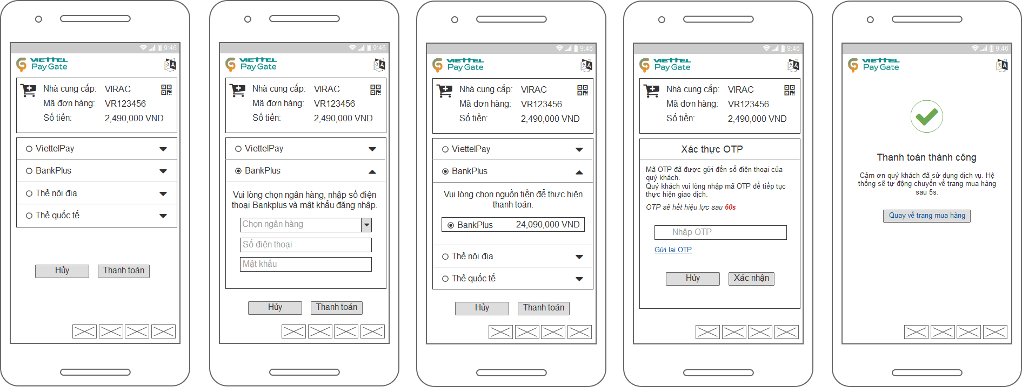

### Thanh toán QR bằng app Bankplus

* **Mục đích:** chức năng cho phép người dùng thanh toán bằng tài khoản Bankplus, quét mã QR trên CTT
* **Đối tượng sử dụng:** khách hàng là chủ tài khoản Bankplus
* **Kênh tương tác:** website CTT
* **Sơ đồ nghiệp vụ**

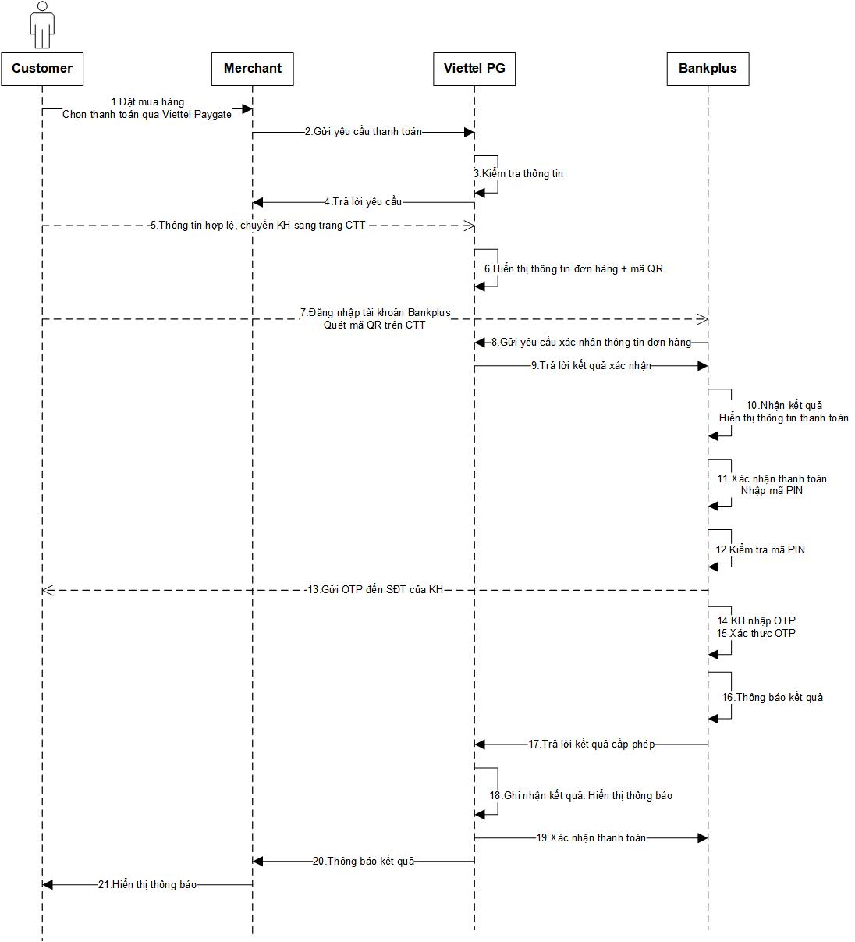

#### Giao dịch thanh toán thành công

| Bước | Đối tượng | Mô tả nghiệp vụ |
| --- | --- | --- |
| 1 | Khách hàng | Sử dụng web/ app của ĐVCNTT để mua hàng hóa dịch vụ và chọn hình thức thanh toán qua cổng thanh toán Viettel Paygate |
| 2 | ĐVCNTT | Khởi tạo đơn hàng và gửi yêu cầu thanh toán sang Viettel Paygate. Thông tin đơn hàng gồm:  - Tên NCCDV:  - Mã đơn hàng  - Số tiền giao dịch  - Đồng tiền giao dịch |
| 3 | Viettel Paygate | Kiểm tra điều kiện ĐVCNTT, thông tin đơn hàng  - Thông tin hợp lệ: cung cấp url trang thanh toán của CTT cho ĐVCNTT  - Thông tin không hợp lệ: chi tiết [Tại đây](#_Giao_dịch_thanh_20) |
| 4 | Viettel Paygate | Trả lời yêu cầu thanh toán cho ĐVCNTT |
| 5 | ĐVCNTT | Nhận trả lời yêu cầu thanh toán và xử lý  - Trường hợp yêu cầu không hợp lệ: hiển thị thông báo lỗi tương ứng và kết thúc giao dịch.  - Trường hợp yêu cầu hợp lệ: Chuyển (redirect) KH từ website của ĐVCNTT sang trang thanh toán của CTT theo url được cung cấp. |
| 6 | Viettel Paygate | Tại trang thanh toán của CTT  - Hiển thị mã QR của đơn hàng bên dưới các thông đơn hàng như Tên NCCDV, Mã đơn hàng, số tiền  - Cho phép popup/phóng to ảnh mã QR khi KH click chọn vào ảnh mã QR.  Trường hợp KH hủy giao dịch: chi tiết [Tại đây](#_Giao_dịch_thanh_21) |
| 7 | Khách hàng | Đăng nhập app Bankplus  Quét mã QR trên CTT |
| 8 | Bankplus | Gửi yêu cầu xác nhận thông tin đơn hàng đến hệ thống CTT  - Tên NCCDV:  - Mã đơn hàng  - Số tiền giao dịch  - Đồng tiền giao dịch  - Mã giao dịch |
| 9 | Viettel Paygate | Trả lời kết quả xác nhận thông tin đơn hàng đến ViettelPay  - Thông tin ĐVCNTT hợp lệ  - Thông tin đơn hàng đang chờ thanh toán  Trường hợp không thành công: chi tiết [Tại đây](#_Giao_dịch_thanh_22) |
| 10 | Bankplus | Nhận trả lời kết quả xác nhận thông tin đơn hàng  Hiển thị thông tin thanh toán cho KH gồm  - Tên NCCDV  - Mã hóa đơn  - Số tiền thanh toán |
| 11 | Khách hàng | Xác nhận thanh toán và nhập mã PIN |
| 12 | Bankplus | Kiểm tra thông tin PIN KH đã nhập  - Mã PIN đúng: chuyển sang bước 13 |
| 13 | Bankplus | Gửi OTP đến số điện thoại của KH |
| 14 | Khách hàng | Nhận OTP và nhập trên trang xác thực OTP của app ViettelPay |
| 15 | Bankplus | Xác thực OTP, hạch toán ghi nợ tài khoản KH |
| 16 | Bankplus | Hiển thị thông báo kết quả thanh toán thành công cho KH |
| 17 | Bankplus | Trả lời kết quả cấp phép thành công cho CTT |
| 18 | Viettel Paygate | Ghi nhận kết quả giao dịch thanh toán thành công.  Hiển thị thông báo kết quả thanh toán thành công cho KH trên trang thanh toán CTT.  Trường hợp không thành công: chi tiết [Tại đây](#_Truy_vấn_giao) |
| 19 | Viettel Paygate | Xác nhận thanh toán thành công. |
| 20 | Viettel Paygate | Thông báo kết quả thanh toán thành công cho ĐVCNTT để cung ứng hàng hóa dịch vụ cho KH. |
| 21 | ĐVCNTT | Thông báo kết quả cung ứng hàng hóa dịch vụ cho KH |

#### Giao dịch thanh toán không thành công tại **bước 3**

| Bước | Đối tượng | Mô tả nghiệp vụ |
| --- | --- | --- |
| 3 | Viettel Paygate | Kiểm tra điều kiện ĐVCNTT, thông tin đơn hàng  Thông tin không hợp lệ: trả mã lỗi tương ứng  - ĐVCNTT không hợp lệ  - Phiên bản CTT không hợp lệ  - Mã đơn hàng bị trùng  - Đồng tiền thanh toán không hợp lệ  - Số tiền thanh toán nhỏ hơn giá trị tối thiểu của CTT  - Số tiền thanh toán lớn hơn giá trị tối đa của CTT  *Lưu ý: các lỗi hệ thống khác (sai format bản tin, sai thông tin thời gian, phiên giao dịch không hợp lệ, lỗi checksum…) sẽ không được quy định chi tiết tại tài liệu này.* |
| 4 | Viettel Paygate | Trả lời yêu cầu thanh toán không hợp lệ kèm mã lỗi tương ứng cho ĐVCNTT |

#### Giao dịch thanh toán không thành công tại **bước 6**

| Bước | Đối tượng | Mô tả nghiệp vụ |
| --- | --- | --- |
| 6 | Khách hàng | Tại trang thanh toán của CTT, lựa chọn hủy giao dịch  Chuyển sang bước 21 quy trình chuẩn. |
| 21 | Viettel Paygate | Ghi nhận kết quả giao dịch thanh toán không thành công.  Gửi kết quả thanh toán không thành công cho ĐVCNTT kèm mã lỗi tương ứng cho ĐVCNTT  - KH hủy thanh toán  Chuyển (redirect) KH về trang thanh toán của ĐVCNTT (theo cancel\_url). |

#### Giao dịch thanh toán không thành công tại **bước 9**

| Bước | Đối tượng | Mô tả nghiệp vụ |
| --- | --- | --- |
| 9 | Viettel Paygate | Trả lời kết quả xác nhận thông tin đơn hàng đến ViettelPay với một trong các trường hợp lỗi sau  - Thông tin ĐVCNTT không hợp lệ  - Thông tin đơn hàng đã hết thời hạn thanh toán  *-* Thông tin đơn hàng đã thanh toán |
| 19 | ViettelPay | Nhận trả lời kết quả xác nhận thông tin đơn hàng  Hiển thị thông báo cho KH tương ứng với mã lỗi nhận được |

#### Truy vấn giao dịch timeout tại **bước 18**

| Bước | Đối tượng | Mô tả nghiệp vụ |
| --- | --- | --- |
| 18 | Viettel Paygate | Sau khoảng thời gian quy định mà không nhận được trả lời của ViettelPay  - Ghi nhận trạng thái giao dịch timeout, không trả kết quả cho ĐVCNTT. |
| 19 | Viettel Paygate | Sau 30 giây kể từ thời điểm gửi yêu cầu thanh toán, hệ thống CTT quét các giao dịch đang timeout và gửi truy vấn đến hệ thống ViettelPay. Gửi tối đa 3 lần, mỗi lần cách nhau 30 giây. |
| 20 | ViettelPay | Trả lời kết quả cấp phép cho CTT |
| 21 | Viettel Paygate | - Có kết quả giao dịch tường minh: cập nhật theo trạng thái tường minh  - Không có kết quả giao dịch tường minh: giữ nguyên trạng thái giao dịch đang timeout để tiếp tục quét lại sau 30 giây. Trường hợp sau 3 lần truy vấn không có kết quả thì không truy vấn nữa để chờ sau đối soát. |

### Hoàn trả Bankplus

* **Mục đích:** chức năng cho phép người dùng ĐVCNTT thực hiện hoàn trả tiền hàng hóa dịch vụ cho KH theo thỏa thuận giữa hai bên
* **Đối tượng sử dụng:** khách hàng là chủ tài khoản Bankplus
* **Kênh tương tác:** hoàn trả qua API. Trường hợp hoàn trả qua MA hoặc File được quy định tại tài liệu URD cho hệ thống Merchant Admin Site và Merchant Management Site.
* **Điều kiện giao dịch:**
* ĐVCNTT:
  + Còn hoạt động
* Giao dịch
  + Giao dịch đã thanh toán thành công
  + Số tiền hoàn trả nhỏ hơn số tiền khả dụng
  + Thời gian hoàn trả trong quy định cho phép
* **Mô tả nghiệp vụ**

| Bước | Đối tượng | Mô tả nghiệp vụ |
| --- | --- | --- |
| 1 | ĐVCNTT | Gửi yêu cầu hoàn tiền sang hệ thống Viettel gồm  - Mã ĐVCNTT  - Mã yêu cầu  - Mã giao dịch thanh toán gốc  - Số tiền giao dịch  - Đồng tiền giao dịch  - Lý do |
| 2 | Viettel Paygate | Kiểm tra điều kiện giao dịch  - Không hợp lệ: chuyển sang bước 7  - Hợp lệ: chuyển sang bước 3 |
| 3 | Viettel Paygate | Ghi nhận trừ tiền ĐVCNTT  Gửi yêu cầu cộng tiền tài khoản Bankplus |
| 4 | Bankplus | Thực hiện cộng tiền tài khoản Bankplus KH và trả lời kết quả cộng tiền tài khoản Bankplus KH |
| 5 | Viettel Paygate | Ghi nhận kết quả cộng tiền tài khoản Bankplus KH  - Cộng tiền thành công: chuyển sang bước 7  - Cộng tiền không thành công: chuyển sang bước 6 |
| 6 | Viettel Paygate | Hủy bút toán trừ tiền tài khoản ĐVCNTT |
| 7 | Viettel Paygate | Nhận trả lời kết quả hoàn tiền KH Bankplus cho ĐVCNTT |
| 8 | ĐVCNTT | Ghi nhận kết quả hoàn tiền KH Bankplus |

## Thanh toán thẻ nội địa (ATM)

### Thanh toán thẻ nội địa kèm tạo token/alias

* **Mục đích:** chức năng cho phép người dùng thanh toán bằng thẻ nội địa và tạo liên kết token, lưu trên tài khoản ViettelPay
* **Đối tượng sử dụng:** khách hàng là chủ thẻ nội địa
* **Kênh tương tác:** 
  + Mô hình server-hosted/hosted form: trang thanh toán của Viettel Paygate
  + Đối tác kết nối: Napas Payment Gateway
* **Sơ đồ nghiệp vụ**

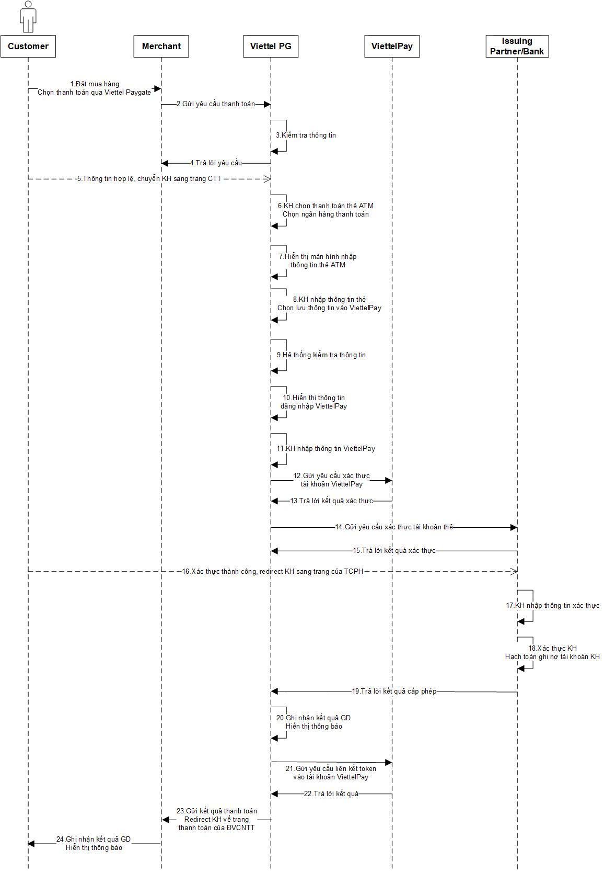

#### Giao dịch thanh toán thành công

| Bước | Đối tượng | Mô tả nghiệp vụ |
| --- | --- | --- |
| 1 | Khách hàng | Sử dụng web/ app của ĐVCNTT để mua hàng hóa dịch vụ và chọn hình thức thanh toán qua cổng thanh toán Viettel Paygate |
| 2 | ĐVCNTT | Khởi tạo đơn hàng và gửi yêu cầu thanh toán sang Viettel Paygate. Thông tin đơn hàng gồm:  - Tên NCCDV  - Mã đơn hàng  - Số tiền giao dịch  - Đồng tiền giao dịch |
| 3 | Viettel Paygate | Kiểm tra điều kiện ĐVCNTT, thông tin đơn hàng  - Thông tin hợp lệ: cung cấp url trang thanh toán của CTT cho ĐVCNTT  - Thông tin không hợp lệ: chi tiết [Tại đây](#_Giao_dịch_thanh_2) |
| 4 | Viettel Paygate | Trả lời yêu cầu thanh toán cho ĐVCNTT |
| 5 | ĐVCNTT | Nhận trả lời yêu cầu thanh toán và xử lý  - Trường hợp yêu cầu không hợp lệ: hiển thị thông báo lỗi tương ứng và kết thúc giao dịch.  - Trường hợp yêu cầu hợp lệ: Chuyển (redirect) KH từ website của ĐVCNTT sang trang thanh toán của CTT theo url được cung cấp. |
| 6 | Khách hàng | Tại trang thanh toán của CTT, lựa chọn  - Phương thức thanh toán thẻ nội địa  - Ngân hàng thanh toán  - Nút thao tác  + Hủy giao dịch: chi tiết [Tại đây](#_Giao_dịch_thanh_3) |
| 7 | Viettel Paygate | Hiển thị màn hình nhập thông tin thanh toán gồm  - Số thẻ (cho phép xác định (detech) tổ chức phát hành thẻ theo 6 số đầu BIN thẻ khi KH nhập)  - Tên chủ thẻ (viết hoa không dấu, không ký tự đặc biệt)  - Ngày hiệu lực (định dạng mm/yy)  - Lựa chọn lưu thông tin thẻ vào tài khoản ViettelPay  + Có tích chọn: chuyển sang bước 10  + Không tích chọn: chuyển sang bước 14  - Nút thao tác  + Quay lại: hiển thị lại màn hình chọn ngân hàng thanh toán thuộc PTTT Thẻ nội địa  + Thanh toán: chuyển qua bước 8 |
| 8 | Khách hàng | Nhập thông tin thanh toán  Chọn lưu thông tin thẻ vào tài khoản ViettelPay |
| 9 | Viettel Paygate | Kiểm tra thông tin thẻ KH đã nhập  - Thông tin nhập đầy đủ: chuyển sang bước 10  - Thông tin nhập không đầy đủ: hiển thị thông báo yêu cầu KH nhập đầy đủ thông tin  - Kiểm tra 6 số đầu BIN thẻ có đúng ngân hàng KH đã chọn thanh toán tại bước 6 không. Không đúng báo lỗi (mã lỗi 07 – Số thẻ không đúng)  - Trường hợp KH đã đăng nhập thành công tài khoản ViettelPay tại phương thức thanh toán ViettelPay:  + Thông tin đầy đủ: hệ thống không hiển thị màn hình yêu cầu nhập thông tin tài khoản ViettelPay, chuyển sang bước 14 (gửi yêu cầu xác thực tài khoản thẻ tới TCPH) |
| 10 | Viettel Paygate | Popup màn hình yêu cầu nhập  - Tab KH có tài khoản ViettelPay  + Nội dung “Vui lòng nhập tài khoản ViettelPay để lưu liên kết thẻ”  + Số điện thoại ViettelPay và  + PIN  + Nút thao tác:  □ Đăng nhập  □ Đóng – quay lại bước 7  - Tab KH không có tài khoản ViettelPay  + Nội dung “Vui lòng nhập số điện thoại hoặc email để lưu liên kết thẻ”  + Số điện thoại/ email  + Mật khẩu tạo mới  + Nút thao tác:  □ Xác nhận  □ Đóng – quay lại bước 7 |
| 11 | Khách hàng | Nhập  - Trường hợp có tài khoản ViettelPay: số điện thoại và mật khẩu, chuyển sang bước 12  - Trường hợp không có tài khoản ViettelPay: số điện thoại hoặc email và mật khẩu, chuyển sang bước 14 |
| 12 | Viettel Paygate | Gửi yêu cầu xác thực KH đến ViettelPay gồm  - Số điện thoại ViettelPay  - Mật khẩu đăng nhập |
| 13 | ViettelPay | Xác thực KH và trả lời kết quả xác thực cho Viettel Paygate |
| 14 | Viettel Paygate | Nhận kết quả xác thực tài khoản ViettelPay  - Xác thực không thành công: chi tiết [Tại đây](#_Giao_dịch_thanh_36)  - Xác thực thành công: gửi yêu cầu xác thực tài khoản thẻ của KH đến đối tác phát hành và ngân hàng  - Trường hợp bước 13 xác thực tài khoản ViettelPay thành công: gửi yêu cầu paysave – thanh toán và tạo token  - Trường hợp bước 8 không tích chọn lưu thông tin thẻ: gửi yêu cầu pay – thanh toán thông thường |
| 15 | Tổ chức phát hành | Thực hiện xác thực thông tin thẻ của KH và trả lời kết quả xác thực  - Trường hợp xác thực không thành công: mã lỗi tương ứng  - Trường hợp xác thực thành công: trả lời kết quả kèm url để chuyển KH sang trang xác thực thanh toán |
| 16 | Viettel Paygate | Nhận kết quả xác thực thông tin thanh toán  - Xác thực không thành công: chi tiết [Tại đây](#_Giao_dịch_thanh_24)  - Xác thực thành công: chuyển (redirect) KH sang trang xác thực của Tổ chức phát hành |
| 17 | Khách hàng | Nhập thông tin xác thực theo quy định của Tổ chức phát hành |
| 18 | Tổ chức phát hành | Xác thực khách hàng và hạch toán ghi nợ tài khoản KH |
| 19 | Tổ chức phát hành | Trả lời kết quả cấp phép thành công cho CTT |
| 20 | Viettel Paygate | Ghi nhận kết quả giao dịch thanh toán thành công  Hiển thị thông báo kết quả giao dịch thanh toán thành công cho KH.  - Trường hợp giao dịch thanh toán là giao dịch paysave (thanh toán kèm tạo token): chuyển sang bước 21  - Trường hợp giao dịch thanh toán là giao dịch pay thông thường (thanh toán không kèm tạo token): chuyển sang bước 23  Trường hợp giao dịch không thành công: chi tiết [Tại đây](#_Giao_dịch_thanh_25) |
| 22 | Viettel Paygate | Gửi yêu cầu liên kết token vào tài khoản VietelPay |
| 22 | ViettelPay | Trả lời kết quả liên kết token vào tài khoản ViettelPay |
| 23 | Viettel Paygate | Ghi nhận liên kết token/alias vào hệ thống token vault của CTT  Gửi kết quả thanh toán thành công cho ĐVCNTT và chuyển (redirect) KH về trang thanh toán của ĐVCNTT (theo return\_url) |
| 24 | ĐVCNTT | Ghi nhận kết quả giao dịch thanh toán thành công của CTT  Hiển thị thông báo kết quả thanh toán thành công cho KH  Thực hiện cung ứng hàng hóa dịch vụ cho KH |

#### Giao dịch thanh toán không thành công tại **bước 3**

| Bước | Đối tượng | Mô tả nghiệp vụ |
| --- | --- | --- |
| 3 | Viettel Paygate | Kiểm tra điều kiện ĐVCNTT, thông tin đơn hàng  Thông tin không hợp lệ: trả mã lỗi tương ứng  - ĐVCNTT không hợp lệ  - Phiên bản CTT không hợp lệ  - Mã đơn hàng bị trùng  - Đồng tiền thanh toán không hợp lệ  - Số tiền thanh toán nhỏ hơn giá trị tối thiểu của CTT  - Số tiền thanh toán lớn hơn giá trị tối đa của CTT  *Lưu ý: các lỗi hệ thống khác (sai format bản tin, sai thông tin thời gian, phiên giao dịch không hợp lệ, lỗi checksum…) sẽ không được quy định chi tiết tại tài liệu này.* |
| 4 | Viettel Paygate | Trả lời yêu cầu thanh toán không hợp lệ kèm mã lỗi tương ứng cho ĐVCNTT |

#### Giao dịch thanh toán không thành công tại **bước 6**

| Bước | Đối tượng | Mô tả nghiệp vụ |
| --- | --- | --- |
| 6 | Khách hàng | Tại trang thanh toán của CTT, lựa chọn hủy giao dịch  Chuyển sang bước 23 quy trình chuẩn. |
| 23 | Viettel Paygate | Ghi nhận kết quả giao dịch thanh toán không thành công.  Gửi kết quả thanh toán không thành công cho ĐVCNTT kèm mã lỗi tương ứng cho ĐVCNTT  - KH hủy thanh toán  Chuyển (redirect) KH về trang thanh toán của ĐVCNTT (theo cancel\_url). |

#### Giao dịch thanh toán không thành công tại **bước 14**

| Bước | Đối tượng | Mô tả nghiệp vụ |
| --- | --- | --- |
| 13 | ViettelPay | Thực hiện xác thực thông tin tài khoản ViettelPay của KH và trả lời kết quả xác thực  - Trường hợp xác thực không thành công: mã lỗi tương ứng |
| 14 | Viettel Paygate | Ghi nhận và mapping mã lỗi ViettelPay trả về tương ứng với mã lỗi của CTT  - Số tài khoản không đúng (mã lỗi 58)  - Số PIN không đúng (mã lỗi 59)  - Tài khoản đang bị khóa (mã lỗi 60)  - Tài khoản chưa đăng ký dịch vụ thanh toán trực tuyến (mã lỗi 62)  - Tài khoản không đủ tiền để thực hiện thanh toán (mã lỗi 61)  - Tài khoản không được phép thanh toán lĩnh vực MCC của ĐVCNTT (mã lỗi 72)  Giữ nguyên trang thanh toán để KH thực hiện nhập lại. |

#### Giao dịch thanh toán không thành công tại **bước 16**

| Bước | Đối tượng | Mô tả nghiệp vụ |
| --- | --- | --- |
| 15 | Tổ chức phát hành | Thực hiện xác thực thông tin thẻ của KH và trả lời kết quả xác thực  - Trường hợp xác thực không thành công: mã lỗi tương ứng |
| 16 | Viettel Paygate | Nhận kết quả xác thực không thành công, mapping mã lỗi tương ứng, hiển thị thông báo và yêu cầu KH nhập lại.  Mã lỗi  - ĐVCNTT không hợp lệ  - Số tiền thanh toán không hợp lệ  - Đồng tiền thanh toán không hợp lệ  - Tên chủ thẻ không đúng  - Số thẻ không hợp lệ  - Hiệu lực thẻ không hợp lệ  - Tài khoản không đủ tiền để thanh toán  - Thẻ chưa đăng ký dịch vụ thanh toán trực tuyến  - Thẻ bị khóa  - … |

#### Giao dịch thanh toán không thành công tại **bước 20**

| Bước | Đối tượng | Mô tả nghiệp vụ |
| --- | --- | --- |
| 19 | Tổ chức phát hành | Trả lời kết quả cấp phép không thành công cho CTT |
| 20 | Viettel Paygate | Ghi nhận kết quả giao dịch thanh toán không thành công kèm mã lỗi tương ứng  - Xác thực giao dịch không thành công  - Giao dịch quá thời gian quy định  - Tài khoản không đủ để thanh toán |
|  | Viettel Paygate | - Trường hợp phiên thanh toán còn hạn: cho phép KH chọn lại phương thức thanh toán, quay lại bước 6  - Trường hợp hết phiên thanh toán: chuyển KH về trang thanh toán ĐVCNTT, chuyển sang bước 23 |

#### Giao dịch truy vấn timeout tại **bước 20**

| Bước | Đối tượng | Mô tả nghiệp vụ |
| --- | --- | --- |
| 19 | Tổ chức phát hành | Trả lời kết quả cấp phép cho CTT |
| 20 | Viettel Paygate | Sau khoảng thời gian quy định mà không nhận được trả lời của Tổ chức phát hành  - Ghi nhận trạng thái giao dịch timeout, không trả kết quả cho ĐVCNTT.  *-* Hết phiên giao dịch kể từ thời điểm gửi yêu cầu thanh toán, hệ thống CTT quét các giao dịch đang timeout và gửi truy vấn đến hệ thống Tổ chức phát hành. Gửi tối đa 3 lần, mỗi lần cách nhau 5 phút. |
| 21 | Tổ chức phát hành | Trả lời kết quả cấp phép cho CTT |
| 22 | Viettel Paygate | - Có kết quả giao dịch tường minh: cập nhật theo trạng thái tường minh  - Không có kết quả giao dịch tường minh: giữ nguyên trạng thái giao dịch đang timeout để tiếp tục quét lại sau 5 phút. Trường hợp sau 3 lần truy vấn không có kết quả thì không truy vấn nữa để chờ sau đối soát. |

#### Mockup

|  |  |
| --- | --- |
| Màn hình lựa chọn ngân hàng | Màn hình nhập thông tin thẻ |
| C:\Users\Laptop\Desktop\New folder\1.png | C:\Users\Laptop\Desktop\New folder\2.png |
| Màn hình đăng nhập tài khoản ViettelPay | Màn hình nhập thông tin lưu alias |
| C:\Users\Laptop\Desktop\New folder\44.png | C:\Users\Laptop\Desktop\New folder\33.png |

Màn hình thanh toán trên mobile

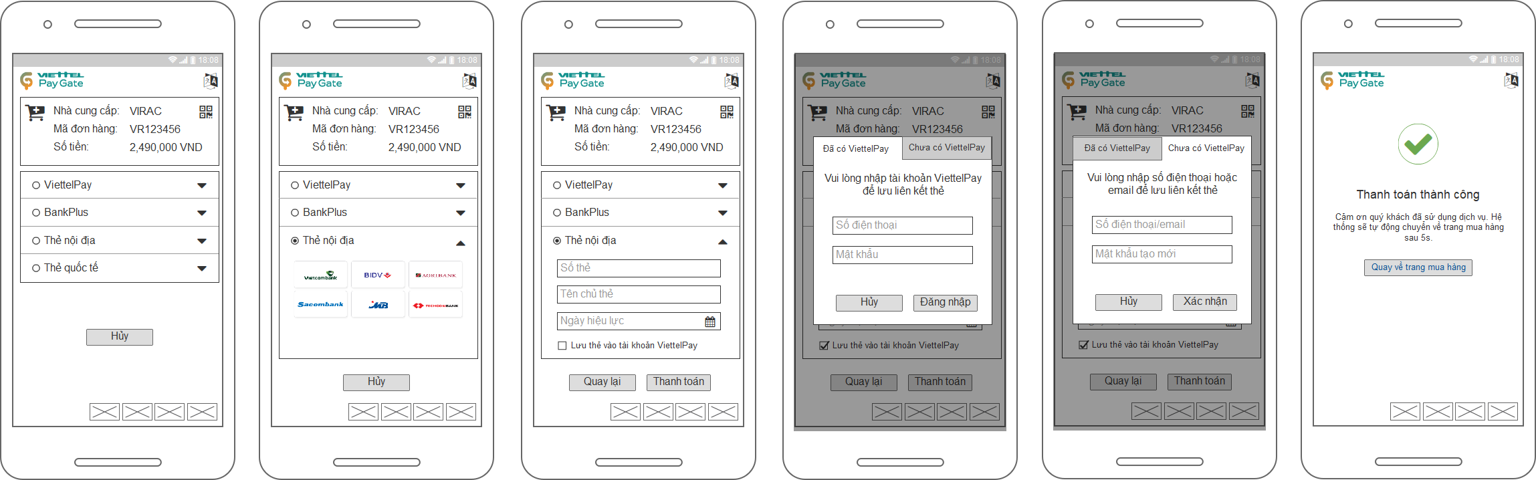

### Thanh toán không tạo token

* **Mục đích:** chức năng cho phép người dùng thanh toán bằng thẻ nội địa và không kèm tạo token
* **Đối tượng sử dụng:** khách hàng là chủ thẻ nội địa
* **Kênh tương tác:** 
  + Mô hình server-hosted/hosted form: trang thanh toán của Viettel Paygate
  + Đối tác kết nối: Napas Payment Gateway
* **Sơ đồ nghiệp vụ**

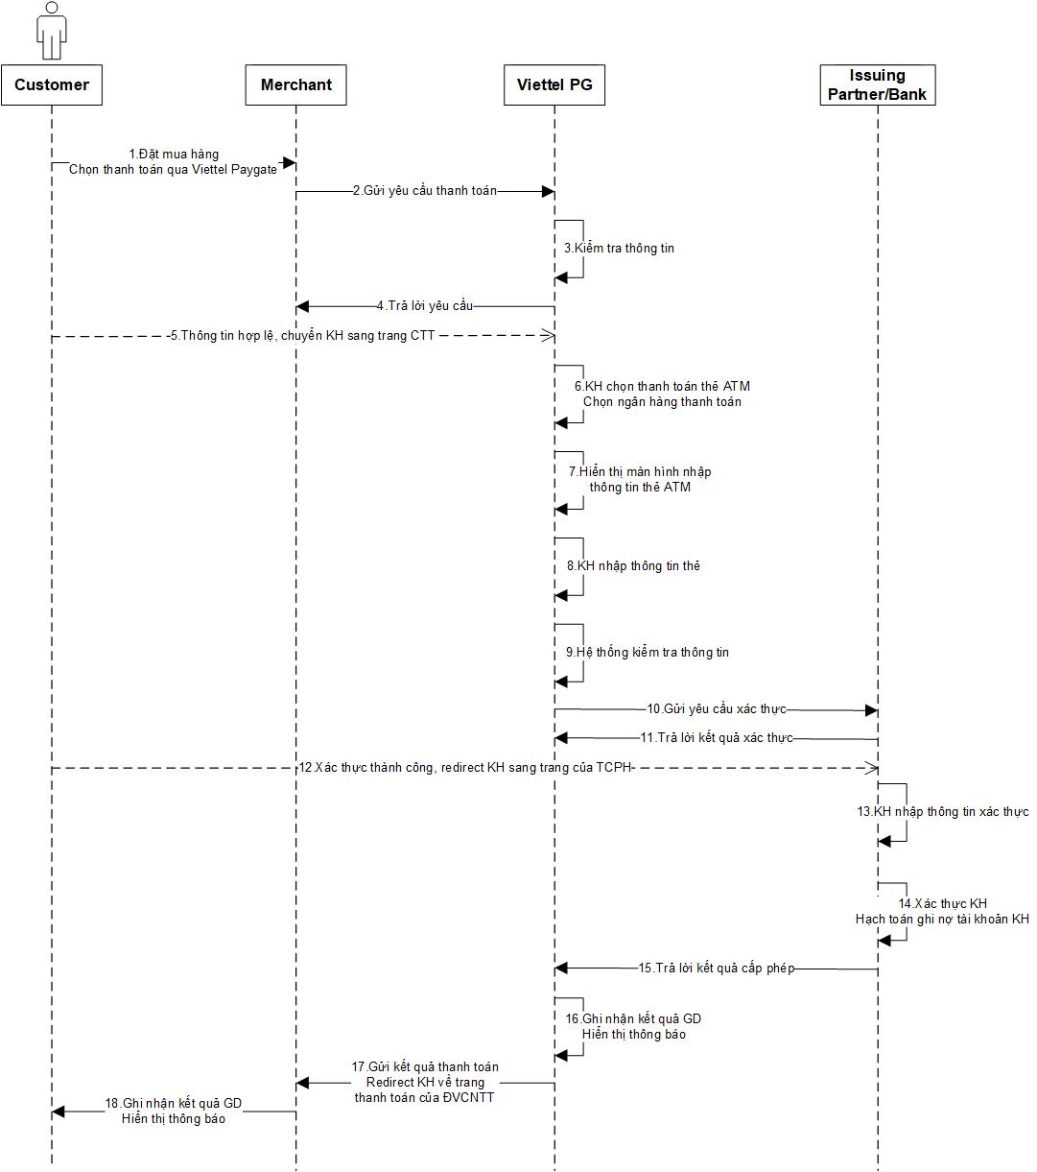

#### Giao dịch Thanh toán thành công

| Bước | Đối tượng | Mô tả nghiệp vụ |
| --- | --- | --- |
| 1 | Khách hàng | Sử dụng web/ app của ĐVCNTT để mua hàng hóa dịch vụ và chọn hình thức thanh toán qua cổng thanh toán Viettel Paygate |
| 2 | ĐVCNTT | Khởi tạo đơn hàng và gửi yêu cầu thanh toán sang Viettel Paygate. Thông tin đơn hàng gồm:  - Tên NCCDV:  - Mã đơn hàng  - Số tiền giao dịch  - Đồng tiền giao dịch |
| 3 | Viettel Paygate | Kiểm tra điều kiện ĐVCNTT, thông tin đơn hàng  - Thông tin hợp lệ: cung cấp url trang thanh toán của CTT cho ĐVCNTT  - Thông tin không hợp lệ: chi tiết [Tại đây](#_Giao_dịch_thanh_2) |
| 4 | Viettel Paygate | Trả lời yêu cầu thanh toán cho ĐVCNTT |
| 5 | ĐVCNTT | Nhận trả lời yêu cầu thanh toán và xử lý  - Trường hợp yêu cầu không hợp lệ: hiển thị thông báo lỗi tương ứng và kết thúc giao dịch.  - Trường hợp yêu cầu hợp lệ: Chuyển (redirect) KH từ website của ĐVCNTT sang trang thanh toán của CTT theo url được cung cấp. |
| 6 | Khách hàng | Tại trang thanh toán của CTT, lựa chọn  - Phương thức thanh toán thẻ ATM  - Ngân hàng thanh toán  - Nút thao tác  + Hủy giao dịch: chi tiết [Tại đây](#_Giao_dịch_thanh_3) |
| 7 | Viettel Paygate | Hiển thị màn hình nhập thông tin thanh toán gồm  - Tên chủ thẻ (viết hoa không dấu, không ký tự đặc biệt)  - Số thẻ (cho phép xác định (detech) tổ chức phát hành thẻ theo 6 số đầu BIN thẻ khi KH nhập)  - Ngày hiệu lực (định dạng mm/yy)  - Lựa chọn lưu thông tin thẻ vào tài khoản ViettelPay  - Nút thao tác  + Quay lại: hiển thị lại màn hình chọn ngân hàng thanh toán thuộc PTTT Thẻ nội địa  + Thanh toán: chuyển qua bước 12 |
| 8 | Khách hàng | Nhập thông tin thanh toán |
| 9 | Viettel Paygate | Kiểm tra thông tin KH đã nhập  - Thông tin nhập đầy đủ: chuyển sang bước 14  - Thông tin nhập không đầy đủ: hiển thị thông báo yêu cầu KH nhập đầy đủ thông tin |
| 10 | Viettel Paygate | Gửi yêu cầu xác thực tài khoản thẻ của KH đến đối tác phát hành và ngân hàng  - Trường hợp bước 6 không tích chọn lưu thông tin thẻ: gửi yêu cầu pay – thanh toán thông thường |
| 11 | Tổ chức phát hành | Thực hiện xác thực thông tin thẻ của KH và trả lời kết quả xác thực  - Trường hợp xác thực không thành công: mã lỗi tương ứng  - Trường hợp xác thực thành công: trả lời kết quả kèm url để chuyển KH sang trang xác thực thanh toán |
| 12 | Viettel Paygate | Nhận kết quả xác thực thông tin thanh toán  - Xác thực không thành công: chi tiết [Tại đây](#_Giao_dịch_thanh_4)  - Xác thực thành công: chuyển (redirect) KH sang trang xác thực của Tổ chức phát hành |
| 13 | Khách hàng | Nhập thông tin xác thực theo quy định của Tổ chức phát hành |
| 14 | Tổ chức phát hành | Xác thực khách hàng và hạch toán ghi nợ tài khoản KH |
| 15 | Tổ chức phát hành | Trả lời kết quả cấp phép thành công cho CTT |
| 16 | Viettel Paygate | Ghi nhận kết quả giao dịch thanh toán thành công  Hiển thị thông báo kết quả giao dịch thanh toán thành công cho KH.  - Trường hợp giao dịch thanh toán là giao dịch pay thông thường (thanh toán không kèm tạo token): chuyển sang bước 17 |
| 17 | Viettel Paygate | Gửi kết quả thanh toán thành công cho ĐVCNTT và chuyển (redirect) KH về trang thanh toán của ĐVCNTT (theo return\_url) |
| 18 | ĐVCNTT | Ghi nhận kết quả giao dịch thanh toán thành công của CTT  Hiển thị thông báo kết quả thanh toán thành công cho KH  Thực hiện cung ứng hàng hóa dịch vụ cho KH |

#### Giao dịch thanh toán không thành công & timeout

* Xử lý tương ứng các mục 3.3.1.2 – 3.3.1.7

#### Mockup

|  |  |
| --- | --- |
| Màn hình lựa chọn ngân hàng | Màn hình nhập thông tin thẻ |
| C:\Users\Laptop\Desktop\New folder\27.png | C:\Users\Laptop\Desktop\New folder\2.png |
|  |  |

Màn hình thanh toán trên mobile

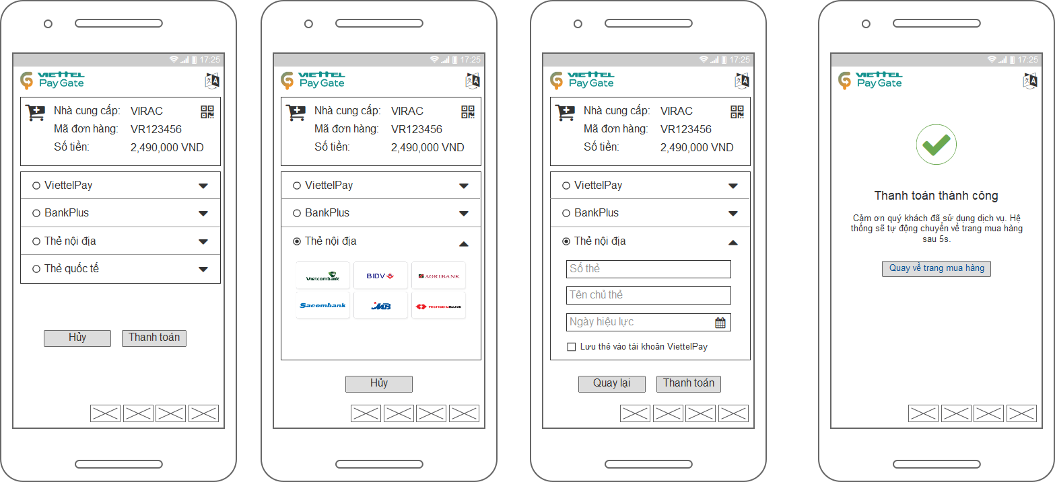

### Thanh toán bằng token

* **Mục đích:** chức năng cho phép người dùng thanh toán bằng token nội địa đã liên kết trên tài khoản ViettelPay
* **Đối tượng sử dụng:** khách hàng là chủ thẻ nội địa có liên kết tài khoản ViettelPay
* **Kênh tương tác:** 
  + Mô hình server-hosted/hosted form: trang thanh toán của Viettel Paygate
  + Đối tác kết nối: Napas Payment Gateway
* **Sơ đồ nghiệp vụ**

**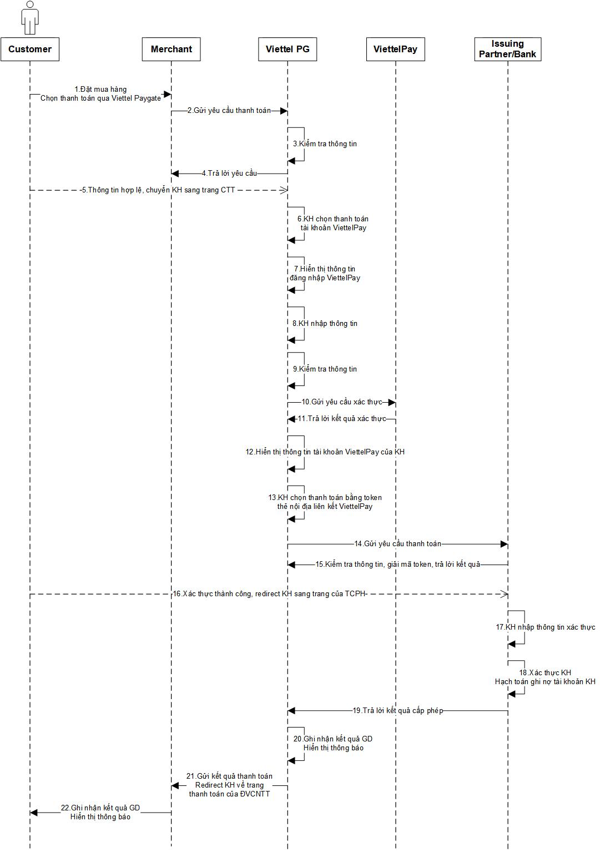**

#### Giao dịch thanh toán thành công

| Bước | Đối tượng | Mô tả nghiệp vụ |
| --- | --- | --- |
| 1 | Khách hàng | Sử dụng web/ app của ĐVCNTT để mua hàng hóa dịch vụ và chọn hình thức thanh toán qua cổng thanh toán Viettel Paygate |
| 2 | ĐVCNTT | Khởi tạo đơn hàng và gửi yêu cầu thanh toán sang Viettel Paygate. Thông tin đơn hàng gồm:  - Tên NCCDV:  - Mã đơn hàng  - Số tiền giao dịch  - Đồng tiền giao dịch |
| 3 | Viettel Paygate | Kiểm tra điều kiện ĐVCNTT, thông tin đơn hàng  - Thông tin hợp lệ: cung cấp url trang thanh toán của CTT cho ĐVCNTT  - Thông tin không hợp lệ: chi tiết [Tại đây](#_Giao_dịch_thanh) |
| 4 | Viettel Paygate | Trả lời yêu cầu thanh toán cho ĐVCNTT |
| 5 | ĐVCNTT | Nhận trả lời yêu cầu thanh toán và xử lý  - Trường hợp yêu cầu không hợp lệ: hiển thị thông báo lỗi tương ứng và kết thúc giao dịch.  - Trường hợp yêu cầu hợp lệ: Chuyển (redirect) KH từ website của ĐVCNTT sang trang thanh toán của CTT theo url được cung cấp. |
| 6 | Khách hàng | Tại trang thanh toán của CTT, lựa chọn  - Phương thức thanh toán tài khoản ViettelPay: chuyển sang bước 7  - Hủy giao dịch: chi tiết [Tại đây](#_Giao_dịch_thanh_1) |
| 7 | Viettel Paygate | Hiển thị thông tin đăng nhập tài khoản ViettelPay  - Nội dung hướng dẫn *“Vui lòng nhập số điện thoại ViettelPay và mật khẩu đăng nhập”*  - Trường Số điện thoại (đã đăng ký ViettelPay)  - Trường Mật khẩu đăng nhập (PIN) |
| 8 | Khách hàng | Nhập số điện thoại và PIN |
| 9 | Viettel Paygate | Kiểm tra thông tin KH đã nhập  - Thông tin đăng nhập đầy đủ: chuyển sang bước 10 |
| 10 | Viettel Paygate | Gửi yêu cầu xác thực tài khoản ViettelPay của KH |
| 11 | ViettelPay | Xác thực tài khoản thành công, trả lời xác thực thành công kèm thông tin tài khoản ViettelPay của KH gồm  - Số điện thoại  - Số tài khoản thẻ ViettelPay  - Số tiền tài khoản thẻ ViettelPay  - Số tiền tài khoản Mobile money (nếu có)  - Thông tin các tài khoản/thẻ liên kết ViettelPay (nếu có) |
| 12 | Viettel Paygate | Hiển thị thông tin tài khoản ViettelPay của KH  - Số điện thoại  - Số tài khoản thẻ ViettelPay  - Số tiền tài khoản thẻ ViettelPay  - Số tiền tài khoản Mobile money (nếu có)  - Thông tin các tài khoản/thẻ liên kết ViettelPay (nếu có) |
| 13 | Khách hàng | Chọn thanh toán bằng token thẻ nội địa, liên kết tài khoản ViettelPay |
| 14 | Viettel Paygate | Gọi token tương ứng với số tài khoản ViettelPay  Gửi yêu cầu thanh toán bằng token nội địa đến đối tác phát hành và ngân hàng. |
| 15 | Tổ chức phát hành | Kiểm tra thông tin token, giải mã token và trả lời kết quả cho CTT  - Trường hợp xác thực không thành công: trả lời kết quả kèm mã lỗi tương ứng  - Trường hợp xác thực thành công: trả lời kết quả kèm url để chuyển KH sang trang xác thực thanh toán |
| 16 | Viettel Paygate | Nhận kết quả xác thực thông tin thanh toán  - Xác thực không thành công: chi tiết [Tại đây](#_Giao_dịch_thanh_5)  - Xác thực thành công: chuyển (redirect) KH sang trang xác thực của Tổ chức phát hành |
| 17 | Khách hàng | Nhập thông tin xác thực theo quy định của Tổ chức phát hành |
| 18 | Tổ chức phát hành | Xác thực khách hàng và hạch toán ghi nợ tài khoản KH |
| 19 | Tổ chức phát hành | Trả lời kết quả cấp phép thành công cho CTT |
| 20 | Viettel Paygate | Ghi nhận kết quả giao dịch thanh toán thành công  Hiển thị thông báo kết quả giao dịch thanh toán thành công cho KH.  Trường hợp không thành công: chi tiết Tại đây |
| 21 | Viettel Paygate | Gửi kết quả thanh toán thành công cho ĐVCNTT và chuyển (redirect) KH về trang thanh toán của ĐVCNTT (theo return\_url) |
| 22 | ĐVCNTT | Ghi nhận kết quả giao dịch thanh toán thành công của CTT  Hiển thị thông báo kết quả thanh toán thành công cho KH  Thực hiện cung ứng hàng hóa dịch vụ cho KH |

#### Giao dịch thanh toán không thành công bước 3, 6, 9

* Xử lý tương ứng các mục 3.3.1.2 - 3.3.1.4

#### Giao dịch thanh toán không thành công tại bước 16

| Bước | Đối tượng | Mô tả nghiệp vụ |
| --- | --- | --- |
| 15 | Tổ chức phát hành | Kiểm tra thông tin token, giải mã token và trả lời kết quả cho CTT  - Trường hợp xác thực không thành công: trả mã lỗi tương ứng |
| 16 | Viettel Paygate | Nhận kết quả xác thực thông tin thanh toán và mapping mã lỗi tương ứng  - Token không đúng  - Token không hợp lệ  - Token đã hết hạn  - ĐVCNTT không hợp lệ  - Số tiền thanh toán không hợp lệ  - Đồng tiền thanh toán không hợp lệ  - Tên chủ thẻ không đúng  - Số thẻ không hợp lệ  - Hiệu lực thẻ không hợp lệ  - Tài khoản không đủ tiền để thanh toán  - Thẻ chưa đăng ký dịch vụ thanh toán trực tuyến  - Thẻ bị khóa  - … |
| 17 | Khách hàng | Chọn token liên kết khác để thanh toán |

#### Giao dịch thanh toán không thành công tại **bước 20**

| Bước | Đối tượng | Mô tả nghiệp vụ |
| --- | --- | --- |
| 19 | Tổ chức phát hành | Trả lời kết quả cấp phép không thành công cho CTT |
| 20 | Viettel Paygate | Ghi nhận kết quả giao dịch thanh toán không thành công kèm mã lỗi tương ứng  - Xác thực giao dịch không thành công  - Giao dịch quá thời gian quy định  - Tài khoản không đủ để thanh toán |
|  | Viettel Paygate | - Trường hợp phiên thanh toán còn hạn: cho phép KH chọn lại phương thức thanh toán, quay lại bước 6  - Trường hợp hết phiên thanh toán: chuyển KH về trang thanh toán ĐVCNTT, chuyển sang bước 23 |

#### Giao dịch truy vấn timeout tại **bước 20**

| Bước | Đối tượng | Mô tả nghiệp vụ |
| --- | --- | --- |
| 19 | Tổ chức phát hành | Trả lời kết quả cấp phép cho CTT |
| 20 | Viettel Paygate | Sau khoảng thời gian quy định mà không nhận được trả lời của Tổ chức phát hành  - Ghi nhận trạng thái giao dịch timeout, không trả kết quả cho ĐVCNTT.  *-* Hết phiên giao dịch kể từ thời điểm gửi yêu cầu thanh toán, hệ thống CTT quét các giao dịch đang timeout và gửi truy vấn đến hệ thống Tổ chức phát hành. Gửi tối đa 3 lần, mỗi lần cách nhau 5 phút. |
| 21 | Tổ chức phát hành | Trả lời kết quả cấp phép cho CTT |
| 22 | Viettel Paygate | - Có kết quả giao dịch tường minh: cập nhật theo trạng thái tường minh  - Không có kết quả giao dịch tường minh: giữ nguyên trạng thái giao dịch đang timeout để tiếp tục quét lại sau 30 giây. Trường hợp sau 3 lần truy vấn không có kết quả thì không truy vấn nữa để chờ sau đối soát. |

#### Mockup

|  |  |
| --- | --- |
| Màn hình đăng nhập tài khoản ViettelPay | Màn hình chọn nguồn tiền thanh toán |
| C:\Users\Laptop\Desktop\New folder\1.png | C:\Users\Laptop\Desktop\New folder\2.png |
| Màn hình thanh toán thành công |  |
| C:\Users\Laptop\Desktop\New folder\3.png |  |

Màn hình thanh toán trên mobile

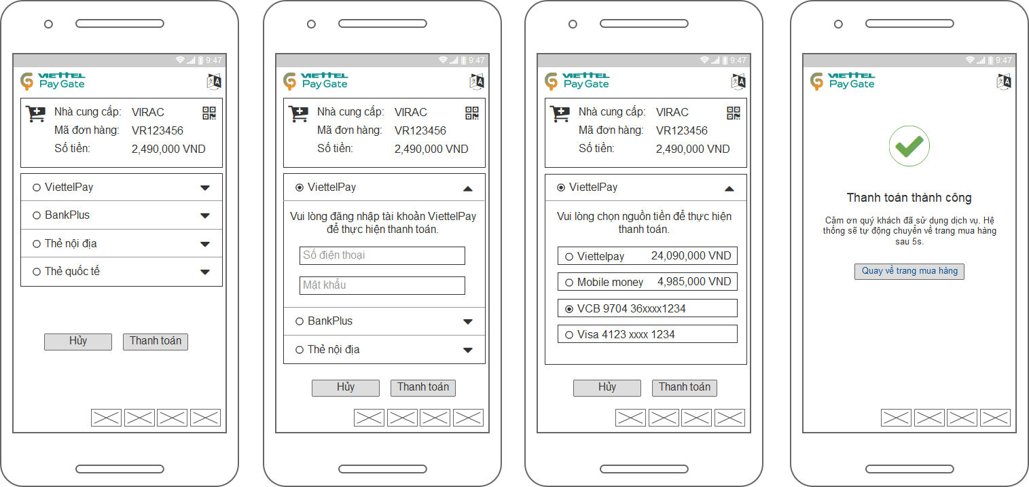

### Hủy token

* **Mục đích:** chức năng cho phép người dùng hủy token nội địa liên kết từ tài khoản ViettelPay
* **Đối tượng sử dụng:** khách hàng đã liên kết thẻ nội địa với tài khoản ViettelPay
* **Kênh tương tác:** 
  + App ViettelPay
  + Đối tác kết nối: Napas Payment Gateway
* **Sơ đồ nghiệp vụ**

**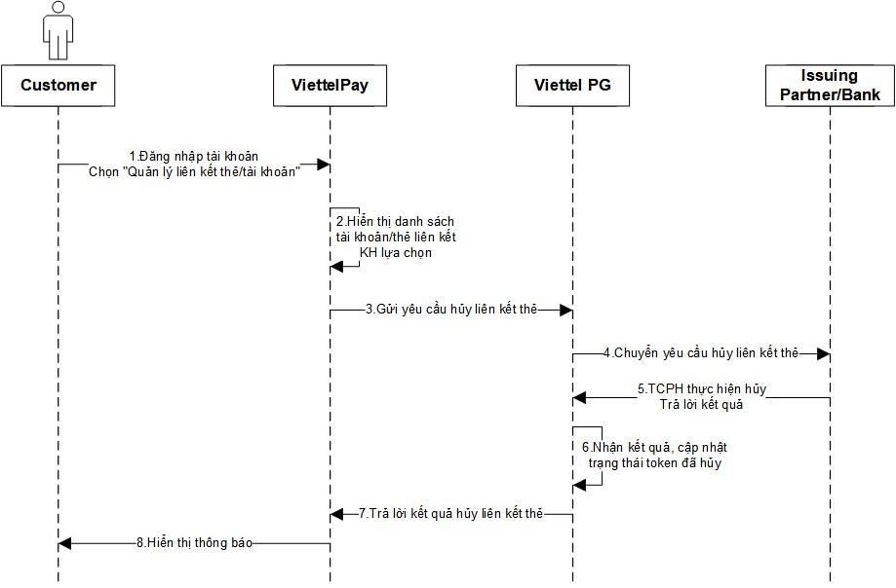**

| Bước | Đối tượng | Mô tả nghiệp vụ |
| --- | --- | --- |
| 1 | Khách hàng | Đăng nhập ứng dụng ViettelPay  Vào mục quản lý liên kết thẻ/tài khoản |
| 2 | ViettelPay | Hiển thị danh sách tài khoản/thẻ liên kết để KH thực hiện hủy liên kết |
| 3 | ViettelPay | Gửi yêu cầu hủy liên kết thẻ nội địa đến CTT |
| 4 | Viettel Paygate | Chuyển yêu cầu hủy liên kết thẻ nội địa đến đối tác phát hành và ngân hàng |
| 5 | Tổ chức phát hành | Thực hiện hủy token và trả lời kết quả hủy token cho CTT |
| 6 | Viettel Paygate | Nhận và xử lý kết quả hủy token  - Trường hợp hủy thành công: Cập nhật trạng thái token đã hủy  - Trường hợp hủy không thành công: Giữ nguyên trạng thái token hoạt động |
| 7 | Viettel Paygate | Trả lời kết quả hủy liên kết thẻ cho ViettelPay |
| 8 | ViettelPay | Hiển thị thông báo kết quả hủy liên kết thẻ cho KH  Xóa hình ảnh và thông tin token đã có trên tài khoản ViettelPay |

### Hoàn trả thẻ nội địa

* **Mục đích:** chức năng cho phép người dùng ĐVCNTT thực hiện hoàn trả tiền hàng hóa dịch vụ cho KH theo thỏa thuận giữa hai bên
* **Đối tượng sử dụng:** khách hàng là chủ thẻ nội địa
* **Kênh tương tác:** hoàn trả qua API. Trường hợp hoàn trả qua MA hoặc File được quy định tại tài liệu URD cho hệ thống Merchant Admin Site và Merchant Management Site.
* **Điều kiện giao dịch:**
* ĐVCNTT:
  + Còn hoạt động
* Giao dịch
  + Giao dịch đã thanh toán thành công
  + Số tiền hoàn trả nhỏ hơn số tiền khả dụng
  + Thời gian hoàn trả trong quy định cho phép
* **Mô tả nghiệp vụ**

| Bước | Đối tượng | Mô tả nghiệp vụ |
| --- | --- | --- |
| 1 | ĐVCNTT | Gửi yêu cầu hoàn tiền sang hệ thống Viettel gồm  - Mã ĐVCNTT  - Mã yêu cầu  - Mã giao dịch thanh toán gốc  - Số tiền giao dịch  - Đồng tiền giao dịch  - Lý do |
| 2 | Viettel Paygate | Kiểm tra điều kiện giao dịch  - Không hợp lệ: chuyển sang bước 7  - Hợp lệ: chuyển sang bước 3 |
| 3 | Viettel Paygate | Ghi nhận trừ tiền ĐVCNTT  Gửi yêu cầu hoàn tiền sang hệ thống Napas (qua API/File/MA) |
| 4 | CTTNĐ/TCPH | Thực hiện hoàn tiền tài khoản thẻ KH và trả lời kết quả hoàn tiền cho hệ thống Viettel Paygate |
| 5 | Viettel Paygate | Ghi nhận kết quả hoàn tiền tài khoản thẻ KH  - Cộng tiền thành công: chuyển sang bước 7  - Cộng tiền không thành công: chuyển sang bước 6 |
| 6 | Viettel Paygate | Hủy bút toán trừ tiền tài khoản ĐVCNTT |
| 7 | Viettel Paygate | Chuyển trả lời kết quả hoàn tiền thẻ nội địa cho ĐVCNTT |
| 8 | ĐVCNTT | Ghi nhận kết quả hoàn tiền thẻ nội địa |

## Thanh toán thẻ quốc tế (Visa/Master…)

### Thanh toán thẻ quốc tế và tạo token/alias (có 3DS)

* **Mục đích:** chức năng cho phép người dùng thanh toán bằng thẻ quốc tế và tạo liên kết token, lưu trên tài khoản ViettelPay
* **Đối tượng sử dụng:** khách hàng là chủ thẻ quốc tế
* **Kênh tương tác:** 
  + Mô hình server-hosted/hosted form: trang thanh toán của Viettel Paygate
  + Đối tác kết nối: Cybersource PG/Sacombank
* **Sơ đồ nghiệp vụ**

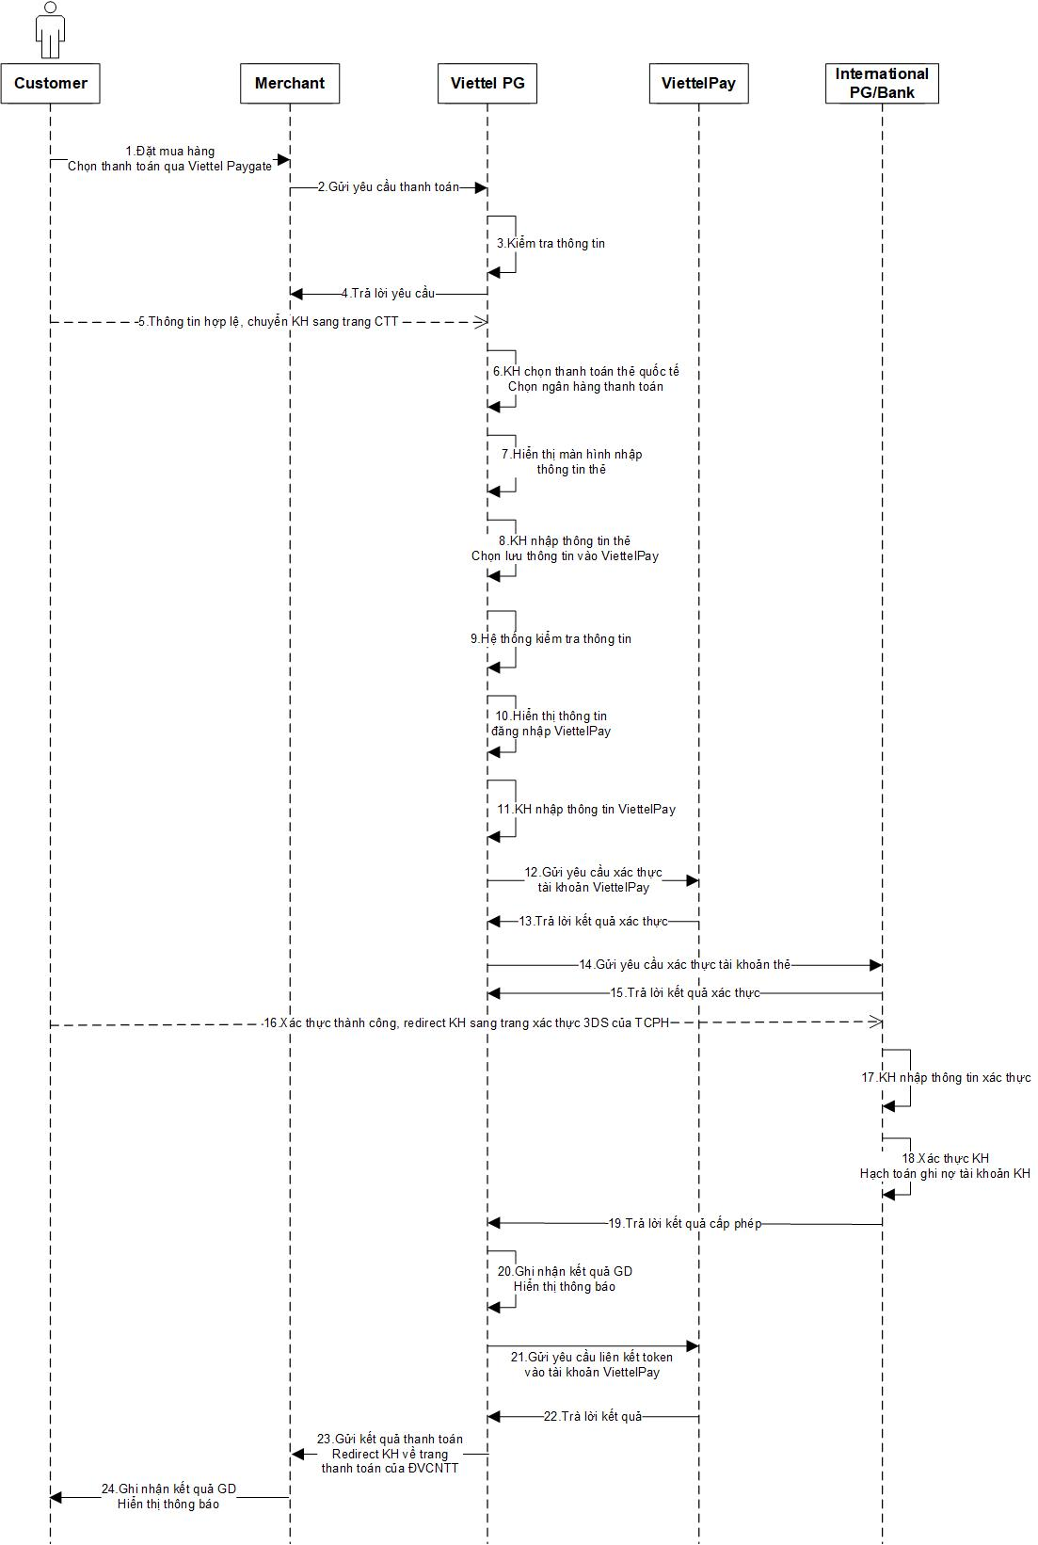

#### Giao dịch thanh toán thành công

| Bước | Đối tượng | Mô tả nghiệp vụ |
| --- | --- | --- |
| 1 | Khách hàng | Sử dụng web/ app của ĐVCNTT để mua hàng hóa dịch vụ và chọn hình thức thanh toán qua cổng thanh toán Viettel Paygate |
| 2 | ĐVCNTT | Khởi tạo đơn hàng và gửi yêu cầu thanh toán sang Viettel Paygate. Thông tin đơn hàng gồm:  - Tên NCCDV  - Mã đơn hàng  - Số tiền giao dịch  - Đồng tiền giao dịch |
| 3 | Viettel Paygate | Kiểm tra điều kiện ĐVCNTT, thông tin đơn hàng  - Thông tin hợp lệ: cung cấp url trang thanh toán của CTT cho ĐVCNTT  - Thông tin không hợp lệ: chi tiết [Tại đây](#_Giao_dịch_thanh_26) |
| 4 | Viettel Paygate | Trả lời yêu cầu thanh toán cho ĐVCNTT |
| 5 | ĐVCNTT | Nhận trả lời yêu cầu thanh toán và xử lý  - Trường hợp yêu cầu không hợp lệ: hiển thị thông báo lỗi tương ứng và kết thúc giao dịch.  - Trường hợp yêu cầu hợp lệ: Chuyển (redirect) KH từ website của ĐVCNTT sang trang thanh toán của CTT theo url được cung cấp. |
| 6 | Khách hàng | Tại trang thanh toán của CTT, lựa chọn  - Phương thức thanh toán thẻ quốc tế  - Ngân hàng thanh toán  - Nút thao tác  + Hủy giao dịch: chi tiết [Tại đây](#_Giao_dịch_thanh_37) |
| 7 | Viettel Paygate | Hiển thị màn hình nhập thông tin thanh toán gồm  - Số thẻ  - Ngày hiệu lực  - Số CVV  - Thông tin hóa đơn  - Nút thao tác  + Hủy giao dịch: chi tiết [Tại đây](#_Giao_dịch_thanh_27)  + Thanh toán: chuyển qua bước 8 |
| 8 | Khách hàng | Nhập thông tin thanh toán  Chọn lưu thông tin thẻ vào tài khoản ViettelPay |
| 9 | Viettel Paygate | Kiểm tra thông tin KH đã nhập  - Thông tin nhập đầy đủ: chuyển sang bước 10  - Thông tin nhập không đầy đủ: hiển thị thông báo yêu cầu KH nhập đầy đủ thông tin |
| 10 | Viettel Paygate | Popup màn hình yêu cầu nhập  - Tab KH có tài khoản ViettelPay  + Nội dung “Vui lòng nhập tài khoản ViettelPay để lưu liên kết thẻ”  + Số điện thoại ViettelPay và  + Mật khẩu  + Nút thao tác:  □ Đăng nhập  □ Đóng – quay lại bước 7  - Tab KH không có tài khoản ViettelPay  + Nội dung “Vui lòng nhập số điện thoại hoặc email để lưu liên kết thẻ”  + Số điện thoại/ email  + Mật khẩu  + Nút thao tác:  □ Xác nhận  □ Đóng – quay lại bước 7 |
| 11 | Khách hàng | Nhập  - Trường hợp có tài khoản ViettelPay: số điện thoại và PIN, chuyển sang bước 9  - Trường hợp không có tài khoản ViettelPay: số điện thoại hoặc email và mật khẩu, chuyển sang bước 14 |
| 12 | Viettel Paygate | Gửi yêu cầu xác thực KH đến ViettelPay gồm  - Số điện thoại ViettelPay  - Mật khẩu đăng nhập |
| 13 | ViettelPay | Xác thực KH và trả lời kết quả xác thực cho Viettel Paygate |
| 14 | Viettel Paygate | Nhận kết quả xác thực tài khoản ViettelPay  - Xác thực không thành công: chi tiết [Tại đây](#_Giao_dịch_thanh_36)  - Xác thực thành công: gửi yêu cầu xác thực tài khoản thẻ của KH đến đối tác phát hành và ngân hàng  - Trường hợp bước 13 xác thực tài khoản ViettelPay thành công: gửi yêu cầu paysave – thanh toán và tạo token  - Trường hợp bước 8 không tích chọn lưu thông tin thẻ: gửi yêu cầu pay – thanh toán thông thường |
| 15 | Cổng thanh toán quốc tế | Thực hiện xác thực thông tin thẻ của KH và trả lời kết quả xác thực  - Trường hợp xác thực không thành công: mã lỗi tương ứng  - Trường hợp xác thực thành công:  + ĐVCNTT không tham gia 3DS: chuyển sang bước 20  + ĐVCNTT tham gia 3DS: trả lời kết quả kèm url để chuyển KH sang trang xác thực 3DS |
| 16 | Viettel Paygate | Nhận kết quả xác thực thông tin thanh toán  - Xác thực không thành công: chi tiết [Tại đây](#_Giao_dịch_thanh_4)  - Xác thực thành công: chuyển (redirect) KH sang trang xác thực 3DS của Tổ chức phát hành |
| 17 | Khách hàng | Nhập thông tin xác thực theo quy định của Tổ chức phát hành |
| 18 | Tổ chức phát hành | Xác thực khách hàng và hạch toán ghi nợ tài khoản KH |
| 19 | Cổng thanh toán quốc tế | Trả lời kết quả cấp phép thành công cho CTT |
| 20 | Viettel Paygate | Ghi nhận kết quả giao dịch thanh toán thành công  Hiển thị thông báo kết quả giao dịch thanh toán thành công cho KH.  - Trường hợp giao dịch thanh toán là giao dịch paysave (thanh toán kèm tạo token): chuyển sang bước 21  - Trường hợp giao dịch thanh toán là giao dịch pay thông thường (thanh toán không kèm tạo token): chuyển sang bước 23  Trường hợp giao dịch không thành công: chi tiết [Tại đây](#_Giao_dịch_thanh_28) |
| 21 | Viettel Paygate | Gửi yêu cầu liên kết token vào tài khoản VietelPay |
| 22 | ViettelPay | Trả lời kết quả liên kết token vào tài khoản ViettelPay |
| 23 | Viettel Paygate | Ghi nhận liên kết token/alias vào hệ thống token vault của CTT  Gửi kết quả thanh toán thành công cho ĐVCNTT và chuyển (redirect) KH về trang thanh toán của ĐVCNTT (theo return\_url) |
| 24 | ĐVCNTT | Ghi nhận kết quả giao dịch thanh toán thành công của CTT  Hiển thị thông báo kết quả thanh toán thành công cho KH  Thực hiện cung ứng hàng hóa dịch vụ cho KH |

#### Giao dịch thanh toán không thành công tại **bước 3**

| Bước | Đối tượng | Mô tả nghiệp vụ |
| --- | --- | --- |
| 3 | Viettel Paygate | Kiểm tra điều kiện ĐVCNTT, thông tin đơn hàng  Thông tin không hợp lệ: trả mã lỗi tương ứng  - ĐVCNTT không hợp lệ  - Phiên bản CTT không hợp lệ  - Mã đơn hàng bị trùng  - Đồng tiền thanh toán không hợp lệ  - Số tiền thanh toán nhỏ hơn giá trị tối thiểu của CTT  - Số tiền thanh toán lớn hơn giá trị tối đa của CTT  *Lưu ý: các lỗi hệ thống khác (sai format bản tin, sai thông tin thời gian, phiên giao dịch không hợp lệ, lỗi checksum…) sẽ không được quy định chi tiết tại tài liệu này.* |
| 4 | Viettel Paygate | Trả lời yêu cầu thanh toán không hợp lệ kèm mã lỗi tương ứng cho ĐVCNTT |

#### Giao dịch thanh toán không thành công tại **bước 6**

| Bước | Đối tượng | Mô tả nghiệp vụ |
| --- | --- | --- |
| 6 | Khách hàng | Tại trang thanh toán của CTT, lựa chọn hủy giao dịch  Chuyển sang bước 23 quy trình chuẩn. |
| 23 | Viettel Paygate | Ghi nhận kết quả giao dịch thanh toán không thành công.  Gửi kết quả thanh toán không thành công cho ĐVCNTT kèm mã lỗi tương ứng cho ĐVCNTT  - KH hủy thanh toán  Chuyển (redirect) KH về trang thanh toán của ĐVCNTT (theo cancel\_url). |

#### Giao dịch thanh toán không thành công tại **bước 11**

| Bước | Đối tượng | Mô tả nghiệp vụ |
| --- | --- | --- |
| 6 | Khách hàng | Tại trang thanh toán của CTT, lựa chọn hủy giao dịch  Chuyển sang bước 23 quy trình chuẩn. |
| 23 | Viettel Paygate | Ghi nhận kết quả giao dịch thanh toán không thành công.  Gửi kết quả thanh toán không thành công cho ĐVCNTT kèm mã lỗi tương ứng cho ĐVCNTT  - KH hủy thanh toán  Chuyển (redirect) KH về trang thanh toán của ĐVCNTT (theo cancel\_url). |

#### Giao dịch thanh toán không thành công tại **bước 16**

| Bước | Đối tượng | Mô tả nghiệp vụ |
| --- | --- | --- |
| 15 | Cổng thanh toán quốc tế | Thực hiện xác thực thông tin thẻ của KH và trả lời kết quả xác thực không thành công kèm mã lỗi tương ứng |
| 16 | Viettel Paygate | Nhận kết quả xác thực thông tin thanh toán  - Xác thực không thành công: mapping mã lỗi tương ứng CTT và hiển thị thông báo cho KH |

#### Giao dịch thanh toán không thành công tại **bước 20**

| Bước | Đối tượng | Mô tả nghiệp vụ |
| --- | --- | --- |
| 19 | Cổng thanh toán quốc tế | Trả lời kết quả cấp phép không thành công cho CTT |
| 20 | Viettel Paygate | Ghi nhận kết quả giao dịch thanh toán không thành công kèm mã lỗi tương ứng  - Xác thực giao dịch không thành công  - Giao dịch quá thời gian quy định  - Tài khoản không đủ để thanh toán |
|  | Viettel Paygate | - Trường hợp phiên thanh toán còn hạn: cho phép KH chọn lại phương thức thanh toán, quay lại bước 6  - Trường hợp hết phiên thanh toán: chuyển KH về trang thanh toán ĐVCNTT, chuyển sang bước 23 |

#### Giao dịch truy vấn timeout tại **bước 20**

| Bước | Đối tượng | Mô tả nghiệp vụ |
| --- | --- | --- |
| 19 | Cổng thanh toán quốc tế | Trả lời kết quả cấp phép cho CTT |
| 20 | Viettel Paygate | Sau khoảng thời gian quy định mà không nhận được trả lời của Cổng thanh toán quốc tế  - Ghi nhận trạng thái giao dịch timeout, không trả kết quả cho ĐVCNTT.  *-* Hết phiên giao dịch kể từ thời điểm gửi yêu cầu thanh toán, hệ thống CTT quét các giao dịch đang timeout và gửi truy vấn đến hệ thống Cổng thanh toán quốc tế. Gửi tối đa 3 lần, mỗi lần cách nhau 30s. |
| 21 | Cổng thanh toán quốc tế | Trả lời kết quả cấp phép cho CTT |
| 22 | Viettel Paygate | - Có kết quả giao dịch tường minh: cập nhật theo trạng thái tường minh  - Không có kết quả giao dịch tường minh: giữ nguyên trạng thái giao dịch đang timeout để tiếp tục quét lại sau 30 giây. Trường hợp sau 3 lần truy vấn không có kết quả thì không truy vấn nữa để chờ sau đối soát. |

#### Mockup

|  |  |
| --- | --- |
| Màn hình lựa chọn ngân hàng | Màn hình nhập thông tin thẻ |
| C:\Users\Laptop\Desktop\New folder\1.png | C:\Users\Laptop\Desktop\New folder\2.png |
| Màn hình đăng nhập tài khoản ViettelPay | Màn hình nhập thông tin lưu alias |
| C:\Users\Laptop\Desktop\New folder\3.png | C:\Users\Laptop\Desktop\New folder\The noi dia_Tao token copy 4.png |

Màn hình thanh toán trên mobile

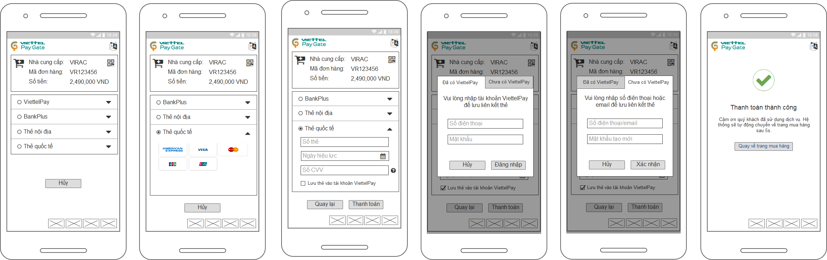

### Thanh toán không tạo token

* **Mục đích:** chức năng cho phép người dùng thanh toán bằng thẻ quốc tế và không kèm tạo token
* **Đối tượng sử dụng:** khách hàng là chủ thẻ quốc tế
* **Kênh tương tác:** 
  + Mô hình server-hosted/hosted form: trang thanh toán của Viettel Paygate
  + Đối tác kết nối: CYBS Payment Gateway/Sacombank
* **Sơ đồ nghiệp vụ**

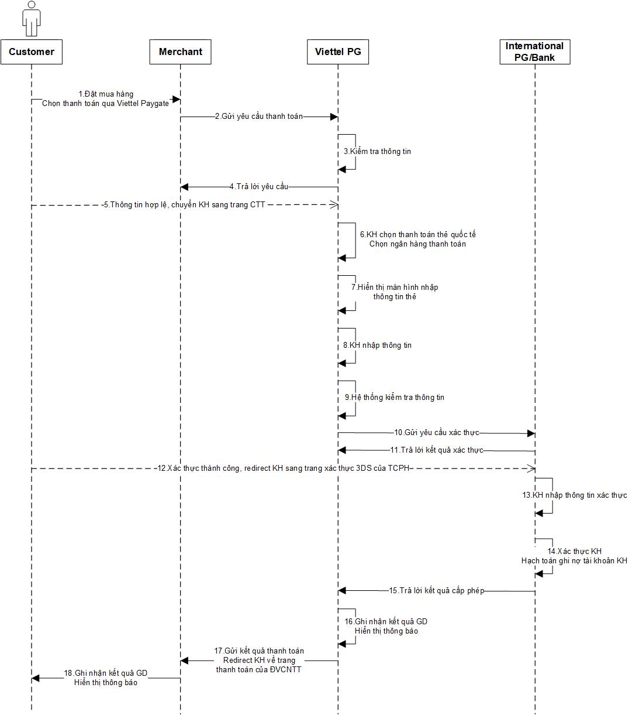

#### Giao dịch thanh toán thành công

| Bước | Đối tượng | Mô tả nghiệp vụ |
| --- | --- | --- |
| 1 | Khách hàng | Sử dụng web/ app của ĐVCNTT để mua hàng hóa dịch vụ và chọn hình thức thanh toán qua cổng thanh toán Viettel Paygate |
| 2 | ĐVCNTT | Khởi tạo đơn hàng và gửi yêu cầu thanh toán sang Viettel Paygate. Thông tin đơn hàng gồm:  - Tên NCCDV:  - Mã đơn hàng  - Số tiền giao dịch  - Đồng tiền giao dịch |
| 3 | Viettel Paygate | Kiểm tra điều kiện ĐVCNTT, thông tin đơn hàng  - Thông tin hợp lệ: cung cấp url trang thanh toán của CTT cho ĐVCNTT  - Thông tin không hợp lệ: chi tiết [Tại đây](#_Giao_dịch_thanh_26) |
| 4 | Viettel Paygate | Trả lời yêu cầu thanh toán cho ĐVCNTT |
| 5 | ĐVCNTT | Nhận trả lời yêu cầu thanh toán và xử lý  - Trường hợp yêu cầu không hợp lệ: hiển thị thông báo lỗi tương ứng và kết thúc giao dịch.  - Trường hợp yêu cầu hợp lệ: Chuyển (redirect) KH từ website của ĐVCNTT sang trang thanh toán của CTT theo url được cung cấp. |
| 6 | Khách hàng | Tại trang thanh toán của CTT, lựa chọn  - Phương thức thanh toán thẻ quốc tế  - Ngân hàng thanh toán  - Nút thao tác  + Hủy giao dịch: chi tiết [Tại đây](#_Giao_dịch_thanh_37) |
| 7 | Viettel Paygate | Hiển thị màn hình nhập thông tin thanh toán gồm  - Số thẻ  - Ngày hiệu lực  - Số CVV  - Thông tin hóa đơn  - Nút thao tác  + Hủy giao dịch: chi tiết [Tại đây](#_Giao_dịch_thanh_27)  + Thanh toán: chuyển qua bước 8 |
| 8 | Khách hàng | Nhập thông tin thanh toán |
| 9 | Viettel Paygate | Kiểm tra thông tin KH đã nhập  - Thông tin nhập đầy đủ: chuyển sang bước 10  - Thông tin nhập không đầy đủ: hiển thị thông báo yêu cầu KH nhập đầy đủ thông tin |
| 10 | Viettel Paygate | Gửi yêu cầu xác thực tài khoản thẻ của KH đến đối tác phát hành và ngân hàng  - Trường hợp bước 6 không tích chọn lưu thông tin thẻ: gửi yêu cầu pay – thanh toán thông thường |
| 11 | Cổng thanh toán quốc tế | Thực hiện xác thực thông tin thẻ của KH và trả lời kết quả xác thực  - Trường hợp xác thực không thành công: mã lỗi tương ứng  - Trường hợp xác thực thành công:  + ĐVCNTT không tham gia 3DS: chuyển sang bước 20  + ĐVCNTT tham gia 3DS: trả lời kết quả kèm url để chuyển KH sang trang xác thực 3DS |
| 12 | Viettel Paygate | Nhận kết quả xác thực thông tin thanh toán  - Xác thực không thành công: chi tiết [Tại đây](#_Giao_dịch_thanh_4)  - Xác thực thành công: chuyển (redirect) KH sang trang xác thực 3DS của Tổ chức phát hành |
| 13 | Khách hàng | Nhập thông tin xác thực theo quy định của Tổ chức phát hành |
| 14 | Tổ chức phát hành | Xác thực khách hàng và hạch toán ghi nợ tài khoản KH |
| 15 | Cổng thanh toán quốc tế | Trả lời kết quả cấp phép thành công cho CTT |
| 16 | Viettel Paygate | Ghi nhận kết quả giao dịch thanh toán thành công  Hiển thị thông báo kết quả giao dịch thanh toán thành công cho KH.  Trường hợp giao dịch không thành công: chi tiết [Tại đây](#_Giao_dịch_thanh_28) |
| 17 | Viettel Paygate | Gửi kết quả thanh toán thành công cho ĐVCNTT và chuyển (redirect) KH về trang thanh toán của ĐVCNTT (theo return\_url) |
| 18 | ĐVCNTT | Ghi nhận kết quả giao dịch thanh toán thành công của CTT  Hiển thị thông báo kết quả thanh toán thành công cho KH  Thực hiện cung ứng hàng hóa dịch vụ cho KH |

#### Giao dịch thanh toán không thành công & timeout

* Xử lý tương ứng các mục 3.3.1.2 – 3.3.1.7

#### Mockup

|  |  |
| --- | --- |
| Màn hình lựa chọn ngân hàng | Màn hình nhập thông tin thẻ |
| C:\Users\Laptop\Desktop\New folder\1.png | C:\Users\Laptop\Desktop\New folder\2.png |
| Màn hình thanh toán thành công |  |
| C:\Users\Laptop\Desktop\New folder\3.png |  |

Màn hình thanh toán trên mobile

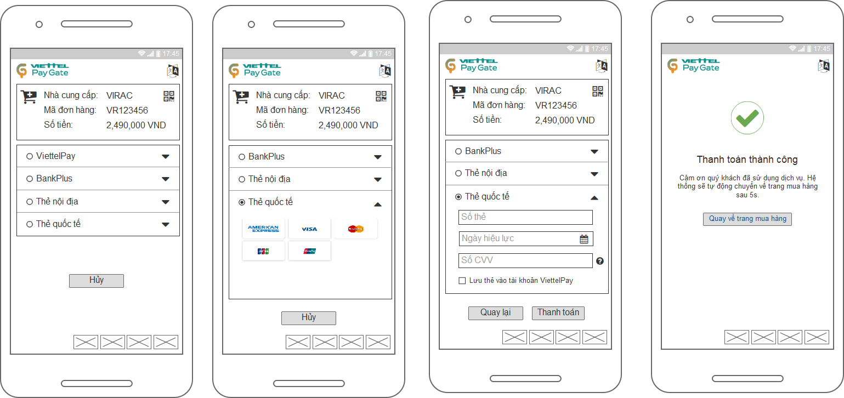

### Thanh toán token thẻ quốc tế

* **Mục đích:** chức năng cho phép người dùng thanh toán bằng token quốc tế đã liên kết trên tài khoản ViettelPay
* **Đối tượng sử dụng:** khách hàng là chủ thẻ quốc tế có liên kết tài khoản ViettelPay
* **Kênh tương tác:** 
  + Mô hình server-hosted/hosted form: trang thanh toán của Viettel Paygate
  + Đối tác kết nối: CYBS/Sacombank
* **Sơ đồ nghiệp vụ**

**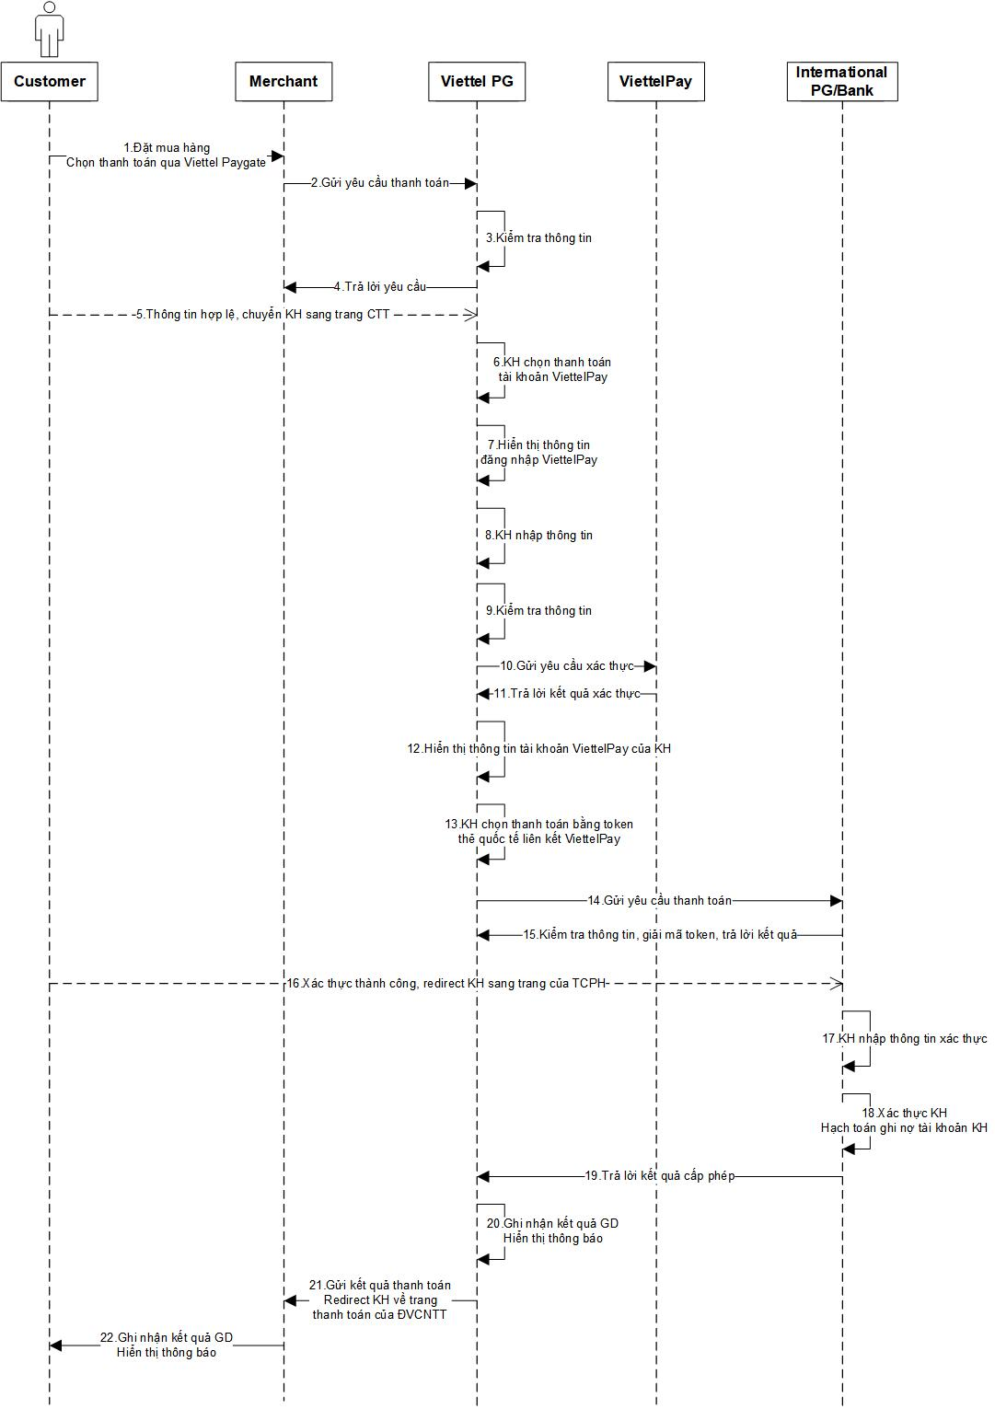**

#### Giao dịch thanh toán thành công

| Bước | Đối tượng | Mô tả nghiệp vụ |
| --- | --- | --- |
| 1 | Khách hàng | Sử dụng web/ app của ĐVCNTT để mua hàng hóa dịch vụ và chọn hình thức thanh toán qua cổng thanh toán Viettel Paygate |
| 2 | ĐVCNTT | Khởi tạo đơn hàng và gửi yêu cầu thanh toán sang Viettel Paygate. Thông tin đơn hàng gồm:  - Tên NCCDV:  - Mã đơn hàng  - Số tiền giao dịch  - Đồng tiền giao dịch |
| 3 | Viettel Paygate | Kiểm tra điều kiện ĐVCNTT, thông tin đơn hàng  - Thông tin hợp lệ: cung cấp url trang thanh toán của CTT cho ĐVCNTT  - Thông tin không hợp lệ: chi tiết [Tại đây](#_Giao_dịch_thanh_31) |
| 4 | Viettel Paygate | Trả lời yêu cầu thanh toán cho ĐVCNTT |
| 5 | ĐVCNTT | Nhận trả lời yêu cầu thanh toán và xử lý  - Trường hợp yêu cầu không hợp lệ: hiển thị thông báo lỗi tương ứng và kết thúc giao dịch.  - Trường hợp yêu cầu hợp lệ: Chuyển (redirect) KH từ website của ĐVCNTT sang trang thanh toán của CTT theo url được cung cấp. |
| 6 | Khách hàng | Tại trang thanh toán của CTT, lựa chọn  - Phương thức thanh toán tài khoản ViettelPay: chuyển sang bước 7  - Hủy giao dịch: chi tiết [Tại đây](#_Giao_dịch_thanh_31) |
| 7 | Viettel Paygate | Hiển thị thông tin đăng nhập tài khoản ViettelPay  - Nội dung hướng dẫn *“Vui lòng nhập số điện thoại ViettelPay và mật khẩu đăng nhập”*  - Trường Số điện thoại (đã đăng ký ViettelPay)  - Trường Mật khẩu đăng nhập (PIN) |
| 8 | Khách hàng | Nhập số điện thoại và PIN |
| 9 | Viettel Paygate | Kiểm tra thông tin KH đã nhập  - Thông tin đăng nhập đầy đủ: chuyển sang bước 10 |
| 10 | Viettel Paygate | Gửi yêu cầu xác thực tài khoản ViettelPay của KH |
| 11 | ViettelPay | Xác thực tài khoản thành công, trả lời xác thực thành công kèm thông tin tài khoản ViettelPay của KH gồm  - Số điện thoại  - Số tài khoản thẻ ViettelPay  - Số tiền tài khoản thẻ ViettelPay  - Số tiền tài khoản Mobile money (nếu có)  - Thông tin các tài khoản/thẻ liên kết ViettelPay (nếu có) |
| 12 | Viettel Paygate | Hiển thị thông tin tài khoản ViettelPay của KH  - Số điện thoại  - Số tài khoản thẻ ViettelPay  - Số tiền tài khoản thẻ ViettelPay  - Số tiền tài khoản Mobile money (nếu có)  - Thông tin các tài khoản/thẻ liên kết ViettelPay (nếu có) |
| 13 | Khách hàng | Chọn thanh toán bằng token thẻ quốc tế, liên kết tài khoản ViettelPay |
| 14 | Viettel Paygate | Gọi token tương ứng với số tài khoản ViettelPay  Gửi yêu cầu thanh toán bằng token quốc tế đến đối tác cổng thanh toán quốc tế. |
| 15 | Cổng thanh toán quốc tế | Kiểm tra thông tin token, giải mã token và trả lời kết quả cho CTT  - Trường hợp xác thực không thành công: trả lời kết quả kèm mã lỗi tương ứng  - Trường hợp xác thực thành công: trả lời kết quả kèm url để chuyển KH sang trang xác thực thanh toán |
| 16 | Viettel Paygate | Nhận kết quả xác thực thông tin thanh toán  - Xác thực không thành công: chi tiết [Tại đây](#_Giao_dịch_thanh_29)  - Xác thực thành công: chuyển (redirect) KH sang trang xác thực của Tổ chức phát hành |
| 17 | Khách hàng | Nhập thông tin xác thực theo quy định của Tổ chức phát hành |
| 18 | Tổ chức phát hành | Xác thực khách hàng và hạch toán ghi nợ tài khoản KH |
| 19 | Cổng thanh toán quốc tế | Trả lời kết quả cấp phép thành công cho CTT |
| 20 | Viettel Paygate | Ghi nhận kết quả giao dịch thanh toán thành công  Hiển thị thông báo kết quả giao dịch thanh toán thành công cho KH.  Trường hợp không thành công: chi tiết [Tại đây](#_Giao_dịch_thanh_30) |
| 21 | Viettel Paygate | Gửi kết quả thanh toán thành công cho ĐVCNTT và chuyển (redirect) KH về trang thanh toán của ĐVCNTT (theo return\_url) |
| 22 | ĐVCNTT | Ghi nhận kết quả giao dịch thanh toán thành công của CTT  Hiển thị thông báo kết quả thanh toán thành công cho KH  Thực hiện cung ứng hàng hóa dịch vụ cho KH |

#### Giao dịch thanh toán không thành công bước 3, 6, 9

* Xử lý tương ứng các mục 3.4.1.2 - 3.4.1.4

#### Giao dịch thanh toán không thành công tại bước 16

| Bước | Đối tượng | Mô tả nghiệp vụ |
| --- | --- | --- |
| 15 | Tổ chức phát hành | Kiểm tra thông tin token, giải mã token và trả lời kết quả cho CTT  - Trường hợp xác thực không thành công: trả mã lõi tương ứng |
| 16 | Viettel Paygate | Nhận kết quả xác thực thông tin thanh toán và mapping mã lỗi tương ứng  - Token không đúng  - Token không hợp lệ  - Token đã hết hạn  - ĐVCNTT không hợp lệ  - Số tiền thanh toán không hợp lệ  - Đồng tiền thanh toán không hợp lệ  - Tên chủ thẻ không đúng  - Số thẻ không hợp lệ  - Hiệu lực thẻ không hợp lệ  - Tài khoản không đủ tiền để thanh toán  - Thẻ chưa đăng ký dịch vụ thanh toán trực tuyến  - Thẻ bị khóa  - … |
| 17 | Khách hàng | Chọn token liên kết khác để thanh toán |

#### Giao dịch thanh toán không thành công tại **bước 20**

| Bước | Đối tượng | Mô tả nghiệp vụ |
| --- | --- | --- |
| 19 | Tổ chức phát hành | Trả lời kết quả cấp phép không thành công cho CTT |
| 20 | Viettel Paygate | Ghi nhận kết quả giao dịch thanh toán không thành công kèm mã lỗi tương ứng  - Xác thực giao dịch không thành công  - Giao dịch quá thời gian quy định  - Tài khoản không đủ để thanh toán |
|  | Viettel Paygate | - Trường hợp phiên thanh toán còn hạn: cho phép KH chọn lại phương thức thanh toán, quay lại bước 6  - Trường hợp hết phiên thanh toán: chuyển KH về trang thanh toán ĐVCNTT, chuyển sang bước 23 |

#### Giao dịch truy vấn timeout tại **bước 20**

| Bước | Đối tượng | Mô tả nghiệp vụ |
| --- | --- | --- |
| 19 | Tổ chức phát hành | Trả lời kết quả cấp phép cho CTT |
| 20 | Viettel Paygate | Sau khoảng thời gian quy định mà không nhận được trả lời của Tổ chức phát hành  - Ghi nhận trạng thái giao dịch timeout, không trả kết quả cho ĐVCNTT.  *-* Hết phiên giao dịch kể từ thời điểm gửi yêu cầu thanh toán, hệ thống CTT quét các giao dịch đang timeout và gửi truy vấn đến hệ thống Tổ chức phát hành. Gửi tối đa 3 lần, mỗi lần cách nhau 5 phút. |
| 21 | Tổ chức phát hành | Trả lời kết quả cấp phép cho CTT |
| 22 | Viettel Paygate | - Có kết quả giao dịch tường minh: cập nhật theo trạng thái tường minh  - Không có kết quả giao dịch tường minh: giữ nguyên trạng thái giao dịch đang timeout để tiếp tục quét lại sau 30 giây. Trường hợp sau 3 lần truy vấn không có kết quả thì không truy vấn nữa để chờ sau đối soát. |

#### Mockup

|  |  |
| --- | --- |
| Màn hình đăng nhập tài khoản ViettelPay | Màn hình chọn nguồn tiền thanh toán |
| C:\Users\Laptop\Desktop\New folder\1.png | C:\Users\Laptop\Desktop\New folder\2.png |
| Màn hình thanh toán thành công |  |
| C:\Users\Laptop\Desktop\New folder\3.png |  |

Màn hình thanh toán trên mobile

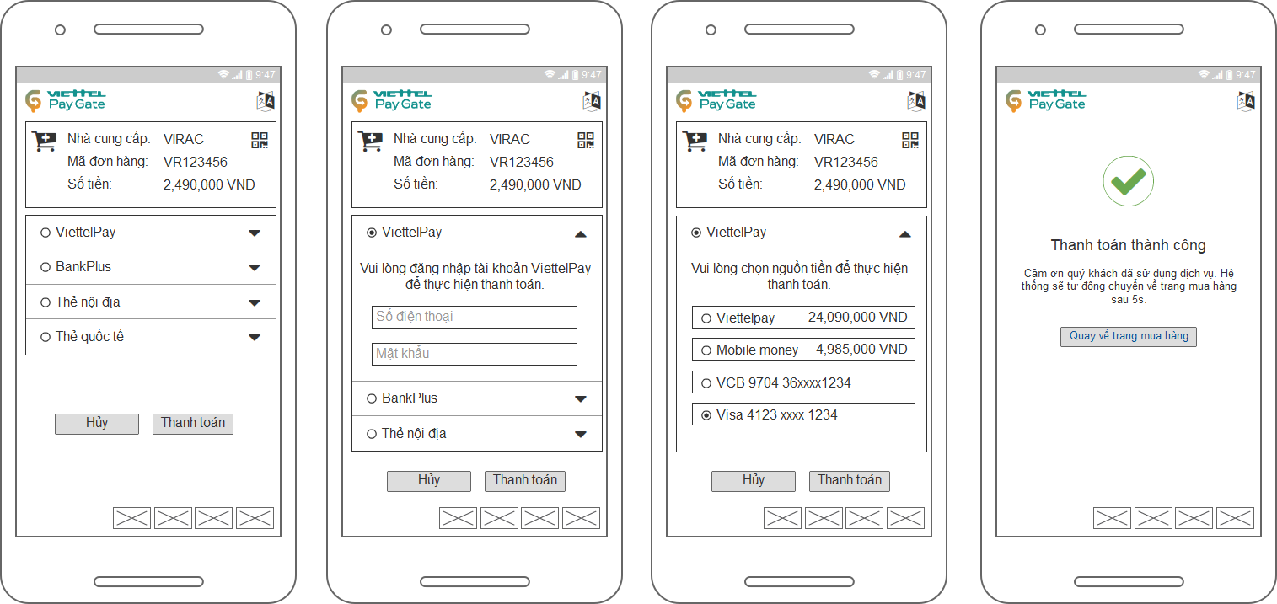

### Hủy token

* **Mục đích:** chức năng cho phép người dùng hủy token quốc tế liên kết từ tài khoản ViettelPay
* **Đối tượng sử dụng:** khách hàng đã liên kết thẻ quốc tế với tài khoản ViettelPay
* **Kênh tương tác:** 
  + App ViettelPay
  + Đối tác kết nối: CYBS/Sacombank
* **Sơ đồ nghiệp vụ**

**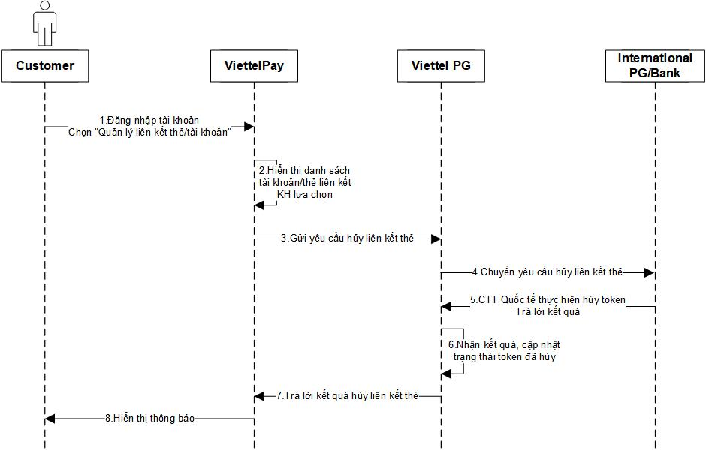**

| Bước | Đối tượng | Mô tả nghiệp vụ |
| --- | --- | --- |
| 1 | Khách hàng | Đăng nhập ứng dụng ViettelPay  Vào mục quản lý liên kết thẻ/tài khoản |
| 2 | ViettelPay | Hiển thị danh sách tài khoản/thẻ liên kết để KH thực hiện hủy liên kết |
| 3 | ViettelPay | Gửi yêu cầu hủy liên kết thẻ quốc tế đến CTT |
| 4 | Viettel Paygate | Chuyển yêu cầu hủy liên kết thẻ quốc tế đến đối tác cổng thanh toán quốc tế |
| 5 | Cổng thanh toán quốc tế | Thực hiện hủy token và trả lời kết quả hủy token cho CTT |
| 6 | Viettel Paygate | Nhận và xử lý kết quả hủy token  - Trường hợp hủy thành công: Cập nhật trạng thái token đã hủy  - Trường hợp hủy không thành công: Giữ nguyên trạng thái token hoạt động |
| 7 | Viettel Paygate | Trả lời kết quả hủy liên kết thẻ cho ViettelPay |
| 8 | ViettelPay | Hiển thị thông báo kết quả hủy liên kết thẻ cho KH  Xóa hình ảnh và thông tin token đã có trên tài khoản ViettelPay |

### Hoàn trả thẻ quốc tế

* **Mục đích:** chức năng cho phép người dùng ĐVCNTT thực hiện hoàn trả tiền hàng hóa dịch vụ cho KH theo thỏa thuận giữa hai bên
* **Đối tượng sử dụng:** khách hàng là chủ thẻ quốc tế
* **Kênh tương tác:** hoàn trả qua API. Trường hợp hoàn trả qua MA hoặc File được quy định tại tài liệu URD cho hệ thống Merchant Admin Site và Merchant Management Site.
* **Điều kiện giao dịch:**
* ĐVCNTT:
  + Còn hoạt động
* Giao dịch
  + Giao dịch đã thanh toán thành công
  + Số tiền hoàn trả nhỏ hơn số tiền khả dụng
  + Thời gian hoàn trả trong quy định cho phép
* **Mô tả nghiệp vụ**

| Bước | Đối tượng | Mô tả nghiệp vụ |
| --- | --- | --- |
| 1 | ĐVCNTT | Gửi yêu cầu hoàn tiền sang hệ thống Viettel gồm  - Mã ĐVCNTT  - Mã yêu cầu  - Mã giao dịch thanh toán gốc  - Số tiền giao dịch  - Đồng tiền giao dịch  - Lý do |
| 2 | Viettel Paygate | Kiểm tra điều kiện giao dịch  - Không hợp lệ: chuyển sang bước 7  - Hợp lệ: chuyển sang bước 3 |
| 3 | Viettel Paygate | Ghi nhận trừ tiền ĐVCNTT  Gửi yêu cầu hoàn tiền sang hệ thống CTTQT (qua API/File/MA) |
| 4 | CTTQT/TCTQT | Thực hiện hoàn tiền tài khoản thẻ KH và trả lời kết quả hoàn tiền cho hệ thống Viettel Paygate  *Lưu ý: tùy theo đối tác triển khai sẽ quy định quy trình nghiệp vụ chi tiết thực tế.* |
| 5 | Viettel Paygate | Ghi nhận kết quả hoàn tiền tài khoản thẻ KH  - Cộng tiền thành công: chuyển sang bước 7  - Cộng tiền không thành công: chuyển sang bước 6 |
| 6 | Viettel Paygate | Hủy bút toán trừ tiền tài khoản ĐVCNTT |
| 7 | Viettel Paygate | Chuyển trả lời kết quả hoàn tiền thẻ quốc tế cho ĐVCNTT |
| 8 | ĐVCNTT | Ghi nhận kết quả hoàn tiền thẻ quốc tế |

## Thanh toán QR Code từ nguồn tài khoản ngân hàng/ví điện tử

### Thanh toán QR bằng app Mobile banking của ngân hàng hoặc Ví điện tử của TGTT

* **Mục đích:** chức năng cho phép người dùng thanh toán qua hình thức quét mã QR bằng ứng dụng ngân hàng di động, ví điện tử…
* **Đối tượng sử dụng:** khách hàng là chủ tài khoản mobile banking, Ví điện tử của các đối tác TGTT
* **Kênh tương tác:** 
  + Mô hình server-hosted/hosted form: trang thanh toán của Viettel Paygate
* **Sơ đồ nghiệp vụ**

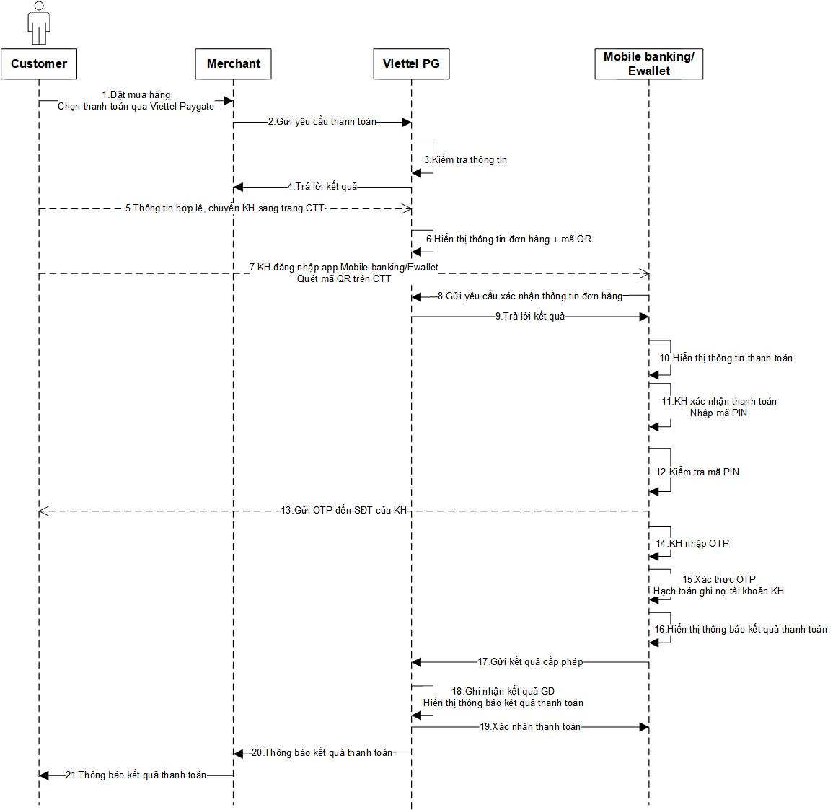

#### Giao dịch thanh toán thành công

| Bước | Đối tượng | Mô tả nghiệp vụ |
| --- | --- | --- |
| 1 | Khách hàng | Sử dụng web/ app của ĐVCNTT để mua hàng hóa dịch vụ và chọn hình thức thanh toán qua cổng thanh toán Viettel Paygate |
| 2 | ĐVCNTT | Khởi tạo đơn hàng và gửi yêu cầu thanh toán sang Viettel Paygate. Thông tin đơn hàng gồm:  - Tên NCCDV  - Mã đơn hàng  - Số tiền giao dịch  - Đồng tiền giao dịch |
| 3 | Viettel Paygate | Kiểm tra điều kiện ĐVCNTT, thông tin đơn hàng  - Thông tin hợp lệ: cung cấp url trang thanh toán của CTT cho ĐVCNTT  - Thông tin không hợp lệ: chi tiết [Tại đây](#_Giao_dịch_thanh_32) |
| 4 | Viettel Paygate | Trả lời yêu cầu thanh toán cho ĐVCNTT |
| 5 | ĐVCNTT | Nhận trả lời yêu cầu thanh toán và xử lý  - Trường hợp yêu cầu không hợp lệ: hiển thị thông báo lỗi tương ứng và kết thúc giao dịch.  - Trường hợp yêu cầu hợp lệ: Chuyển (redirect) KH từ website của ĐVCNTT sang trang thanh toán của CTT theo url được cung cấp. |
| 6 | Viettel Paygate | Tại trang thanh toán của CTT  - Hiển thị mã QR của đơn hàng bên dưới các thông đơn hàng như Tên NCCDV, Mã đơn hàng, số tiền  - Cho phép popup/phóng to ảnh mã QR khi KH click chọn vào ảnh mã QR.  Trường hợp KH hủy giao dịch: chi tiết [Tại đây](#_Giao_dịch_thanh_33) |
| 7 | Khách hàng | Đăng nhập app Mobile banking/Ví điện tử  Quét mã QR trên CTT |
| 8 | Mobile banking/ Ví điện tử | Gửi yêu cầu xác nhận thông tin đơn hàng đến hệ thống CTT  - Tên NCCDV  - Mã đơn hàng  - Số tiền giao dịch  - Đồng tiền giao dịch  - Mã giao dịch |
| 9 | Viettel Paygate | Trả lời kết quả xác nhận thông tin đơn hàng đến hệ thống Mobile banking/Ewallet  - Thông tin ĐVCNTT hợp lệ  - Thông tin đơn hàng đang chờ thanh toán  Trường hợp không thành công: chi tiết [Tại đây](#_Giao_dịch_thanh_34) |
| 10 | Mobile banking/ Ví điện tử | Nhận trả lời kết quả xác nhận thông tin đơn hàng  Hiển thị thông tin thanh toán cho KH gồm  - Tên NCCDV  - Mã hóa đơn  - Số tiền thanh toán |
| 11 | Khách hàng | Xác nhận thanh toán và nhập mã PIN |
| 12 | Mobile banking/ Ví điện tử | Kiểm tra thông tin PIN KH đã nhập  - Mã PIN đúng: chuyển sang bước 13 |
| 13 | Mobile banking/ Ví điện tử | Gửi OTP đến số điện thoại của KH |
| 14 | Khách hàng | Nhận OTP và nhập trên trang xác thực OTP của app Mobile banking/ Ví điện tử |
| 15 | Mobile banking/ Ví điện tử | Xác thực OTP, hạch toán ghi nợ tài khoản KH |
| 16 | Mobile banking/ Ví điện tử | Hiển thị thông báo kết quả thanh toán thành công cho KH |
| 17 | Mobile banking/ Ví điện tử | Trả lời kết quả cấp phép thành công cho CTT |
| 18 | Viettel Paygate | Ghi nhận kết quả giao dịch thanh toán thành công.  Hiển thị thông báo kết quả thanh toán thành công cho KH trên trang thanh toán CTT.  Trường hợp không thành công: chi tiết [Tại đây](#_Giao_dịch_thanh_19) |
| 19 | Viettel Paygate | Xác nhận thanh toán thành công. |
| 20 | Viettel Paygate | Thông báo kết quả thanh toán thành công cho ĐVCNTT để cung ứng hàng hóa dịch vụ cho KH. |
| 21 | ĐVCNTT | Thông báo kết quả cung ứng hàng hóa dịch vụ cho KH |

#### Giao dịch thanh toán không thành công tại **bước 3**

| Bước | Đối tượng | Mô tả nghiệp vụ |
| --- | --- | --- |
| 3 | Viettel Paygate | Kiểm tra điều kiện ĐVCNTT, thông tin đơn hàng  Thông tin không hợp lệ: trả mã lỗi tương ứng  - ĐVCNTT không hợp lệ  - Phiên bản CTT không hợp lệ  - Mã đơn hàng bị trùng  - Đồng tiền thanh toán không hợp lệ  - Số tiền thanh toán nhỏ hơn giá trị tối thiểu của CTT  - Số tiền thanh toán lớn hơn giá trị tối đa của CTT  *Lưu ý: các lỗi hệ thống khác (sai format bản tin, sai thông tin thời gian, phiên giao dịch không hợp lệ, lỗi checksum…) sẽ không được quy định chi tiết tại tài liệu này.* |
| 4 | Viettel Paygate | Trả lời yêu cầu thanh toán không hợp lệ kèm mã lỗi tương ứng cho ĐVCNTT |

#### Giao dịch thanh toán không thành công tại **bước 6**

| Bước | Đối tượng | Mô tả nghiệp vụ |
| --- | --- | --- |
| 6 | Khách hàng | Tại trang thanh toán của CTT, lựa chọn hủy giao dịch  Chuyển sang bước 21 quy trình chuẩn. |
| 21 | Viettel Paygate | Ghi nhận kết quả giao dịch thanh toán không thành công.  Gửi kết quả thanh toán không thành công cho ĐVCNTT kèm mã lỗi tương ứng cho ĐVCNTT  - KH hủy thanh toán  Chuyển (redirect) KH về trang thanh toán của ĐVCNTT (theo cancel\_url). |

#### Giao dịch thanh toán không thành công tại **bước 9**

| Bước | Đối tượng | Mô tả nghiệp vụ |
| --- | --- | --- |
| 9 | Viettel Paygate | Trả lời kết quả xác nhận thông tin đơn hàng đến Mobile banking/Ewallet với một trong các trường hợp lỗi sau  - Thông tin ĐVCNTT không hợp lệ  - Thông tin đơn hàng đã hết thời hạn thanh toán  *-* Thông tin đơn hàng đã thanh toán |
| 19 | Mobile banking/ Ví điện tử | Nhận trả lời kết quả xác nhận thông tin đơn hàng  Hiển thị thông báo cho KH tương ứng với mã lỗi nhận được |

#### Truy vấn giao dịch timeout tại **bước 18**

| Bước | Đối tượng | Mô tả nghiệp vụ |
| --- | --- | --- |
| 18 | Viettel Paygate | Sau khoảng thời gian quy định mà không nhận được trả lời của Mobile banking/Ewallet  - Ghi nhận trạng thái giao dịch timeout, không trả kết quả cho ĐVCNTT. |
| 19 | Viettel Paygate | Sau 30 giây kể từ thời điểm gửi yêu cầu thanh toán, hệ thống CTT quét các giao dịch đang timeout và gửi truy vấn đến hệ thống Mobile banking/Ewallet. Gửi tối đa 3 lần, mỗi lần cách nhau 30 giây. |
| 20 | Mobile banking/ Ví điện tử | Trả lời kết quả cấp phép cho CTT |
| 21 | Viettel Paygate | - Có kết quả giao dịch tường minh: cập nhật theo trạng thái tường minh  - Không có kết quả giao dịch tường minh: giữ nguyên trạng thái giao dịch đang timeout để tiếp tục quét lại sau 30 giây. Trường hợp sau 3 lần truy vấn không có kết quả thì không truy vấn nữa để chờ sau đối soát. |

#### Mockup

|  |  |
| --- | --- |
| Màn hình hiển thị thông tin đơn hàng + QR | Màn hình popup mã QR |
| C:\Users\Laptop\Desktop\New folder\1.png | C:\Users\Laptop\Desktop\New folder\4.png |
| Màn hình thanh toán thành công |  |
| C:\Users\Laptop\Desktop\New folder\3.png |  |

### Hoàn trả tài khoản ngân hàng/Ví điện tử

* **Mục đích:** chức năng cho phép người dùng ĐVCNTT thực hiện hoàn trả tiền hàng hóa dịch vụ cho KH theo thỏa thuận giữa hai bên
* **Đối tượng sử dụng:** khách hàng là chủ tài khoản tài khoản ngân hàng/Ví điện tử
* **Kênh tương tác:** hoàn trả qua API. Trường hợp hoàn trả qua MA hoặc File được quy định tại tài liệu URD cho hệ thống Merchant Admin Site và Merchant Management Site.
* **Điều kiện giao dịch:**
* ĐVCNTT:
  + Còn hoạt động
* Giao dịch
  + Giao dịch đã thanh toán thành công
  + Số tiền hoàn trả nhỏ hơn số tiền khả dụng
  + Thời gian hoàn trả trong quy định cho phép
* **Mô tả nghiệp vụ**

| Bước | Đối tượng | Mô tả nghiệp vụ |
| --- | --- | --- |
| 1 | ĐVCNTT | Gửi yêu cầu hoàn tiền sang hệ thống Viettel gồm  - Mã ĐVCNTT  - Mã yêu cầu  - Mã giao dịch thanh toán gốc  - Số tiền giao dịch  - Đồng tiền giao dịch  - Lý do |
| 2 | Viettel Paygate | Kiểm tra điều kiện giao dịch  - Không hợp lệ: chuyển sang bước 7  - Hợp lệ: chuyển sang bước 3 |
| 3 | Viettel Paygate | Ghi nhận trừ tiền ĐVCNTT  Gửi yêu cầu cộng tiền tài khoản ngân hàng/Ví điện tử |
| 4 | TCPH/VĐT | Thực hiện cộng tiền tài khoản ngân hàng/Ví điện tử KH và trả lời kết quả cộng tiền tài khoản ngân hàng/Ví điện tử KH |
| 5 | Viettel Paygate | Ghi nhận kết quả cộng tiền tài khoản ngân hàng/Ví điện tử KH  - Cộng tiền thành công: chuyển sang bước 7  - Cộng tiền không thành công: chuyển sang bước 6 |
| 6 | Viettel Paygate | Hủy bút toán trừ tiền tài khoản ĐVCNTT |
| 7 | Viettel Paygate | Nhận trả lời kết quả hoàn tiền KH ngân hàng/Ví điện tử cho ĐVCNTT |
| 8 | ĐVCNTT | Ghi nhận kết quả hoàn tiền KH ngân hàng/Ví điện tử |

## Giao dịch truy vấn

* **Mục đích:** chức năng cho phép ĐVCNTT gửi yêu cầu kiểm tra trạng thái giao dịch đến CTT Viettel Paygate
* **Đối tượng sử dụng:** ĐVCNTT
* **Kênh tương tác:** host-to-host
* **Sơ đồ nghiệp vụ:**



| Bước | Đối tượng | Mô tả nghiệp vụ |
| --- | --- | --- |
| 1 | Viettel Paygate | Trả lời kết quả cấp phép cho ĐVCNTT |
| 2 | ĐVCNTT | Sau khoảng thời gian quy định mà không nhận được trả lời của CTT, gửi truy vấn đến hệ thống CTT. |
| 3 | Viettel Paygate | Kiểm tra trạng thái giao dịch đang ghi nhận trên CTT |
| 4 | Viettel Paygate | Trả lời kết quả cấp phép theo trạng thái ghi nhận tại hệ thống CTT |
| 5 | ĐVCNTT | - Có kết quả giao dịch tường minh: cập nhật theo trạng thái tường minh  - Quá thời gian quy định mà không có kết quả tường minh, ĐVCNTT xử lý theo quy định của đơn vị. |

# QTGD THANH TOÁN TRẢ SAU

## Quy trình tạo đơn hàng thanh toán trả sau

* **Mục đích:** chức năng cho phép người dùng đặt mua hàng hóa dịch vụ và thanh toán trả sau trong khoảng thời gian nhất định
* **Đối tượng sử dụng:** khách hàng là chủ tài khoản ViettelPay, tài khoản ngân hàng, ví điện tử
* **Kênh tương tác:** website ĐVCNTT
* **Sơ đồ nghiệp vụ**



* **Mô tả quy trình**

| Bước | Đối tượng | Mô tả nghiệp vụ |
| --- | --- | --- |
| 1 | Khách hàng | Sử dụng web/ app của ĐVCNTT để mua hàng hóa dịch vụ và chọn hình thức thanh toán Pay-later qua cổng thanh toán Viettel Paygate |
| 2 | ĐVCNTT | Khởi tạo mã thanh toán trả sau cho đơn hàng đặt của KH  - Mã định dạng payment code  - Mã định dạng barcode/QR Code  Đơn hàng gồm các thông tin  - Tên ĐVCNTT  - Mã đơn hàng  - Số tiền giao dịch  - Đồng tiền giao dịch  - Thời gian giao dịch  Màn hình mockup |
| 3 | ĐVCNTT | Hiển thị thông tin thanh toán Pay-later cho KH gồm  - Mã thanh toán ở các dạng Payment Code (chữ số); Barcode/QR Code  - Thời hạn thanh toán |
| 4 | Khách hàng | Lưu/In thông tin thanh toán |

* **Mockup**

|  |  |
| --- | --- |
| Màn hình Pay-later |  |
|  |  |

## Quy trình thanh toán trả sau qua Kênh điện tử

* **Mục đích:** chức năng cho phép người dùng đặt mua hàng hóa dịch vụ và thanh toán trả sau trong khoảng thời gian nhất định
* **Đối tượng sử dụng:** khách hàng là chủ tài khoản ViettelPay, tài khoản ngân hàng, ví điện tử
* **Kênh tương tác:** kênh giao dịch điện tử của ngân hàng, đại lý hoặc đối tác thu hộ của Viettel (app ViettelPay, mobile banking, ví điện tử của các ngân hàng có kết nối)
* **Sơ đồ nghiệp vụ**



### Giao dịch thanh toán thành công

|  |  |  |
| --- | --- | --- |
| Bước | Đối tượng | Mô tả nghiệp vụ |
| 1 | Khách hàng | Lên các kênh giao dịch điện tử của ngân hàng, đại lý hoặc đối tác thu hộ của Viettel Paygate để yêu cầu thanh toán  - ATM/Internet banking: nhập mã thanh toán  - Mobile banking/E-wallet: nhập mã thanh toán hoặc quét mã QR |
| 2 | Kênh điện tử | Gửi yêu cầu truy vấn thông tin đơn hàng đến hệ thống CTT |
| 3 | Viettel Paygate | Chuyển yêu cầu truy vấn thông tin đơn hàng đến ĐVCNTT |
| 4 | ĐVCNTT | Kiểm tra & trả lời kết quả truy vấn  - Đơn hàng không hợp lệ: chi tiết [Tại đây](#_Giao_dịch_không)  - Đơn hàng hợp lệ: chuyển sang bước 5 |
| 5 | Viettel Paygate | Chuyển trả lời truy vấn thông tin đơn hàng cho kênh tương ứng. Thông tin đơn hàng gồm  - Mã Đối tác thanh toán  - Tên ĐVCNTT  - Mã đơn hàng  - Số tiền thanh toán  - Đồng tiền thanh toán |
| 6 | Kênh điện tử | Hiển thị thông tin đơn hàng để khách hàng xác nhận thanh toán gồm  - Tên ĐVCNTT  - Mã đơn hàng  - Số tiền thanh toán  - Đồng tiền thanh toán  - Thời gian hết hạn |
| 7 | Khách hàng | Kiểm tra và xác nhận thanh toán theo quy định của Kênh điện tử |
| 8 | Khách hàng | Gửi yêu cầu cấp phép giao dịch |
| 9 | Kênh điện tử | Xác thực KH và cấp phép giao dịch  - Xác thực không thành công: hiển thị thông báo giao dịch thanh toán không thành công kèm mã lỗi tương ứng  - Xác thực thành công: thực hiện trừ tiền KH, cấp phép giao dịch |
| 10 | Kênh điện tử | Gửi yêu cầu cung cấp hàng hóa dịch vụ cho KH đến CTT |
| 11 | Viettel Paygate | Kiểm tra điều kiện ĐVCNTT  - Thông tin hợp lệ: Gửi yêu cầu cung cấp hàng hóa dịch vụ đến ĐVCNTT  - Thông tin không hợp lệ: chi tiết Tại đây |
| 12 | ĐVCNTT | Kiểm tra tình trạng đơn hàng và trả lời kết quả cung cấp hàng hóa dịch vụ |
| 13 | Viettel Paygate | Nhận kết quả kiểm tra đơn hàng và xử lý  - Cung cấp hàng hóa dịch vụ không thành công: chi tiết Tại đây  - Cung cấp hàng hóa dịch vụ thành công: Ghi nhận kết quả cung cấp hàng hóa dịch vụ thành công và thông báo cho Kênh điện tử |
| 14 | Kênh điện tử | Cập nhật kết quả giao dịch cung cấp hàng hóa dịch vụ không thành công và hoàn tiền cho KH  Hiển thị thông báo lỗi tương ứng cho KH. |

### Giao dịch không thành công bước 4

|  |  |  |
| --- | --- | --- |
| Bước | Đối tượng | Mô tả nghiệp vụ |
| 3 | Viettel Paygate | Chuyển yêu cầu truy vấn thông tin đơn hàng đến ĐVCNTT |
| 4 | ĐVCNTT | Kiểm tra & trả lời kết quả truy vấn Đơn hàng không hợp lệ  - Đơn hàng không tồn tại  - Đơn hàng đã được thanh toán  - Đơn hàng đã hết hạn thanh toán  - Đơn hàng không hợp lệ |
| 5 | Viettel Paygate | Chuyển trả lời truy vấn thông tin đơn hàng kèm mã lỗi tương ứng cho kênh. |

### Giao dịch không thành công bước 9

|  |  |  |
| --- | --- | --- |
| Bước | Đối tượng | Mô tả nghiệp vụ |
| 8 | Khách hàng | Gửi yêu cầu cấp phép giao dịch |
| 9 | Kênh điện tử | Xác thực KH/cấp phép giao dịch không thành công: chuyển sang bước 13  - Xác thực không thành công: hiển thị thông báo giao dịch thanh toán không thành công kèm mã lỗi tương ứng |
| 13 | Kênh điện tử | Hiển thị thông báo kết quả giao dịch thanh toán không thành công kèm mã lỗi tương ứng |

### Giao dịch không thành công bước 12

|  |  |  |
| --- | --- | --- |
| Bước | Đối tượng | Mô tả nghiệp vụ |
| 12 | ĐVCNTT | Kiểm tra tình trạng đơn hàng và trả lời kết quả cung cấp hàng hóa dịch vụ không thành công kèm mã lỗi tương ứng  - Đơn hàng không tồn tại  - Đơn hàng đã được thanh toán  - Đơn hàng đã hết hạn thanh toán  - Đơn hàng không hợp lệ  - Không có hàng để cung cấp/gạch nợ không thành công  - Lỗi khác |
| 13 | Viettel Paygate | Nhận kết quả kiểm tra đơn hàng và xử lý  - Cung cấp hàng hóa dịch vụ không thành công: Ghi nhận kết quả cung cấp hàng hóa dịch vụ không thành công và thông báo cho Kênh điện tử |
| 14 | Kênh điện tử | Cập nhật kết quả giao dịch cung cấp hàng hóa dịch vụ không thành công và hoàn tiền cho KH  Hiển thị thông báo lỗi tương ứng cho KH. |

### Truy vấn giao dịch timeout bước 12

|  |  |  |
| --- | --- | --- |
| Bước | Đối tượng | Mô tả nghiệp vụ |
| 12 | ĐVCNTT | Kiểm tra tình trạng đơn hàng và trả lời kết quả cung cấp hàng hóa dịch vụ |
| 13 | Viettel Paygate | Sau khoảng thời gian không nhận được kết quả trả lời của ĐVCNTT, quay lại bước 3 (truy vấn thông tin đơn hàng). |

## Quy trình thanh toán trả sau kênh Quầy Viettel

* **Mục đích:** chức năng cho phép người dùng đặt mua hàng hóa dịch vụ và thanh toán trả sau trong khoảng thời gian nhất định
* **Đối tượng sử dụng:** khách hàng là chủ tài khoản ViettelPay, tài khoản ngân hàng, ví điện tử
* **Kênh tương tác:** kênh giao dịch điện tử của ngân hàng, đại lý hoặc đối tác thu hộ của Viettel (app ViettelPay, mobile banking, ví điện tử của các ngân hàng có kết nối)
* **Sơ đồ nghiệp vụ**



### Giao dịch thanh toán thành công

|  |  |  |
| --- | --- | --- |
| Bước | Đối tượng | Mô tả nghiệp vụ |
| 1 | Khách hàng | Đến các kênh quầy của Viettel để yêu cầu thanh toán |
| 2 | Giao dịch viên | Đăng nhập hệ thống Bankplus  Gửi yêu cầu truy vấn thông tin đơn hàng đến hệ thống CTT |
| 3 | Viettel Paygate | Chuyển yêu cầu truy vấn thông tin đơn hàng đến ĐVCNTT |
| 4 | ĐVCNTT | Kiểm tra & trả lời kết quả truy vấn  - Đơn hàng không hợp lệ: chi tiết [Tại đây](#_Giao_dịch_không)  - Đơn hàng hợp lệ: chuyển sang bước 5 |
| 5 | Viettel Paygate | Chuyển trả lời truy vấn thông tin đơn hàng cho kênh tương ứng. Thông tin đơn hàng gồm  - Mã Đối tác thanh toán  - Tên ĐVCNTT  - Mã đơn hàng  - Số tiền thanh toán  - Đồng tiền thanh toán |
| 6 | Giao dịch viên | Thông tin đơn hàng để khách hàng xác nhận thanh toán gồm  - Tên ĐVCNTT  - Mã đơn hàng  - Số tiền thanh toán  - Đồng tiền thanh toán  - Thời gian hết hạn |
| 7 | Khách hàng | Kiểm tra, xác nhận và đưa tiền mặt cho giao dịch viên |
| 8 | Giao dịch viên | Thu tiền khách hàng và gửi lệnh yêu cầu cấp phép giao dịch |
| 10 | Kênh điện tử | Gửi yêu cầu cung cấp hàng hóa dịch vụ cho KH đến CTT |
| 11 | Viettel Paygate | Kiểm tra điều kiện ĐVCNTT  - Thông tin hợp lệ: Gửi yêu cầu cung cấp hàng hóa dịch vụ đến ĐVCNTT  - Thông tin không hợp lệ: chi tiết Tại đây |
| 12 | ĐVCNTT | Kiểm tra tình trạng đơn hàng và trả lời kết quả cung cấp hàng hóa dịch vụ |
| 13 | Viettel Paygate | Nhận kết quả kiểm tra đơn hàng và xử lý  - Cung cấp hàng hóa dịch vụ không thành công: chi tiết Tại đây  - Cung cấp hàng hóa dịch vụ thành công: Ghi nhận kết quả cung cấp hàng hóa dịch vụ thành công và thông báo cho Kênh điện tử |
| 14 | Kênh điện tử | Cập nhật kết quả giao dịch cung cấp hàng hóa dịch vụ không thành công và hoàn tiền cho KH  Hiển thị thông báo lỗi tương ứng cho KH. |

### Giao dịch không thành công bước 4

|  |  |  |
| --- | --- | --- |
| Bước | Đối tượng | Mô tả nghiệp vụ |
| 3 | Viettel Paygate | Chuyển yêu cầu truy vấn thông tin đơn hàng đến ĐVCNTT |
| 4 | ĐVCNTT | Kiểm tra & trả lời kết quả truy vấn Đơn hàng không hợp lệ  - Đơn hàng không tồn tại  - Đơn hàng đã được thanh toán  - Đơn hàng đã hết hạn thanh toán  - Đơn hàng không hợp lệ |
| 5 | Viettel Paygate | Chuyển trả lời truy vấn thông tin đơn hàng kèm mã lỗi tương ứng cho quầy Viettel. |

### Giao dịch không thành công bước 10

|  |  |  |
| --- | --- | --- |
| Bước | Đối tượng | Mô tả nghiệp vụ |
| 10 | ĐVCNTT | Kiểm tra tình trạng đơn hàng và trả lời kết quả cung cấp hàng hóa dịch vụ không thành công kèm mã lỗi tương ứng  - Đơn hàng không tồn tại  - Đơn hàng đã được thanh toán  - Đơn hàng đã hết hạn thanh toán  - Đơn hàng không hợp lệ  - Không có hàng để cung cấp/gạch nợ không thành công  - Lỗi khác |
| 11 | Viettel Paygate | Nhận kết quả kiểm tra đơn hàng và xử lý  - Cung cấp hàng hóa dịch vụ không thành công: Ghi nhận kết quả cung cấp hàng hóa dịch vụ không thành công và thông báo cho Kênh quầy Viettel |
| 12 | Giao dịch viên | Thông báo kết quả giao dịch cung cấp hàng hóa dịch vụ không thành công và hoàn tiền cho KH. |

### Truy vấn giao dịch timeout bước 10

|  |  |  |
| --- | --- | --- |
| Bước | Đối tượng | Mô tả nghiệp vụ |
| 10 | ĐVCNTT | Kiểm tra tình trạng đơn hàng và trả lời kết quả cung cấp hàng hóa dịch vụ |
| 13 | Viettel Paygate | Sau khoảng thời gian không nhận được kết quả trả lời của ĐVCNTT, quay lại bước 3 (truy vấn thông tin đơn hàng). |

# QUY TRÌNH GIAO DỊCH ĐIỂM CHẤP NHẬN THANH TOÁN QR

## Mô tả QR

### Định nghĩa

* **Mã QR (QR Code)**: là dữ liệu giao dịch được mã hóa dưới dạng hình ảnh ma trận đa chiều, được sinh ra bởi hệ thống của Viettel hoặc đối tác của Viettel (theo chuẩn NHNN quy định) phục vụ cho hoạt động thanh toán điện tử nội bộ hệ sinh thái Viettel hoặc mở rộng phạm vi ngoài hệ thống Viettel.
* Mã QR gồm 2 loại QR tĩnh và QR động
  + QR tĩnh (Static QR): là dạng QR sử dụng nhiều lần cho nhiều giao dịch thanh toán (thông thường không chứa các giá trị tiền)
    - QR đơn vị, QR cửa hàng, QR nhân viên…
  + QR động (Dynamic QR): là dạng QR sử dụng thanh toán một lần theo giá trị hóa đơn & thời hạn thanh toán cụ thể (thông thường có chứa các giá trị tiền)
    - QR đơn hàng
    - QR có thời hạn thanh toán trong vòng 1 phút, 15 phút, 12 giờ, 24 giờ…
* Mô hình thanh toán QR gồm 2 dạng là Merchant-presented & Customer-presented. Trong phạm vi tài liệu này, chúng tôi chỉ mô tả thiết kế thanh toán QR mô hình merchant-presented.
* **Mô hình sản phẩm**: Khách hàng mua hàng hóa dịch vụ tại Điểm CNTT và thanh toán bằng cách sử dụng ứng dụng ViettelPay hoặc các ứng dụng khác để quét mã QR (merchant-presented) và xác nhận thanh toán theo các mô hình nghiệp vụ:

|  |  |  |
| --- | --- | --- |
| **Mô hình**  **Merchant-presented** | **Điểm CNTT của Viettel** | **Điểm CNTT của đối tác** |
| **Ứng dụng ViettelPay** | Mô hình 1 | Mô hình 2 |
| **Ứng dụng thanh toán khác** | Mô hình 3 |  |

### Chuẩn hóa QR

* Mã QR do hệ thống Viettel sinh theo quy chuẩn đặc tả kỹ thuật QR Code của NHNN tại quyết định số 1928/QĐ-NHNN ban hành ngày 05/10/2018. Chi tiết tại tài liệu đặc tả mã QR
* Quy định hiển thị thông tin khi quét mã QR

|  | Thông tin đơn vị/giao dịch | QR cho Điểm CNTT | QR nhân viên | QR sản phẩm | QR hóa đơn | QR đơn hàng |
| --- | --- | --- | --- | --- | --- | --- |
| 1 | Tên điểm CNTT | v | v | v | v | v |
| 2 | Mã điểm CNTT | v | v |  | v | v |
| 3 | Địa chỉ điểm CNTT | v | v |  |  |  |
| 4 | Tên nhân viên |  | v |  |  |  |
| 5 | Mã nhân viên |  | v |  |  |  |
| 6 | Tên sản phẩm |  |  | v |  |  |
| 7 | Mã sản phẩm |  |  | v |  |  |
| 8 | Giá sản phẩm |  |  | v |  |  |
| 9 | Tên khách hàng |  |  |  | v |  |
| 10 | Mã hợp đồng |  |  |  | v |  |
| 11 | Kỳ thanh toán |  |  |  | v |  |
| 12 | Số tiền thanh toán |  |  |  | v |  |
| 13 | Thời hạn thanh toán |  |  |  | v |  |
| 14 | Mã đơn hàng |  |  |  |  | v |
| 15 | Số tiền thanh toán |  |  |  |  | v |
| 16 | Đồng tiền thanh toán |  |  | v | v |  |

## Thanh toán QR

### ViettelPay thanh toán QR của Viettel/bên thứ ba

* **Mục đích:** chức năng cho phép người dùng ViettelPay quét mã QR ĐCNTT và thực hiện thanh toán
* **Đối tượng sử dụng:** khách hàng là chủ tài khoản ViettelPay
* **Kênh tương tác:** kênh app ViettelPay
* **Sơ đồ nghiệp vụ**



#### Giao dịch thanh toán thành công

|  |  |  |
| --- | --- | --- |
| Bước | Đối tượng | Mô tả |
| 1 | Khách hàng | Đăng nhập app ViettelPay  Quét mã QR tĩnh tại ĐCNTT |
| 2 | ViettelPay | Gửi yêu cầu xác nhận thông tin QR đến hệ thống CTT |
| 3 | Viettel Paygate | Kiểm tra QR của Viettel hay bên thứ ba sinh ra  - Trường hợp Viettel sinh: kiểm tra thông tin ĐCNTT tại hệ thống CTT  + QR không hợp lệ: chi tiết [Tại đây](#_Giao_dịch_không_1)  + QR hợp lệ: chuyển sang bước 6  - Trường hợp bên thứ ba sinh: chuyển sang bước 4 |
| 4 | Viettel Paygate | Gửi yêu cầu kiểm tra thông tin QR cho bên thứ ba |
| 5 | Bên thứ ba | Trả lời kết quả thông tin QR cho CTT |
| 6 | Viettel Paygate | Trả lời kết quả thông tin QR cho ViettelPay theo loại mã QR bao gồm:  - Trường hợp QR không hợp lệ: chi tiết Tại đây  - Trường hợp QR hợp lệ: trả lời QR hợp lệ kèm thông tin chi tiết QR  + Tên ĐCNTT  + Mã ĐCNTT  + Địa chỉ ĐCNTT  … |
| 7 | ViettelPay | Nhận và hiển thị trả lời kết quả xác nhận mã QR tương ứng gồm  - Tên ĐCNTT  - Mã ĐCNTT  - Địa chỉ ĐCNTT  …  - Trường số tiền  - Trường mã giảm giá  - Trường ghi chú  - Nút Xác nhận  - Nút Hủy |
| 8 | Khách hàng | Nhập số tiền thanh toán, mã giảm giá và ghi chú (nếu có), Xác nhận thanh toán |
| 9 | ViettelPay | - Trường hợp KH hủy giao dịch hoặc không thao tác tiếp: chi tiết Tại đây  - Trường hợp KH không nhập mã giảm giá: chuyển sang bước  - Trường hợp KH có hiển thị mã giảm giá: chuyển sang bước 10 |
| 10 | ViettelPay | Gửi yêu cầu kiểm tra mã khuyến mãi |
| 11 | Viettel Paygate | Kiểm tra mã khuyến mãi của Viettel hay bên thứ ba sinh ra  - Trường hợp Viettel sinh: kiểm tra thông tin mã khuyến mại tại hệ thống CTT  + Mã khuyến mãi không hợp lệ: chi tiết [Tại đây](#_Giao_dịch_không_2)  + Mã khuyến mãi hợp lệ: chuyển sang bước 14  - Trường hợp bên thứ ba sinh: chuyển sang bước 12 |
| 12 | Viettel Paygate | Gửi yêu cầu kiểm tra mã khuyến mãi cho bên thứ ba |
| 13 | Bên thứ ba | Trả lời kết quả thông tin mã khuyến mãi cho CTT |
| 14 | Viettel Paygate | Trả lời kết quả thông tin mã khuyến mãi cho ViettelPay gồm:  - Trường hợp mã khuyến mãi không hợp lệ: trả lời mã khuyến mãi không hợp lệ  - Trường hợp mã khuyến mãi hợp lệ: trả lời mã khuyến mãi hợp lệ kèm thông tin chi tiết  + Tên ĐCNTT  + Mã ĐCNTT  + Địa chỉ ĐCNTT  + Số tiền giao dịch  + Số tiền được khuyến mãi  + Số tiền thanh toán |
| 15 | ViettelPay | Nhận và hiển thị trả lời kết quả xác nhận mã khuyến mãi tương ứng gồm  - Trường hợp mã khuyến mãi không hợp lệ: quay lại bước 7  - Trường hợp mã khuyến mãi hợp lệ: hiển thị thông tin xác nhận thanh toán gồm  + Tên ĐCNTT  + Mã ĐCNTT  + Địa chỉ ĐCNTT  + Số tiền giao dịch  + Số tiền được khuyến mãi  + Số tiền thanh toán  + Nội dung ghi chú  + Nút Xác nhận  + Nút Hủy |
| 16 | Khách hàng | Xác nhận thanh toán và nhập PIN |
| 17 | ViettelPay | Gửi OTP cho KH |
| 18 | Khách hàng | Nhận OTP và nhập trên trang xác thực OTP của app ViettelPay |
| 19 | ViettelPay | Xác thực OTP  - OTP sai hoặc hết hạn: hiển thị thông báo lỗi tương ứng  - OTP đúng: chuyển sang bước 20 |
| 20 | ViettelPay | Hạch toán ghi nợ tài khoản KH và cấp phép giao dịch |
| 20 | ViettelPay | Hiển thị thông báo kết quả thanh toán thành công cho KH  - Trừ tiền không thành công: hiển thị thông báo lỗi tương ứng  - Trừ tiền thành công: chuyển sang bước 21 |
| 21 | ViettelPay | Hiển thị thông báo trừ tiền thành công cho KH |
| 22 | ViettelPay | Trả lời kết quả cấp phép thành công cho CTT |
| 23 | Viettel Paygate | Ghi nhận kết quả giao dịch thanh toán thành công.  Gửi thông báo kết quả thanh toán thành công cho bên thứ ba và/hoặc ĐVCNTT |

#### Giao dịch không thành công bước 3

|  |  |  |
| --- | --- | --- |
| Bước | Đối tượng | Mô tả |
| 3 | Viettel Paygate | Kiểm tra QR của Viettel hay bên thứ ba sinh ra  - Trường hợp Viettel sinh: kiểm tra thông tin ĐCNTT tại hệ thống CTT  - Trường hợp bên thứ ba sinh: chuyển sang bước 4,5 |
| 4 | Viettel Paygate | Gửi yêu cầu kiểm tra thông tin QR cho bên thứ ba |
| 5 | Bên thứ ba | Trả lời kết quả thông tin QR cho CTT |
| 6 | Viettel Paygate | Trả lời kết quả thông tin QR  - QR không hợp lệ  - QR đã hết hạn thanh toán  - QR đã được thanh toán |

#### Giao dịch không thành công bước 11

|  |  |  |
| --- | --- | --- |
| Bước | Đối tượng | Mô tả |
| 11 | Viettel Paygate | Kiểm tra mã khuyến mãi của Viettel hay bên thứ ba sinh ra  - Trường hợp Viettel sinh: kiểm tra thông tin mã khuyến mại tại hệ thống CTT  - Trường hợp bên thứ ba sinh: chuyển sang bước 12 |
| 12 | Viettel Paygate | Gửi yêu cầu kiểm tra mã khuyến mãi cho bên thứ ba |
| 13 | Bên thứ ba | Trả lời kết quả thông tin mã khuyến mãi cho CTT |
| 14 | Viettel Paygate | Trả lời kết quả thông tin mã khuyến mãi cho ViettelPay gồm:  - Trường hợp mã khuyến mãi không hợp lệ: trả lời mã khuyến mãi không hợp lệ |

### Ứng dụng MB/Ví điện tử khác thanh toán QR của ĐCNTT Viettel

* **Mục đích:** chức năng cho phép người dùng ứng dụng Mobile banking/Ví điện tử của đối tác phát hành quét mã QR ĐCNTT của Viettel và thực hiện thanh toán
* **Đối tượng sử dụng:** khách hàng là chủ tài khoản ứng dụng Mobile banking/Ví điện tử
* **Kênh tương tác:** điểm CNTT Viettel
* **Sơ đồ nghiệp vụ**



#### Giao dịch thanh toán thành công

|  |  |  |
| --- | --- | --- |
| Bước | Đối tượng | Mô tả |
| 1 | Khách hàng | Đăng nhập app Mobile banking/Ví điện tử  Quét mã QR của Viettel |
| 2 | Đối tác MB/Ewallet | Gửi yêu cầu xác nhận thông tin QR đến hệ thống CTT |
| 3 | Viettel Paygate | Kiểm tra thông tin ĐCNTT tại hệ thống CTT  + QR không hợp lệ: chi tiết [Tại đây](#_Giao_dịch_không_3)  + QR hợp lệ: chuyển sang bước 4 |
| 4 | Viettel Paygate | Trả lời kết quả thông tin QR cho ViettelPay theo loại mã QR bao gồm:  - Trường hợp QR hợp lệ: trả lời QR hợp lệ kèm thông tin chi tiết QR tương ứng  + Tên ĐCNTT  + Mã ĐCNTT  + Địa chỉ ĐCNTT  … |
| 5 | Đối tác MB/Ewallet | Nhận và hiển thị trả lời kết quả xác nhận mã QR tương ứng |
| 6 | Khách hàng | Nhập số tiền thanh toán, mã giảm giá (nếu có) và xác nhận thanh toán |
| 7 | Đối tác MB/Ewallet | Gửi yêu cầu kiểm tra mã khuyến mãi |
| 8 | Viettel Paygate | Kiểm tra thông tin mã khuyến mại tại hệ thống CTT, chuyển sang bước 9 |
| 9 | Viettel Paygate | Trả lời kết quả thông tin mã khuyến mãi cho Bên thứ ba gồm:  - Trường hợp mã khuyến mãi không hợp lệ: trả lời mã khuyến mãi không hợp lệ  - Trường hợp mã khuyến mãi hợp lệ: trả lời mã khuyến mãi hợp lệ kèm thông tin chi tiết  + Tên ĐCNTT  + Mã ĐCNTT  + Địa chỉ ĐCNTT  + Số tiền giao dịch  + Số tiền được khuyến mãi  + Số tiền thanh toán |
| 10 | Đối tác MB/Ewallet | Nhận và hiển thị trả lời kết quả xác nhận mã khuyến mãi tương ứng |
| 11 | Khách hàng | Xác thực thanh toán |
| 12 | Đối tác MB/Ewallet | Hạch toán ghi nợ tài khoản KH và cấp phép giao dịch  Hiển thị thông báo kết quả thanh toán thành công cho KH |
| 13 | Đối tác MB/Ewallet | Trả lời kết quả cấp phép thành công cho CTT |
| 14 | Viettel Paygate | Ghi nhận kết quả giao dịch thanh toán thành công.  Trả lời ghi nhận giao dịch thanh toán thành công cho đối tác |
| 15 | Viettel Paygate | Gửi thông báo kết quả thanh toán thành công cho bên thứ ba và/hoặc ĐVCNTT |

#### Giao dịch không thành công bước 3

|  |  |  |
| --- | --- | --- |
| Bước | Đối tượng | Mô tả |
| 3 | Viettel Paygate | Kiểm tra thông tin ĐCNTT tại hệ thống CTT |
| 4 | Viettel Paygate | Trả lời kết quả thông tin QR:  - QR không hợp lệ |

#### Giao dịch timeout bước 14

|  |  |  |
| --- | --- | --- |
| Bước | Đối tượng | Mô tả |
| 14 | Viettel Paygate | Ghi nhận kết quả giao dịch thanh toán thành công.  Trả lời ghi nhận giao dịch thanh toán thành công cho đối tác |
| 16 | Đối tác MB/Ewallet | Sau khoảng 10 giây, không nhận được trả lời của CTT, thực hiện gửi truy vấn đến CTT |
| 17 | Viettel Paygate | Kiểm tra và trả lời kết quả truy vấn  - Giao dịch thành công: trả lời kết quả thành công  - Giao dịch không tồn tại: trả lời kết quả giao dịch không tồn tại |
| 18 | Đối tác MB/Ewallet | Nhận trả lời kết quả truy vấn và hiển thị thông báo cho KH. |